BAN CƠ YẾU CHÍNH PHỦ

**HỌC VIỆN KỸ THUẬT MẬT MÃ**

¯¯¯¯¯¯¯¯¯¯¯¯¯¯¯¯



ĐỒ ÁN TỐT NGHIỆP

**NGHIÊN CỨU THIẾT KẾ ĐIỆN THOẠI DI ĐỘNG CÓ BẢO MẬT BẰNG VÂN TAY**

Ngành: Kỹ thuật Điện tử Viễn thông

Mã số: 7.52.02.07

*Sinh viên thực hiện*:

**Đậu Thành trung**

Lớp: DT1A

**Hà Nội, 2022**

BAN CƠ YẾU CHÍNH PHỦ

**HỌC VIỆN KỸ THUẬT MẬT MÃ**

¯¯¯¯¯¯¯¯¯¯¯¯¯¯¯¯



ĐỒ ÁN TỐT NGHIỆP

**NGHIÊN CỨU THIẾT KẾ ĐIỆN THOẠI DI ĐỘNG CÓ BẢO MẬT BẰNG VÂN TAY**

Ngành: Kỹ thuật Điện tử Viễn thông

Mã số: 7.52.02.07

*Sinh viên thực hiện*:

**Đậu Thành Trung**

Lớp: DT1A

*Người hướng dẫn*:

**ThS. Đặng Hùng Việt**

Khoa Điện tử viễn thông – Học viện Kỹ thuật mật mã

**Hà Nội, 202****2**

MỤC LỤC

MỤC LỤC i

DANH MỤC KÝ HIỆU VÀ VIẾT TẮT iii

DANH MỤC HÌNH VẼ iv

DANH MỤC BẢNG BIỂU vii

LỜI CẢM ƠN viii

TÓM TẮT ĐỒ ÁN ix

LỜI NÓI ĐẦU x

CHƯƠNG 1: CƠ SỞ LÝ THUYẾT 1

1.1. Tổng quan về điện thoại 1

1.1.1. Lịch sử ra đời của điện thoại. 1

1.1.2. Sóng và mạng di động 4

1.1.3. Tương lai của điện thoại di động 7

1.2. Tổng quan về công nghệ màn hình cảm ứng 9

1.2.1. Màn hình cảm ứng điện trở 9

1.2.2. Màn hình cảm ứng điện dung 11

1.3. Tổng quan về bảo mật vân tay trên điện thoại di động 12

1.3.1. Tính năng cảm biến vân tay 12

1.3.2. Lịch sử ra đời của cảm biến vân tay trên smartphone 12

1.3.3. Nguyên lý hoạt động của tính năng cảm biến vân tay 13

1.3.4. Phân loại các loại cảm biến vân tay hiện nay 14

1.3.5. Ưu và nhược điểm của cảm biến vân tay 14

1.4. Kết luận chương 1 15

CHƯƠNG 2: GIẢI PHÁP THIẾT KẾ VÀ LỰA CHỌN THIẾT BỊ 16

2.1. Giải pháp thiết kế 16

2.1.1. Sơ đồ khối và chức năng các khối 16

2.1.2. Nguyên lí hoạt động của hệ thống 17

2.2. Lựa chọn công nghệ thiết kế 18

2.2.1. Vi điều khiển Atmega2560 18

2.2.2. Module SIM800C 22

2.2.3. Màn hình cảm ứng TFT 3.5inch 25

2.2.4. Cảm biến vân tay điện dung R503 28

2.2.5. IC sạc và bảo vệ pin Lithium TP4056 31

2.2.6. IC nạp code CH340G 32

2.2.7. IC nguồn 33

2.2.8. Một số linh kiện khác 35

2.3. Phần mềm hỗ trợ thiết kế 40

2.3.1. Phần mềm thiết kế PCB ALTIUM DESIGNER 40

2.3.2. Phần mềm lập trình VISUAL STUDIO 42

2.3.3. Phần mềm lập trình giao diện Nextion Editor 46

2.4. Kết luận chương 2 48

CHƯƠNG 3: XÂY DỰNG MẠCH ĐIỀU KHIỂN CHO ĐIỆN THOẠI DI ĐỘNG CÓ BẢO MẬT VÂN TAY 49

3.1. Thiết kế, thi công phần cứng 49

3.1.1. Thiết kế mạch nguyên lý 49

3.1.2. Thiết kế mạch trên phần mềm Altium Designer 54

3.1.3. Lắp ráp, hiệu chỉnh phần cứng 61

3.2. Thiết kế, lập trình phần mềm 64

3.2.1. Lưu đồ thuật toán 64

3.2.2. Xây dựng các ứng dụng và chức năng trong điện thoại 66

3.2.3. Lập trình phần mềm 68

3.3. Kết luận chương 3 69

KẾT LUẬN 70

1. Kết quả đạt được 70

2. Định hướng phát triển 70

TÀI LIỆU THAM KHẢO 71

PHỤ LỤC 72

DANH MỤC KÝ HIỆU VÀ VIẾT TẮT

|  |  |
| --- | --- |
| IC | Integrated Circuit, vi mạch tích hợp |
| SMD | Surface Mount Device, linh kiện dán trên bề mặt |
| LCD | Liquid Crystal Display, màn hình tinh thể lỏng |
| IDE | Integrated Development Environment, môi trường tích hợp dùng để viết code và phát triển ứng dụng |
| PCB | Printed Circuit Board, có nghĩa là bảng mạch in |
| 2G | Genaration 2, công nghệ mạng thế hệ 2G |
| ĐA | Đồ án |
| ĐTDĐ | Điện thoại di động |
| AT | Attention command, tập lệnh AT điều khiển sim |
| KIT | Bộ dụng cụ học tập |
| GSM | Global system for mobile, mạng thông tin di động toàn cầu |
| GPRS | General packet radio service, dịch vụ gói vô tuyến chung |
| CPU | Central processing unit, khối xử lí trung tâm |
| SMS | Short message service, dịch vụ tin nhắn ngắn |
| CDMA | Code division multiple access, đa truy nhập phân chia theo mã |

DANH MỤC HÌNH VẼ

Hình 1.1 Điện thoại di động đầu tiên 1

Hình 1.2 Carry Phone trông như một chiếc vali 2

Hình 1.3 Martin Cooper và điện thoại di động của ông 3

Hình 1.4 Quá trình phát triển của iPhone 3

Hình 1.5 IPhone - Một trong những chiếc điện thoại hiện đại nhất 7

Hình 1.6 Samsung Galaxy Z Fold - Điện thoại màn hình gập độc đáo 8

Hình 1.7 Màn hình cảm ứng điện trở 9

Hình 1.8 Smartphone cuối cùng sử dụng màn hình điện trở 10

Hình 1.9 Dấu vân tay cài đặt để xác thực 12

Hình 1.10 Chiếc điện thoại đầu tiên sở hữu cảm biến vân tay 13

Hình 1.11 Dấu vân tay được mã hoá 13

Hình 1.12 Mở khóa dễ dàng với cảm biến vân tay 14

Hình 2.1 Sơ đồ khối tổng quan 16

Hình 2.9 Vi điều khiển ATmega2560 18

Hình 2.10 Cấu hình sơ đồ chân ATmega2560 20

Hình 2.11 Module SIM800C 22

Hình 2.12 Socket gắn thẻ sim ở sau Module SIM800C 23

Hình 2.13 Màn hình LCD Nextion 3.5Inch 25

Hình 2.14 Cảm biến vân tay điện dung R503 28

Hình 2.15 Sơ đồ chân cảm biến nhận dạng vân tay điện dung R503 30

Hình 2.16 Thông số cảm biến nhận dạng vân tay điện dung R503 30

Hình 2.17 Sơ đồ kết nối cảm biến nhận dạng vân tay điện dung R503 30

Hình 2.18 Mạch sạc pin TP4056 31

Hình 2.19 Mạch sạc Pin khi sạc 32

Hình 2.20 IC CH340G 32

Hình 2.21 Nguyên lý tiêu chuẩn CH340 33

Hình 2.22 IC tăng áp MT3608 33

Hình 2.23 IC hạ áp LM1117-3V3 34

Hình 2.24 Pin Lithium Polymer 35

Hình 2.25 Loa 36

Hình 2.26 Micro 36

Hình 2.27 Nút nhấn 37

Hình 2.28 Điện trở SMD 37

Hình 2.29 Transistor 38

Hình 2.30 Nguyên lí Transistor 38

Hình 2.31 Đèn Led SMD với các màu sắc 39

Hình 2.32 Phần mềm Altium 40

Hình 2.33 Giao diện làm việc của Altium 41

Hình 2.34 Phần mềm Visual Studio 42

Hình 2.35 Phần mềm hỗ trợ Đa ngôn ngữ lập trình 43

Hình 2.37 Sử dụng Visual studio 45

Hình 2.38 Phần mềm Nextion Editor lập trình giao diện 46

Hình 2.39 Khu vực lập trình và điều khiển giao diện 46

Hình 2.40 Chỉnh sửa các thuộc tính 47

Hình 2.41 Tiến hành xuất file và cập nhật lên màn hình 47

Hình 2.2 Sơ đồ nguyên lý khối vi xử lý 49

Hình 2.3 Sơ đồ nguyên lý khối sim 50

Hình 2.4 Sơ đồ nguyên lý khối hiển thị 51

Hình 2.5 Sơ đồ nguyên lý khối cảm biến vân tay 52

Hình 2.6 Sơ đồ nguyên lý khối nạp code 52

Hình 2.7 Sơ đồ nguyên lý khối sạc pin 53

Hình 2.8 Sơ đồ nguyên lý khối nguồn 53

Hình 3.1 Thiết kế mạch nguyên lí 54

Hình 3.2 Update linh kiện 55

Hình 3.3 Đi dây mặt trên Top Layer 55

Hình 3.4 Đi dây mặt dưới Bottom Layer 56

Hình 3.5 Mạch mô phỏng 3D 56

Hình 3.6 Điện thoại di động 3D 57

Hình 3.7 Đặt tọa độ 0 cho mạch 58

Hình 3.8 Xuất file Gerber 58

Hình 3.9 Chọn thông số và tiến hành đặt mạch in 59

Hình 3.10 Quy trình đặt mạch in 59

Hình 3.11 Mạch PCB thực tế 60

Hình 3.12 Mạch PCB hoàn chỉnh 62

Hình 3.13 Các khối trên mạch PCB 63

Hình 3.14 Lưu đồ thuật toán chương trình chính 64

Hình 3.15 Màn hình khóa của thiết bị 65

Hình 3.16 Màn hình chính điện thoại 66

Hình 3.17 Page nhập số điện thoại 66

Hình 3.18 Mã source code khi nhấn nút gọi điện 67

Hình 3.19 Xử lý chuỗi nhận được từ màn hình LCD 67

Hình 3.20 Lập trình trên phần mềm Visual Studio 68

Hình 3.21 Extension Arduino IDE for Visual Studio 68

Hình 3.22 Hàm gửi nội dung tin nhắn 69

Hình 3.23 Hàm thêm dấu vân tay mới 69

DANH MỤC BẢNG BIỂU

Bảng 2.2 Thông số kỹ thuật ATmega2560 20

Bảng 2.3 Bảng cấu hình sơ đồ chân Atmega2560 21

Bảng 2.4 Thông số chung màn hình TFT 3.5Inch 26

Bảng 2.5 Thông số kỹ thuật màn hình Nextion LCD 3.5Inch 27

Bảng 2.6 Hiệu suất màn hình LCD 27

Bảng 2.7 Thông số kỹ thuật IC LM1117 34

Bảng 2.1 Điện áp làm việc của các linh kiện 54

Bảng 3.1 Linh kiện sử dụng 62

LỜI CẢM ƠN

Em xin gửi lời cảm ơn chân thành và sự tri ân sâu sắc đối với các Thầy, Cô trong Khoa Điện tử viễn thông đặc biệt là thầy Đặng Hùng Việt đã tận tâm giúp đỡ chúng em để chúng em có thể hoàn thành báo cáo đồ án tốt nghiệp.

Sau thời gian khoảng ba tháng thực hiện đồ án, các mục tiêu về cơ bản đã đạt được. Mặc dù đã cố gắng và nỗ lực nhưng đồ án của em khó tránh khỏi những thiếu sót và hạn chế. Vì vậy, em rất mong được sự giúp đỡ của các thày cô để đề tài tốt nghiệp của em được hoàn thiện hơn.

Em xin chân thành cảm ơn!

**SINH VIÊN THỰC HIỆN ĐỒ ÁN**

**Đậu Thành Trung**

TÓM TẮT ĐỒ ÁN

Mục tiêu đặt ra khi thực hiện đồ án là:

* Tìm hiểu về lập trình AVR cụ thể là dòng Atmega2560.
* Tìm hiểu về cảm biến vân tay điện dung.
* Tìm hiểu về màn hình cảm ứng.
* Xây dựng thiết bị di động nhỏ gọn
* Thiết kế sơ đồ nguyên lý và mạch in sử dụng Altium.
* Lập trình firmware cho thiết bị.

Bố cục của đồ án gồm có 4 chương:

**Chương 1:** Cơ sở lý thuyết.

**Chương 2:** Giải pháp thiết kế và lựa chọn thiết bị.

**Chương 3:** Xây dựng mạch điều khiển cho điện thoại di động có bảo mật vân tay.

**Chương 4:** Kết luận.

**SINH VIÊN THỰC HIỆN ĐỒ ÁN**

**Đậu Thành Trung**

LỜI NÓI ĐẦU

Ngày nay công nghệ thông tin phát triển, điện thoại di động là một thiết bị thiết yếu của mỗi người. Những chiếc điện thoại đầu tiên có thể nặng đến 4-5kg, sạc trong vòng 10 tiếng để dùng 35 phút và giá bán lẻ lên đến gần 4000 USD. Trải qua mấy chục năm tồn tại và phát triển, điện thoại di động ngày càng trở nên phổ biến và không thể thiếu được trong cuộc sống con người. Chúng không ngừng được thay đổi, cải tiến trong công nghệ cũng như kiểu dáng. Các thương hiệu sản xuất di động hàng đầu trên thị trường như Apple, Nokia, Blackberry, Samsung, LG, Sony Ericsson, Motorola…

Đề tài vận dụng các kiến thức đã học để thiết kế, chế tạo một chiếc điện thoại di động cảm ứng cầm tay nhỏ gọi có các chức năng cơ bản như: Nhắn tin, gọi điện,. Ngoài ra sẽ bổ dung thêm tính năng bảo mật cảm biến vân tay.

**SINH VIÊN THỰC HIỆN ĐỒ ÁN**

Đậu Thành Trung

# CƠ SỞ LÝ THUYẾT

## Tổng quan về điện thoại

### Lịch sử ra đời của điện thoại.

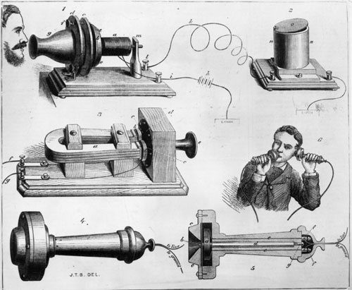

Hình 1.1 Điện thoại di động đầu tiên

Ngày mùng 10 tháng 3 năm 1876 được coi là mốc son đầu tiên đánh dấu sự ra đời của điện thoại (Hình 1.1) mà người cha phát minh ra nó là Alexander Graham Bell. Đây thực sự là một bước tiến công nghệ đột phá, nó đã mở ra cả một kỷ nguyên phát triển mới trong lịch sử thông tin liên lạc, thay thế cho phương thức cũ thô sơ là **điện báo** trước đó.

Sau đó, vào tháng 6 năm 1876, máy điện thoại lần đầu tiên được đưa vào sử dụng trong hội chợ triển lãm “Contennial Exposition” ở Philadelphia. Trong giai đoạn đầu, chiếc điện thoại được thiết kế khá kiểu cách và cầu kỳ với hai nét đặc trưng là có hai đầu, một ống để nói và một ống để nghe và chỉ có người giàu mới có khả năng sở hữu chúng.

Tiếp đến là sự phát triển một số hình dáng khác của điện thoại như bốt điện thoại (nhưng thật tiếc vì giờ nó chỉ còn mang tính biểu tượng trên phim ảnh), điện thoại trong xe (đây là một mẫu điện thoại tiến gần với chức năng "di động", nó nhỏ gọn và có thể gắn vào trong xe hơi, rất tiện lợi cho người sử dụng thời bấy giờ)

Ra mắt vào năm 1967, "Carry phone" (Hình 1.2) được coi là chiếc điện thoại "di động" đầu tiên, là một bước tiền gần hơn tới mẫu điện thoại di động nguyên bản. Tuy nhiên, dù gọi là di động nhưng người dùng lúc nào cũng phải vác cái hộp máy to lù lù và nặng đến 4-5 kg như cái va-li, trong khi giá thành lại không hề rẻ làm cho sản phẩm này rốt cuộc cũng không được phổ biến rộng rãi.

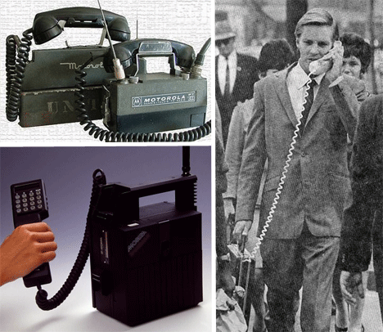

Hình 1.2 Carry Phone trông như một chiếc vali

Và cái ngày quan trọng đánh dấu một sự bứt phá trong lịch sử điện thoại thế giới đã đến, ngày mùng 03 tháng 04 năm 1973, cái ngày mà tiến sỹ Martin Cooper của Motorola thực hiện cuộc gọi đầu tiên từ chiếc điện thoại di động của mình. Vào thời điểm đó, không một ai đi dạo trên đại lộ Sixth Anvenue của thành phố New York (Mỹ) lại có thể nhận ra cái khối thô kệch, to đùng có hình dáng chính xác của một viên gạch với trọng lượng gần 1kg trong tay Martin là tiền thân của những “con dế” hiện đại ngày nay. Sau này, thiết bị này được công nhận là chiếc điện thoại di động đầu tiên trên thế giới, được gọi với cái tên là Motorola Dyna TAC và dĩ nhiên Martin Cooper được xem là cha đẻ của điện thoại di động (Hình 1.3). Chi phí để tạo ra Motorola Dyna TAC lúc bấy giờ vào khoảng 3,500 USD và được tung ra thị trường chính thức 10 năm sau cuộc gọi lịch sử đầu tiên với giá bán lẻ lên đến gần 4,000 USD. [3]

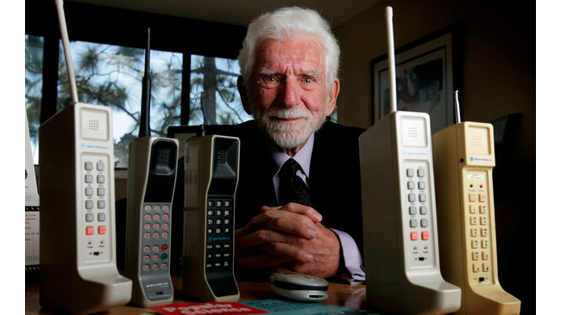

Hình 1.3 Martin Cooper và điện thoại di động của ông

Từ đó đến nay trải qua hơn 40 năm tồn tại và phát triển, điện thoại di động ngày càng trở nên phổ biến và không thể thiếu được trong cuộc sống con người. Chúng không ngừng được thay đổi, cải tiến trong công nghệ cũng như kiểu dáng. Các thương hiệu sản xuất di động hàng đầu trên thị trường như Nokia, Blackberry, Samsung, LG, Sony Ericsson, Motorola…

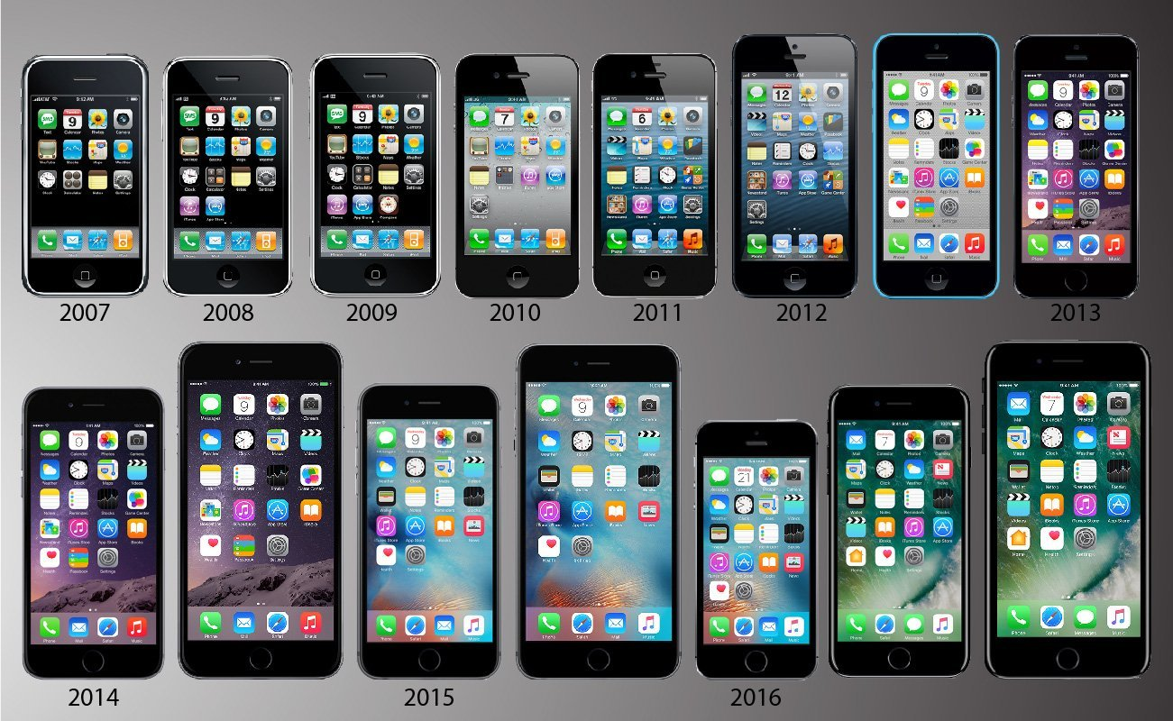

Hình 1.4 Quá trình phát triển của iPhone

Đặc biệt là vào năm 2007, hãng Apple đã “trình làng” chiếc điện thoại Iphone (Hình 1.4), sự ra đời này đánh dấu sự sáng tạo đột phá về kiểu dáng với nét đặc trưng là màn hình cảm ứng siêu nhạy giúp người sử dụng có thể thao tác dễ dàng chỉ bằng việc “lướt” nhẹ các ngón tay. Iphone đã tạo nên một cơn sốt chưa từng có và chính thức khởi đầu cho cuộc chạy đua cạnh tranh khốc liệt trong phân khúc dòng điện thoại thông minh (smartphone).

### Sóng và mạng di động

G là viết tắt của từ Generation (thế hệ), với 1G, 2G, 3G, 4G, 5G nghĩa là thứ tự, phiên bản của của các thế hệ công nghệ mạng di động từ trước đến nay.

Mỗi thế hệ mạng di động sẽ bao gồm những tiêu chuẩn và công nghệ khác nhau của mạng di động. Và tất nhiên, thế hệ sau luôn được kế thừa những điểm mạnh và phát triển thêm những công nghệ mới để nâng cao chất lượng mạng di động.

Cách thức hoạt động cơ bản của mạng di động:

1. Khi thực hiện gọi điện, nhắn tin thì điện thoại sẽ gửi tín hiệu sóng đến trạm BTS gần nhất.
2. Sau đó, trạm BTS này sẽ chuyển sóng đến trạm MCN (trạm đa kênh) để phân phối các kênh sóng khác nhau => để từ đó chuyển về Trung tâm chuyển mạch chính MSC.
3. Lúc này MSC sẽ phân tích sóng và truyền tín hiệu đến một trạm MCN mới. Và cuối cùng, tín hiệu sẽ được truyền tiếp đến trạm BTS gần chiếc điện thoại mà bạn gọi điện hoặc nhắn tin đến.

**Mạng 1G** là thế hệ đầu tiên của mạng di động viễn thông với kết nối analog, nó chỉ cung cấp được chức năng nghe gọi cho điện thoại di động. Mạng 1G được giới thiệu lần đầu tiên vào những năm 80 của thế kỷ trước, nó sử dụng công nghệ truyền nhận thông tin thông qua tín hiệu analog.

Vào năm 1979, mạng di động 1G đầu tiên được triển khai thương mại tại Nhật Bản bởi nhà mạng Nippon Telegraph and Telephone (NTT). Các thiết bị sử dụng tín hiệu Analog thời đó thường khá cồng kềnh, và điện thoại cũng không phải ngoại lệ.

Trong 5 năm, mạng lưới này đã đáp ứng được nhu cầu của toàn bộ dân số Nhật Bản, vậy nên ở thời điểm đó, Nhật Bản trở thành quốc gia đầu tiên được phủ sóng 1G trên toàn bộ lãnh thổ.

Vào năm 1981, các nước ở khu vực Bắc Âu như Đan Mạch, Phần Lan, Na Uy và Thụy Điển đã triển khai mạng 1G với hệ thống NMT, điểm đặc biệt của NMT là nó có khả năng chuyển vùng.

Tiếp đến là các Quốc gia như Mỹ, Anh, Mexico, Canada đều triển khai mạng di động 1G.

**Mạng 2G** là thế hệ thứ hai của mạng di động, nó được ra mắt vào năm 1992 và được triển khai thương mại dựa trên tiêu chuẩn GSM ở Phần Lan bởi nhà mạng Radiolinja (hiện tại là một phần của công ty viễn thông Elisa Oyj).

Các thế hệ mạng tiếp theo thì tín hiệu mạng đã được chuyển từ Analog sang Digital. Những nâng cấp đáng giá so với 1G đó là:

* Mạng 2G cho phép người dùng gọi thoại với tín hiệu đã được mã hóa dưới dạng tín hiệu kỹ thuật số (dạng nhị phân 0 và 1). Vậy nên tính bảo mật thông tin của 2G được cải thiện hơn rất nhiều so với mạng 1G.
* 2G cũng hỗ trợ nhiều người dùng cùng một lúc trên mỗi dải tần hoạt động.
* Hỗ trợ dịch vụ gửi và nhận tin nhắn văn bản SMS.
* Các thiết bị cũng được thiết kế nhỏ đi rất nhiều do tín hiệu mạng đã được chuyển từ Analog sang Digital.
* Tốc độ của dữ liệu của 2G đạt 64 Kbps trong một giây. Rất cao ở thời điểm đó.

Ở thế hệ mạng 2G này thì chúng ta cũng có thể 2 phiên bản nữa là mạng 2.5G và mạng 2.75G. Cụ thể thì như sau:

* Mạng 2.5G (hay còn gọi là GPRS) được ra mắt vào năm 2000, đây là phiên bản mạng đã được nâng cao chất lượng cuộc gọi, bên cạnh đó, việc kết nối Internet trên thiết bị di động cũng bắt đầu được hình thành. Tốc độ mạng tối đa của mạng 2.5G là 50 Kbps nên việc truy cập Internet là tương đối khó khăn.
* Mạng 2.75G (hay còn gọi là EDGE) được ra mắt vào năm 2003, phiên bản này thì chất lượng mạng đã được cải tiến tốt hơn khá nhiều so với mạng GPRS. Tốc độ mạng có thể đạt 1Mbps, việc truy cập Internet để đọc báo đã trở nên dễ dàng hơn rất nhiều.

Ở Việt Nam chúng ta thì Mobifone là nhà mạng di động đầu tiên (nó được chính thức hoạt động vào ngày 16 tháng 4 năm 1993). Và phủ sóng mạng 2G toàn quốc vào năm 1998, tuy nhiên, nhà mạng VinaPhone mới là nhà mạng làm được điều này.

**Mạng 3G** là thế hệ thứ ba được giới thiệu bởi nhà mạng NTT Docomo vào năm 2001, và nó đã được thương mại hóa vào năm 2003, cho phép truyền tải dữ liệu thoại và cả những dữ liệu khác như email, hình ảnh, âm thanh, video,….

Nhìn chung, 3G là một sự đột phá với rất nhiều cải tiến mạnh mẽ so với các thế hệ trước đó. Nó được cải thiện mạnh mẽ nhất là phần băng thông, cũng như tốc độ truyền dữ liệu so với mạng 2G. Và ở giai đoạn này, Nhật Bản cũng là quốc gia triển khai 3G sớm nhất và họ cũng đã sớm thay thế toàn bộ mạng 2G thành 3G vào năm 2007, tiếp đến là các nước ở Châu Âu.

Tốc độ truyền tải dữ liệu của 3G đạt từ 384 Kbps đến 2 Mbps trong một giây, giúp người dùng có thể gửi và nhận những email có kích thước lớn hơn với tốc độ nhanh hơn. Mạng 3G có tốc độ mạng cao nhất là HSPA+ (trên điện thoại hiển thị là H+), với tốc độ lên đến 42 Mbps, giúp chúng ta có thể dễ dàng lướt Facebook, Youtube, sử dụng các ứng dụng cần dung lượng băng thông cao một cách nhanh chóng và nhẹ nhàng.

Mạng 3G được phủ sóng ở Việt Nam vào năm 2009 bởi VinaPhone ở 13 tỉnh và thành phố.

**Mạng 4G** là thế hệ thứ tư và nó vẫn đang rất phổ biến ở thời điểm hiện tại (thời điểm năm 2021). Mạng 4G (LTE) được ra mắt vào năm 2013, cho tốc độ truyền tải dữ liệu cực nhanh, lý tưởng nhất vào khoản 1Gb đến 1,5Gb trong một giây.

Chúng ta có 2 chuẩn 4G phổ biến gồm LTEA và Giga LTE. Mạng LTEA có tốc độ truyền tải lên đến 300 Mbps, còn mạng Giga LTE thì cao cấp hơn – nó có tốc độ lên đến 1.2Gbps. Đặc biệt, 4G LTE được xem là tiêu chuẩn cho các thiết bị công nghệ hiện tại vì nó cho phép truyền tải dữ liệu với khoảng 12,5Mb khi đang di chuyển và cao hơn nếu người dùng đứng yên hoặc ít di chuyển.

4G cũng là một sự đột phá so với thế hệ mạng 3G, vì giờ đây, các cuộc gọi thoại video đang trở nên rất phổ biến, điều mà 3G khó có thể làm được.

Và rõ ràng rồi, mạng 4G có thể làm bất cứ thứ gì mà 3G có thể làm được, không những thế, nó còn làm tốt hơn rất nhiều lần vì tốc độ truyền tải dữ liệu và băng thông luôn được nâng cao sau mỗi thế hệ.

Việt Nam là nước triển khai mạng 4G khá chậm, đến tận năm 2017 thì chúng ta mới phủ sóng toàn quốc mạng 4G. Tuy là có hơi chậm một chút nhưng bù lại, tốc độ mạng ở Việt Nam rất tốt (ở mức 21,49 Mbps), đứng thứ 2 Đông Nam Á, chỉ xếp sau Singapore.

**Mạng 5G** là thế hệ thứ năm của mạng di động, và nó chỉ mới được phát triển khoảng 1 – 2 năm trở lại đây. Và nó được cho là còn mạnh hơn cả WiFi hiện nay.

5G vẫn chưa được phổ cập rộng rãi cho tất cả người dùng, vì ở thời điểm hiện tại, chưa có nhiều quốc gia phủ sóng mạng 5G, hơn nữa nó có phí khá cao và thiết bị hỗ trợ vẫn chưa thực sự nhiều.

Nhưng 5G được xem là một cuộc cách mạng lớn, vì nó hỗ trợ rất tốt cho IoT, VR, AR,… những công nghệ này đều được xem là chìa khóa để hướng đến tương lại của con người. Mạng 5G có tốc độ truyền tải dữ liệu lớn gấp 10 lần 4G, có nghĩa là trong điều kiện lý tưởng, 5G có thể truyền tải dữ liệu lên đến 10Gb trong một giây [7].

### Tương lai của điện thoại di động

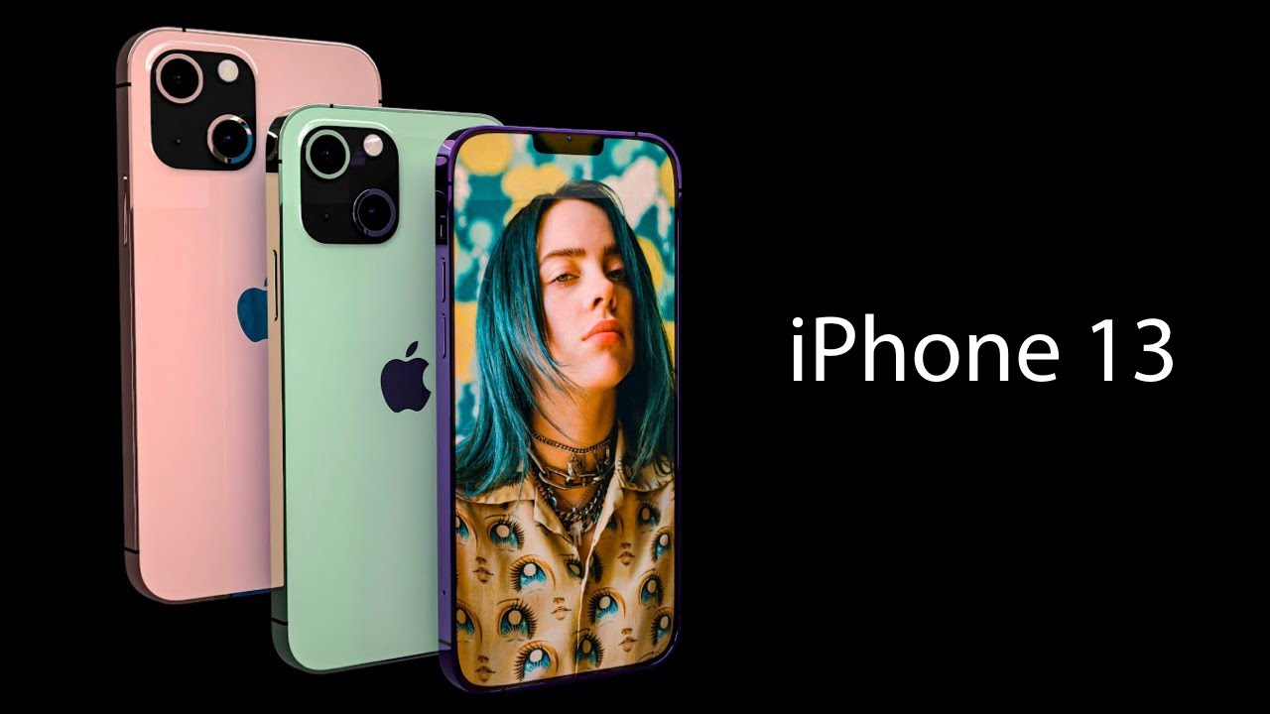

Hình 1.5 IPhone - Một trong những chiếc điện thoại hiện đại nhất

Điện thoại di động đã và đang ngày càng phát triển hiện đại hơn với màn hình lớn, camera ấn tượng cùng những tính năng tối tân nhất. Trước đây, tại thời điểm điện thoại vốn chỉ sử dụng để nghe gọi, thì không ai có thể dự đoán được điện thoại có thể ảnh hưởng đến cuộc sống con người như hiện nay.

Bên cạnh việc nghe gọi, điện thoại còn được sử dụng để nghe nhạc, lướt web, chơi game, AR, VR,... Tất cả giống như trong một bộ phim khoa học viễn tưởng hay như một thế giới thu nhỏ trong bàn tay của con người.

Đã hơn 10 năm kể từ chiếc iPhone đầu tiên được giới thiệu, được coi là chiếc điện thoại định hình thiết kế cho smartphone hiện đại với màn hình cảm ứng điện dung, nói không với bút cảm ứng stylus phức tạp, thiết kế smartphone đã trải qua nhiều giai đoạn nổi bật.

Thị trường điện thoại thông minh chứng kiến sự cạnh tranh khốc liệt nhất từ các hãng điện tử, điển hình như: kích thước màn hình càng ngày càng lớn; thiết kế nguyên khối, khả năng chống nước, chống bụi; loại bỏ jack cắm tai nghe 3,5 mm; vi xử lý ngày càng mạnh mẽ; trợ lý ảo, ra lệnh bằng giọng nói; công nghệ di động thế hệ thứ 5 (5G); công nghệ cảm ứng lực; công nghệ cảm biến vân tay; công nghệ nhận diện khuôn mặt, nhân diện mống mắt; bảo mật quét tĩnh mạch bàn tay (Hand ID); xu hướng thiết kế smartphone màn hình tràn viền, thiết kế giọt nước, tai thỏ, đục lỗ;…

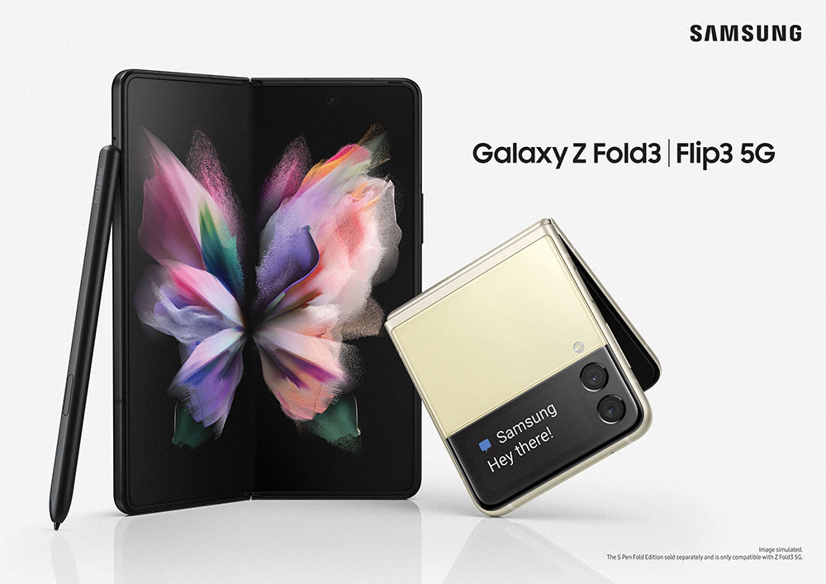

Hình 1.6 Samsung Galaxy Z Fold - Điện thoại màn hình gập độc đáo

Theo GSMArena, thống kê từ Counterpoint Research về thị trường smartphone toàn cầu trong năm 2018 cho thấy 5 hãng sản xuất lớn nhất vẫn là năm cái tên quen thuộc: Samsung (19%), Huawei (14%), Apple (12%), Oppo (9%), Xiaomi (9%). [3]

Về thị phần tại từng thị trường, Oppo là kẻ chiếm lĩnh khu vực châu Á với thị phần 16%, theo sát nút phía sau là Huawei (15%), Vivo (15%) và Xiaomi (14%). Cả bốn đại diện đều đến từ Trung Quốc trong khi Samsung tụt xuống thứ 5 với 10% thị phần [3].

Tại Bắc Mỹ, Apple tiếp tục chiếm phần lớn thị trường với thị phần 39%, tiếp theo là Samsung (26%).

Châu Âu là thị trường mạnh nhất của Samsung với thị phần 31%, theo sau là Huawei (22%) và Apple (19%).

Chắc chắn trong tương lai không xa, cuộc đua giữa các hãng điện thoại di dộng sẽ ngày càng gay gắt và không thể lường trước được vì họ luôn tích cực tìm tòi, đổi mới, cải tiến để cho ra đời các mẫu điện thoại, mà cụ thể hiện tại là smartphone với những hình dáng độc lạ và các tính năng ngày càng được hoàn thiện và bổ sung nhằm đem lại cho người dùng sự tiện lợi tối đa với phương châm: cả thế giới thu nhỏ trong lòng bàn tay.

## Tổng quan về công nghệ màn hình cảm ứng

Màn hình cảm ứng là một loại màn hình có thể tương tác và nhận phản hồi từ người dùng thông qua ngón tay hay bút cảm ứng.

Hiện nay, đa phần smartphone đều sử dụng công nghệ cảm ứng điện dung, trước đó là công nghệ cảm ứng điện trở. Hãng Apple trong vài năm trở lại cũng đã phát triển công nghệ cảm ứng lực 3D touch trên những chiếc iPhone của mình.

### Màn hình cảm ứng điện trở

Công nghệ cảm ứng điện trở hoạt động dựa trên nguyên tắc tác động một lực nhất định vào màn hình để điều khiển điện thoại. Bạn có thể sử dụng ngón tay, bút hay bất cứ vật nhọn nào để chạm vào màn hình, miễn đó là một lực đủ mạnh để màn hình có thể nhận biết được.

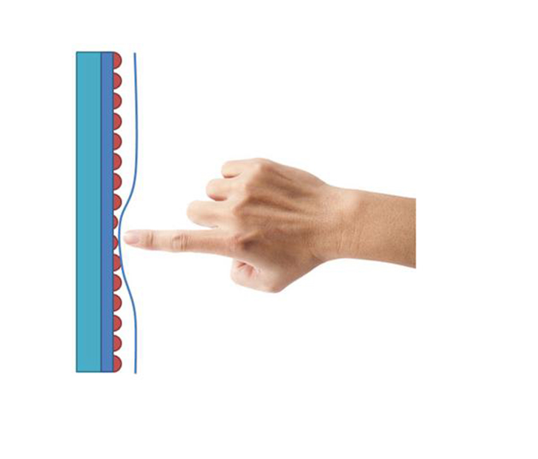

Hình 1.7 Màn hình cảm ứng điện trở

Cấu tạo của màn hình cảm ứng điện trở (Hình 1.7) bao gồm một lớp kính (hoặc nhựa), một lớp dẫn điện và một lớp các cảm biến điện trở. Ta phải chạm mạnh vào màn hình để lớp kính có thể chạm vào lớp dẫn điện để kích hoạt cảm biến, từ đó điện thoại mới có thể nhận thông được thông tin thao tác của người dùng.

Vì cấu tạo kĩ thuật như vậy nên màn hình cảm ứng điện trở có rất nhiều nhược điểm như:

* Lớp màn điện trở làm cho màn hình cảm ứng điện trở bị giảm 30% độ sáng do đó khi ra nắng rất khó đọc được nội dung, do đó nó chỉ sử dụng trong một số các thiết bị điện thoại cao cấp đời cũ (Hình 1.8)và các thiết bị di động cảm ứng giá rẻ...

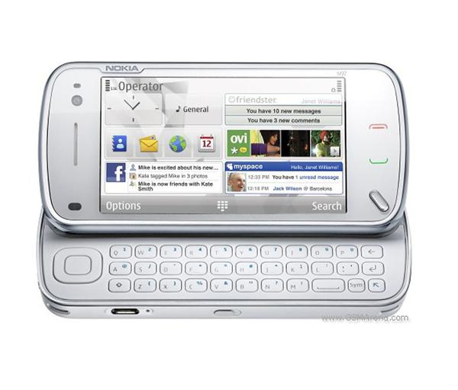

Hình 1.8 Smartphone cuối cùng sử dụng màn hình điện trở

Một lý do khác khiến các nhà sản xuất loại bỏ đần các loại màn hình cảm ứng điện trở ra khỏi các thiết bị đi động là khả năng cảm ứng đa điểm của nó rất kém khi ghi nhận cảm cảm ứng 2 điểm trở lên trên màn hình dường như gặp độ trễ khá cao. Do đó, nó không thể thích hợp trong các trò chơi đòi hỏi nhiều điểm một lúc.

- Vì cần một lực tác động "mạnh" để 2 "lớp" có thể chạm vào nhau để màn hình có thể ghi nhận được vị trí đang nhấn do đó lâu dần, ở các vị trí được sử dụng nhiều nó sẽ tạo ra các vết "hằn" xuống rất xấu. Tình trạng này có thể được khắc phục khi các nhà sản xuất chuyển màn hình nhựa sang màn hình kính.

Tuy có những nhược điểm như vậy nhưng màn hình điện trở vẫn tồn tại song song cùng màn hình hình cảm ứng điện dung vì giá thành của màn hình điện trở là khá rẻ, rẻ hơn 50% so với màn hình điện dung cùng cỡ, ngoài ra màn hình điện trở dễ thay thế bảo trì, nhưng lý do chính vẫn là vì độ bền và khả năng hoạt động tốt trong môi trường -15°C đến +45°C. Do đó nó vẫn được sử dụng trong các thiết bị công cộng, ATM, các thiết bị cảm ứng ở vùng lạnh, các máy tính xách tay cảm ứng chuẩn quân đội...

### Màn hình cảm ứng điện dung

Cảm ứng điện dung là công nghệ cảm ứng dựa trên những thay đổi của điện tích trên màn hình khi tay người, hoặc các vật có tích điện chạm nhẹ vào.

Cảm ứng điện dung chia thành 2 loại là cảm ứng điện dung đơn điểm (nghĩa là chỉ thao tác bằng một ngón tay) và cảm ứng điện dung đa điểm (có thể dùng nhiều ngón tay cùng lúc để thao tác trên điện thoại). Cảm ứng điện dung đa điểm được sử dụng rộng rãi trên các smartphone ngày nay.

Công nghệ cảm ứng điện dung đơn điểm được tìm thấy trên các điện thoại cảm ứng điện dung đời đầu, các thiết bị gia đình cao cấp,....nhưng hiện tại chúng ta rất khó bắt gặp nó vì giá thành sản xuất cao nhưng khả năng tương tác không cao nên các nhà sản xuất đã loại trừ nó ra khỏi làng di động.

- Công nghệ Cảm ứng điện dung đa điểm đã xuất hiện từ rất lâu nhưng mọi người chưa biết đến nó nhiều.Chỉ khi mà chiếc iPhone 2G được giới thiệu lần đầu tiên năm 2007 tạo nên làn sóng mạnh mẽ các smartphone, các thiết bị cảm ứng, máy tính bảng, máy vi tính sử dụng màn hình cảm ứng điện dung đa điểm. Nó có lẽ là loại màn hình cảm ứng mà chúng ta gặp nhiều nhất hiện nay, với ưu điểm đa điểm của mình nó cho phép người dùng trải nghiệm tốt hơn.

-Màn hình cảm ứng điện dung tạ tạo ra lợi thế lớn là màn hình có thể chống trầy, chống mồ hôi và bụi bẩn. Đáng tiếc, hạn chế của công nghệ này là không thể sử dụng những vật cứng để chạm vào, như cây bút, cây tăm...có nghĩa là bạn không thể sử dụng găng tay trong mua đông lạnh để sử dụng đối với cảm ứng này. Nhưng bạn hãy yên tâm, vì các thế hệ màn hình sau này đã được nhà sản xuất cải tiến để có thể sử dụng được găng tay để cảm ứng trên màn hình.

- Lợi thế của màn hình điện dung thể hiện rõ khi nó thể hiện 92% ánh sáng của màn hình.Bạn có thể thể thấy điều này khi sử dụng iPhone dưới nắng, hình ảnh vẫn chân thật rõ nét. Tốt hơn rất nhiều so với cảm ứng điện trở. [9]

## Tổng quan về bảo mật vân tay trên điện thoại di động

### Tính năng cảm biến vân tay

Cảm biến vây tay trên điện thoại (Hình 1.9) là hệ thống có thể chụp sau đó lưu lại bản in vân tay của bạn. Hình ảnh dấu vân tay được lưu lại khi thiết lập sẽ được dùng để đối chứng mỗi khi bạn quét vân tay để mở khóa, thanh toán,...

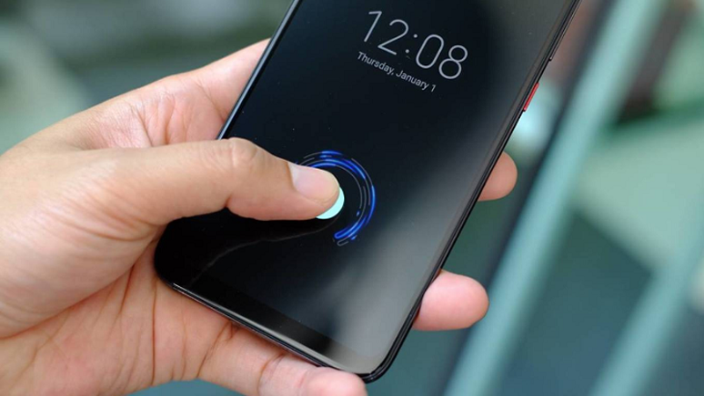

Hình 1.9 Dấu vân tay cài đặt để xác thực

Nếu hai dấu vân tay khi thiết lập và khi bạn quét trùng khớp với nhau, bạn sẽ có thể tiếp tục truy cập thao tác của mình và tiếp tục sử dụng.

Dấu vân tay của bạn khi thiết lập sẽ dùng để đối chứng mỗi khi bạn thực hiện quét vân tay

### Lịch sử ra đời của cảm biến vân tay trên smartphone

Lần đầu tiên trên một chiếc điện thoại có tích hợp cảm biến vân tay là trên chiếc điện thoại Motorola Mobility Atrix 4G, được trình làng vào năm 2011 (Hình 1.10). Tuy nhiên, vì còn khá mới mẻ nên công nghệ này lần sản phẩm vẫn chưa gây được ấn tượng mạnh.

Đến khi chiếc iPhone 5S được Apple ra mắt cùng cảm biến vân tay, công nghệ này bắt đầu trở nên nổi bật hơn và hàng loạt sản phẩm đến từ các thương hiệu bắt đầu được tích hợp công nghệ này.

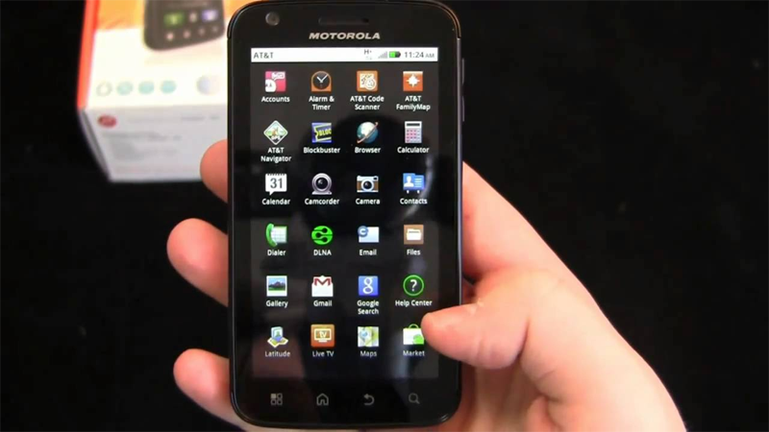

Hình 1.10 Chiếc điện thoại đầu tiên sở hữu cảm biến vân tay

### Nguyên lý hoạt động của tính năng cảm biến vân tay

Khi bạn đặt ngón tay lên vị trí dùng để quét vân tay trên điện thoại, thiết bị sẽ tiến hành quét dấu vân tay của bạn và đưa vào để hệ thống xử lý. Lúc này, dấu vân tay của bạn sẽ được mã hóa sang dữ liệu số và đối chiếu với dấu vân tay mà bạn đã thiết lập lúc ban đầu.

Nếu hai dấu vân tay này trùng khớp với nhau, bạn sẽ có thể tiếp tục thực hiện các tác vụ mà mình đang muốn thực hiện.



Hình 1.11 Dấu vân tay được mã hoá

### Phân loại các loại cảm biến vân tay hiện nay

- Cảm biến quang học: Cảm biến quang học sử dụng camera để phân tích những điểm lồi, lõm trên vân tay của người dùng và lưu lại để tiến hành nhận dạng khi bạn quét vân tay.

Tuy nhiên, loại cảm biến vân tay này chưa thực sự hiệu quả bởi có độ chính xác rất thấp, xử lý lâu và không an toàn khi sử dụng.

- Cảm biến điện dung: Thông qua các tụ điện, thiết bị sẽ phân tích dấu vân tay của bạn và tiến hành sao lưu để đối chiếu mỗi khi bạn quét vân tay. Loại cảm biến này khá chính xác, an toàn bảo mật cho người sử dụng.

- Cảm biến sóng siêu âm: Cảm biến sóng siêu âm có tính bảo mật vô cùng cao vì dấu vân tay của bạn sẽ được phân tích vô cùng kỹ lưỡng đến từng chi tiết nhỏ bằng các sóng siêu âm. Tuy nhiên, công nghệ này vẫn còn được nghiên cứu sâu thêm.

### Ưu và nhược điểm của cảm biến vân tay

- Ưu điểm:

+ Mở khóa, thực hiện giao dịch nhanh chóng chỉ với một cú chạm tay, không cần phải nhớ mật khẩu.

+ Bảo mật cao vì dấu vân tay của mỗi người khác nhau.

+ Có thể thiết lập nhiều dấu vân tay, tiện lợi khi bị thương, không tiện sử dụng một ngón tay cụ thể.

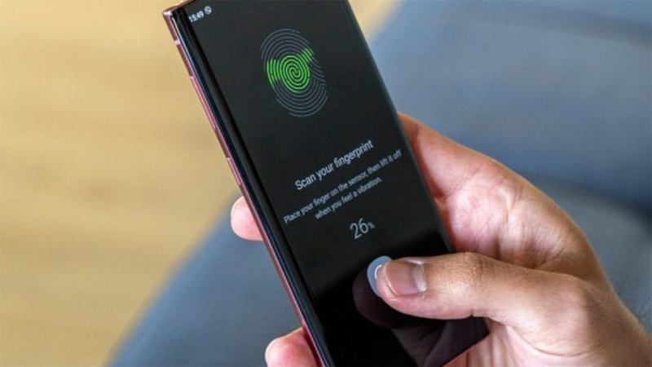

Hình 1.12 Mở khóa dễ dàng với cảm biến vân tay

- Nhược điểm:

+ Nếu vân tay của bạn bị biến dạng, bạn sẽ không thể tiến hành xác thực vân tay dẫn đến không thể thực hiện được các tác vụ.

+ Khi ngón tay dính bụi bẩn hay dính nước, cảm biến quang học và cảm biến điện dụng có thể không hoạt động và không thể quét được vân tay của bạn.

+ Người khác có thể nhân cơ hội bạn ngủ hoặc không tỉnh táo để dùng ngón tay của bạn mở khoá.

## Kết luận chương 1

Qua chương 1 chúng ta đã tìm hiểu tổng quan về điện thoại di động và lịch sử ra đời. Tìm hiểu, nghiên cứu các công nghệ sóng và mạng di động 1G-5G. Tương lai của điện thoại di động. Từ có có cái nhìn tổng quát về điện thoại, cũng như các công nghệ xung quanh nó.

Và tìm hiểu tổng quan về màn hình cảm ứng, công nghệ cảm biến vân tay điện dung. Qua đó lựa chọn linh kiện và giải pháp thiết kế cho đồ án.

# GIẢI PHÁP THIẾT KẾ VÀ LỰA CHỌN THIẾT BỊ

## Giải pháp thiết kế

### Sơ đồ khối và chức năng các khối

*Sơ đồ khối của thiết bị được giới thiệu trên Hình 2.1:*

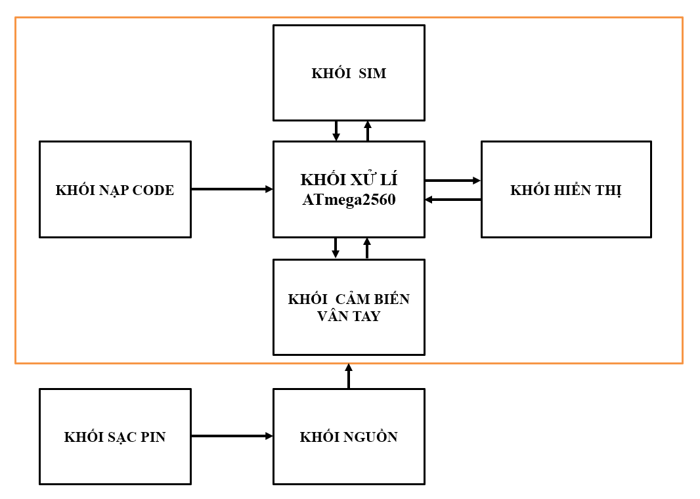

Hình 2.1 Sơ đồ khối tổng quan

**Chức năng các khối:**

* KHỐI XỬ LÝ: Khối vi điều khiển Atmega2560 sẽ là trung tâm đầu não của hệ thống. Khối xử lý giao tiếp với các khối còn lại trong hệ thống để thực hiện các yêu cầu, xử lý các chức năng.
* KHỐI SIM: Sử dụng module SIM800C để dễ dàng giao tiếp với vi xử lí, thực hiện cuộc gọi, xử lí tin nhắn, GPRS.
* KHỐI HIỂN THỊ: Sử dụng màn hình cảm ứng LCD TFT 3.5inch để hiển thị và phản hồi sự kiện chạm màn hình và gửi đến khối xử lý.
* KHỐI CẢM BIẾN VÂN TAY: Sử dụng module cảm biến vân tay điện dung R503 để nhận dạng vân tay và thực hiện chức năng bảo mật.
* KHỐI NẠP CODE: Sử dụng IC CH340G để chuyển đổi giao tiếp USB – UART giúp thiết bị nạp code trực tiếp từ máy tính.
* KHỐI SẠC PIN: Sử dụng IC sạc pin TP4056 để sạc pin lithium 3,7V cho thiết bị.
* KHỐI NGUỒN: Bao gồm mạch tăng áp sử dụng IC MT3608, và mạch hạ áp AMS1117 để tạo ra nguồn điện 5V và 3V3 cung cấp năng lượng cho các khối hoạt động.

### Nguyên lí hoạt động của hệ thống

Khi bật nguồn, lúc này hệ thống sẽ bắt đầu khởi động. Thiết bị sẽ khởi tạo kết nối với các khối hiển thị và khối cảm biến vân tay. Sau đó sẽ khởi động module SIM, thông thường sẽ cần 3-5s để module SIM hoạt động ổn định. Lúc này vi điều khiển sẽ gửi các tập lệnh AT để điều khiển module SIM, gửi lệnh tương ứng sau đó đọc các giá trị được trả về từ mạng GSM. Ta sẽ nhận được các thông tin như số của thẻ sim, nhà mạng đang hoạt động, mức độ sóng,.. Và cập nhật được thời gian xuống thiết bị và hiển thị lên màn hình. Hệ thống đã hoàn thành khởi động.

Sau khi hoàn thành các bước khởi động trên, thiết bị sẽ điều khiển màn hình ở chế độ màn hình khóa. Lúc này ta có thể mở khóa thiết bị bằng 2 cách: sử dụng mật khẩu số để nhập vào từ màn hình, hoặc dùng vân tay đã cài đặt trước đó để ấn vào cảm biến. Mở khóa thiết bị thành công sẽ đưa đến giao diện màn hình chính.

Trên giao diện màn hình chính này có các app chức năng như: gọi điện, nhắn tin, danh bạ điện thoại, xem ảnh, thời gian, cài đặt,... Khi nhấn vào sẽ thực hiện các chức năng tương ứng như tên gọi.

Ví dụ, trong app gọi điện thoại, sau khi nhấn vào chúng ta thấy giao diện bàn phím số, thực hiện việc nhập số điện thoại cần gọi đến bằng màn hình cảm ứng, sau đó nhấn nút gọi. Lúc này, màn hình sẽ gửi lệnh gọi điện và số điện thoại xuống cho vi điều khiển xử lý. Vi điều khiển sẽ gửi tập lệnh AT điều khiển cuộc gọi đến module sim. Cuộc gọi được bắt đầu. Khi kết thúc sẽ nhấn nút hủy màu đỏ và kết thúc cuộc gọi. Tương tự với các chức năng nhắn tin, cuộc gọi đến,...

Ngoài ra, trong app Cài đặt, chúng ta có mục Cài đặt vân tay, chúng ta có thêm thêm các dấu vân tay mới. Khi cài đặt, ta đặt ngón tay lên cảm biến, đợi màn hình hiển thị “xác nhận dấu vân tay”, nhấc ngón tay lên và đặt lại một lần nữa. Nếu thành công, màn hình sẽ báo “thêm dấu vân tay thành công”, nếu thất bại, yêu cầu nhập lại dấu vân tay hoặc thoát ra.

## Lựa chọn công nghệ thiết kế

### Vi điều khiển Atmega2560

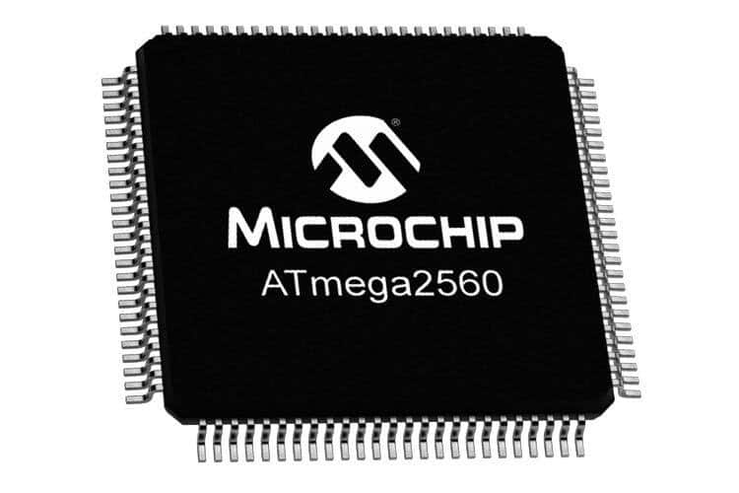

Hình 2.9 Vi điều khiển ATmega2560

Atmega2560 – 16AU (Hình 2.9) là một loại vi điều khiển do hãng Atmel sản xuất, thích hợp cho những ứng dụng điều khiển, loại IC dán.Atmega328p và Atmega2560 là hai loại chip nổi tiếng và thông dụng nhất của hãng Atmel, Atmega2560 với cấu hình mạnh mẽ, là chip xử lý trung tâm của Arduino Mega2560. Có kiến ​​trúc vi mạch AVR RISC 8 bit với bộ nhớ flash 256KB, 8KB SRAM và EEPROM 4KB. Hỗ trợ nhiều loại thiết bị ngoại vi, bao gồm bộ định thời, bộ đếm, bộ tạo PWM, bộ so sánh và ADC. Có thể đạt tốc độ xử lý lên đến 16MHz với nguồn cấp 5V.[10]

Thông số kỹ thuật chi tiết của vi điều khiển Atmega2560 được mô ta trong Bảng 2.2:

|  |  |
| --- | --- |
| **Đặc tính Sản phẩm** | **Thuộc tính giá trị** |
| Nhà sản xuất: | Microchip |
| Danh mục Sản phẩm: | Bộ vi điều khiển 8 bit - MCU |
| Kiểu gắn: | SMD/SMT |
| Đóng gói / Vỏ bọc: | TQFP-100 |
| Lõi: | AVF |
| Kích thước bộ nhớ chương trình: | 256 kB |
| Độ rộng bus dữ liệu: | 8 bit |
| Độ phân giải ADC: | 10 bit |
| Tần số đồng hồ tối đa: | 16 MHz |
| Số lượng I/O: | 86 I/O |
| Kích thước Dữ liệu RAM: | 8 kB |
| Điện áp cấp vận hành: | 4.5 V to 5.5 V |
| Nhãn hiệu: | Microchip Technology / Atmel |
| Loại RAM dữ liệu: | SRAM |
| Kích thước ROM dữ liệu: | 4 kB |
| Loại ROM dữ liệu: | EEPROM |
| Chiều cao: | 1 mm |
| Loại giao diện: | 2-Wire, SPI, USART |
| Chiều dài: | 14 mm |
| Nhạy với độ ẩm: | Yes |
| Số lượng kênh ADC: | 16 Channel |
| Số bộ hẹn giờ/bộ đếm: | 6 Timer |
| Sê-ri bộ xử lý: | megaAVR |
| Sản phẩm: | MCU |
| Loại sản phẩm: | 8-bit Microcontrollers - MCU |
| Loại bộ nhớ chương trình: | Flash |
| Số lượng Kiện Gốc: | 90 |
| Danh mục phụ: | Microcontrollers - MCU |
| Điện áp cấp nguồn - Tối đa: | 5.5 V |
| Điện áp cấp nguồn - Tối thiểu: | 4.5 V |
| Thương hiệu: | [AVR](https://www.mouser.vn/c/semiconductors/embedded-processors-controllers/microcontrollers-mcu/8-bit-microcontrollers-mcu/?m=Microchip&tradename=AVR) |
| Chiều rộng: | 14 mm |
| Đơn vị Khối lượng: | 580 mg |

Bảng 2.2 Thông số kỹ thuật ATmega2560

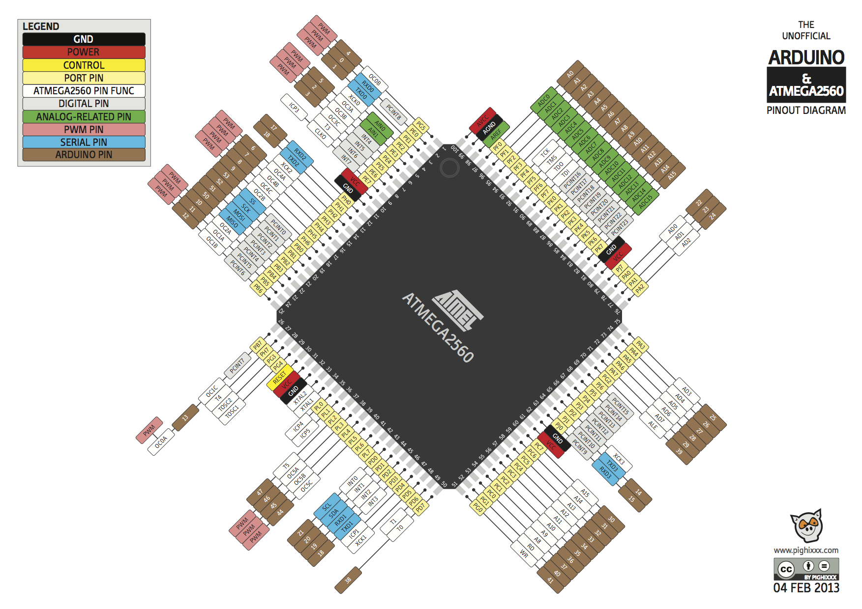

Hình 2.10 Cấu hình sơ đồ chân ATmega2560

|  |  |  |
| --- | --- | --- |
| **Số chân** | **Tên chân** | **Mô tả** |
| 10, 31, 61, 80 | V CC | Chân cấp nguồn IC |
| 11, 32, 62, 81, 99 | GND | Chân nối đất IC |
| 98 | REF _ | Chân cấp tham chiếu cho bộ ADC |
| 100 | A VCC | Chân cấp nguồn cho các thiết bị ngoại vi analog |
| 33, 34 | XTAL | Chân nối bộ dao động thạch anh |
| 30 |  | Chân reset, kích hoạt ở mức logic thấp |
| 2 – 9 | PE0 – PE7 | Chân GPIO Cổng E |
| 12 – 18, 27 | PH0 – PH6, PH7 | Chân GPIO Cổng H |
| 19 – 26 | PB0 – PB7 | Chân GPIO Cổng B |
| 28 – 29, 51 – 52, 70 | PG3 – PG4, PG0 – PG1, PG2 | Chân GPIO Cổng G |
| 35 – 42 | PL0 – PL7 | Chân GPIO Cổng L |
| 43 – 50 | PD0 – PD7 | Chân GPIO Cổng D |
| 53 – 60 | PC0 – PC7 | Chân GPIO Cổng C |
| 63 – 69, 79 | PJ0 – PJ6, PJ7 | Chân GPIO Cổng J |
| 71 – 78 | PA7 – PA0 | Chân GPIO Cổng A |
| 82 – 89 | PK7 – PK0 | Chân GPIO Cổng K |
| 90 – 97 | PF7 – PF0 | Chân GPIO Cổng F |

Bảng 2.3 Bảng cấu hình sơ đồ chân Atmega2560

### Module SIM800C

Module SIM 800C (Hình 2.11) là một module GSM/GPRS có 4 tần số: 850/900/1800/1900 Mhz. Module SIM 800C mini là thiết kế tối giản, nhỏ gọn nhưng vẫn đảm bảo được chức năng cơ bản của bản thương mại, tích hợp MicroSIM, Anten GSM.

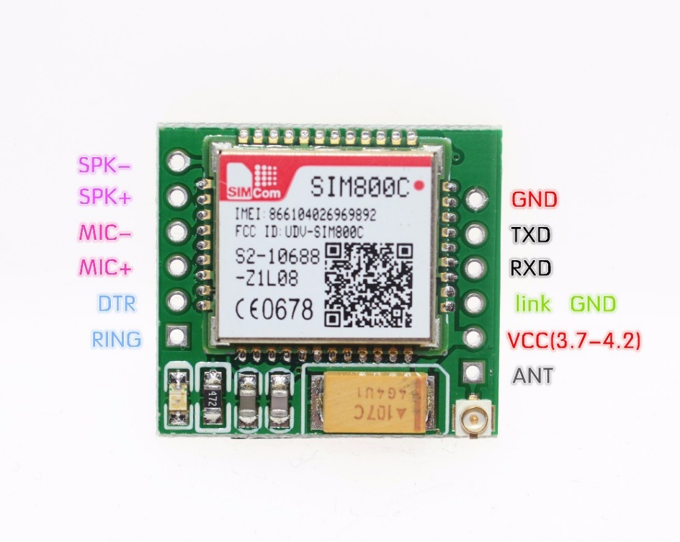

Hình 2.11 Module SIM800C

**Thông số kỹ thuật:**

 - Nguồn cung cấp : 3.8 – 4.2VDC.

 - Dòng điện hoạt động: 1A trở lên để đảm bảo trong quá trình khởi động cũng như thực hiện gọi điện hay gửi SMS.

 - Điện năng tiêu thụ ở chế độ chờ: 10mA – rất tiết kiệm.

 - Hỗ trợ 4 băng tần phổ biến ở Việt Nam, sim mạng nào dùng cũng được.

 - Khe cắm sim: chuẩn Micro sim ( sim IP4)

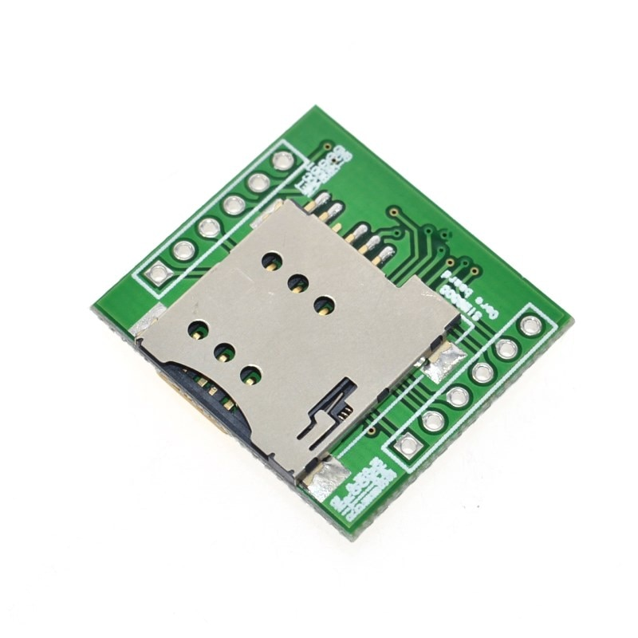

Hình 2.12 Socket gắn thẻ sim ở sau Module SIM800C

**Chức năng các chân:**

 - Chân NET: lắp anten , có thể dùng anten đi kèm hoặc ăn ten mở rộng .

 - Chân VCC- GND : cấp nguồn dương- âm.

 - RST: chân reset : sử dụng khi cần khởi động lại module sim .

 - RXD – TXD : giao tiếp chuẩn serial đặc trưng của module sim.

 - RING: đổ chuông khi có cuộc gọi đến

 - DTR: Chân UART DTR

- SPKP, SPKN: ngõ ra âm thanh, nối với loa để phát âm thanh.- MICP, MICN: ngõ vao âm thanh, phải gắn thêm Micro để thu âm thanh.

**Tập lệnh AT của module sim800C cần giao tiếp vi điều khiển:**

**+ Các lệnh chung:**

-Lệnh: AT<CR><LF>

Mô tả : Kiểm tra đáp ứng của Module Sim 800C, nếu trả về OK thì Module hoạt động.

-Lệnh: ATE[x]<CR><LF>

Mô tả: Chế độ echo là chế độ phản hồi dữ liệu truyền đến của module Sim 900A, x = 1 bật chế độ echo , x = 0 tắt chế độ echo (nên tắt chế độ này khi giao tiếp với vi điều khiển)

-Lệnh: AT+IPR=[baud rate]<CR><LF>

Mô tả: cài đặt tốc độ giao tiếp dữ liệu với Module Sim800C, chỉ cài được các tốc độ baud rate : 0 (auto), 1200, 2400, 4800, 9600, 19200, 38400, 57600, 115200.

-Lệnh: AT&W<CR><LF>

Mô tả : lưu lại các lệnh đã cài đặt

**+ Các lệnh điều khiển cuộc gọi:**

-Lệnh: AT+CLIP=1<CR><LF>

Mô tả: Hiển thị thông tin cuộc gọi đến

-Lệnh: ATD[Số_điện_thoại];<CR><LF>

Mô tả: Lệnh thực hiện cuộc gọi

Lệnh: ATH<CR><LF>

Mô tả: Lệnh thực hiện kết thúc cuộc gọi , hoặc cúp máy khi có cuộc gọi đến

-Lệnh: ATA<CR><LF>

Mô tả: Lệnh thực hiện chấp nhận khi có cuộc gọi đến

Các lệnh điều khiển tin nhắn

Lệnh: AT+CMGF=1<CR><LF>

Mô tả: Lệnh đưa SMS về chế độ Text , phải có lệnh này mới gửi nhận tin nhắn dạng Text.

-Lệnh: AT+CMGS=”Số_điện _thoại”<CR><LF>

Đợi đến khi có ký tự ‘>’ được gửi về thì đánh nối dung tin nhắn

Gửi mã Ctrl+Z hay 0x1A hoặc giá trị 26 để kết thúc nội dung và gửi tin nhắn

Mô tả: Lệnh gửi tin nhắn

-Lệnh: AT+CMGR=x<CR><LF>

x là địa chỉ tin nhắn cần đọc

Mô tả: Đọc một nhắn vừa gửi đến, lệnh được trả về nội dung tin nhắn, thông tin người gửi, thời gian gửi

-Lệnh: AT+CMGDA=”DEL ALL”<CR><LF>

Mô tả: Xóa toàn bộ tin nhắn trong các hộp thư

-Lệnh: AT+CNMI=2,2<CR><LF>

Mô tả: Hiển thị nội dung tin nhắn ngay khi có tin nhắn đến

### Màn hình cảm ứng TFT 3.5inch

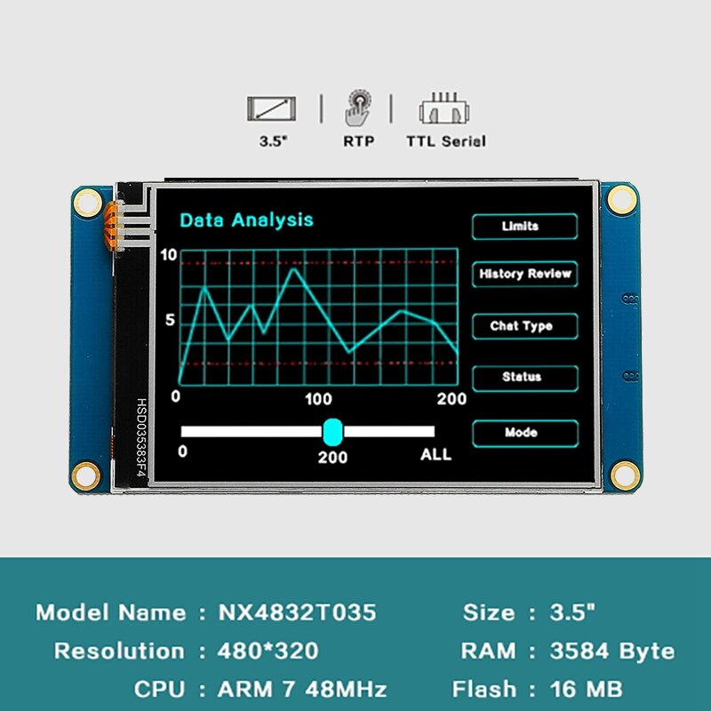

Hình 2.13 Màn hình LCD Nextion 3.5Inch

Màn hình HMI UART cảm ứng điện trở Nextion 3.5 inch (Hình 2.13) được phát triển với mục đích giúp người sử dụng có thể thiết kế các giao diện điều khiển và hiển thị (GUI) trên màn cảm ứng 1 cách dễ dàng và trực quan nhất. Các điểm mạnh về tính năng:

+ Giao tiếp UART, với chỉ 2 dây tín hiệu (TX, RX) rất dễ dàng giao tiếp và điều khiển.

+ Phần phểm thiết kế giao diện trên máy tính Nextion Editor trực quan và dễ sử dụng, giao tiếp với màn hình qua giao tiếp UART

+ Có bộ nhớ lưu trữ và xử lý hình ảnh, tích hợp khe thẻ nhớ, nên giảm thiểu được hầu hết các tác vụ về xử lý hình cho mạch điều khiển trung tâm, chỉ truyền về trung tâm các dữ liệu thao tác cảm ứng.

+ Thiết kế cảm ứng điện trở giúp dễ dàng thao tác khi mang găng tay trong môi trường lao động.

+ Mạch có chất lượng gia công tốt, độ bền cao.

**Thông số màn hình:**

|  |  |
| --- | --- |
| Kích thước màn hình | 3.5 inch cảm ứng điện trở. |
| IC | NX4024T032 |
| Giao tiếp UART | Mức TTL (3 - 5VDC) |
| Cấp nguồn | 5VDC |
| Mở rộng | SD Card Socket Touch Screen |
| Dòng tiêu thụ | 500mA |

Bảng 2.4 Thông số chung màn hình TFT 3.5Inch

Thông số kỹ thuật chi tiết:

|  |  |  |
| --- | --- | --- |
|  | **Dữ liệu** | **Sự miêu tả** |
| Màu | Màu sắc 64K 65536 | 16 bit 565, 5R-6G-5B |
| Kích thước bố trí | 100,5 (L) ×54,94 (W)×4,25 (H) | NX4832T035_011N |
| 100,5 (L) ×54,94 (W)×5,45 (H) | NX4832T035_011R |
| Khu vực hoạt động (A.A.) | 85,50mm (L) ×54,94mm (W) |  |
| Vùng thị giác (V.A.) | 73,44mm (L) ×48,96mm (W) |  |
| Nghị quyết | 480×320 pixel | Cũng có thể được đặt là 320×480 |
| Loại cảm ứng | Điện trở |  |
| Chạm | > 1 triệu |  |
| Đèn nền | DẪN |  |
| Tuổi thọ đèn nền (Trung bình) | 30.000 giờ > |  |
| Độ sáng | 200nit (NX4832T035_011N) | 0% đến 100%, khoảng thời gian điều chỉnh là 1% |
| 180 nit (NX4832T035_011R) | 0% đến 100%, khoảng thời gian điều chỉnh là 1% |
| Trọng lượng | 38,2g (NX4832T035_011N) |  |
| 48,2g (NX4832T035_011R) |  |

Bảng 2.5 Thông số kỹ thuật màn hình Nextion LCD 3.5Inch

Hiệu suất của màn hình được mô tả trong Bảng 2.6:

|  |  |  |  |  |  |
| --- | --- | --- | --- | --- | --- |
|  | **Điều kiện kiểm tra** | **Phút** | **Tiêu biểu** | **Max** | **Đơn vị** |
| Serial Port Baudrate | Chuẩn | 2400 | 9600 | 115200 | bps |
| Đầu ra Điện áp cao | IOH=-1mA | 3.0 | 3.2 |  | V |
| Đầu ra điện áp thấp | IOL=1mA |  | 0.1 | 0.2 | V |
| Điện áp cao đầu vào |  | 2.0 | 3.3 | 5.0 | V |
| Nhập điện áp thấp |  | -0.7 | 0.0 | 1.3 | V |
| Chế độ Cổng Nối tiếp | TTL | | | | |
| Cổng nối tiếp | 4Pin_2.54mm | | | | |
| Giao diện USB | KHÔNG | | | | |
| Ổ cắm thẻ SD | Có (định dạng FAT32), hỗ trợ tối đa 32G Micro SD Card * ổ cắm thẻ microSD được sử dụng độc quyền để nâng cấp thiết kế firmware / HMI của Nextion | | | | |

Bảng 2.6 Hiệu suất màn hình LCD

### Cảm biến vân tay điện dung R503

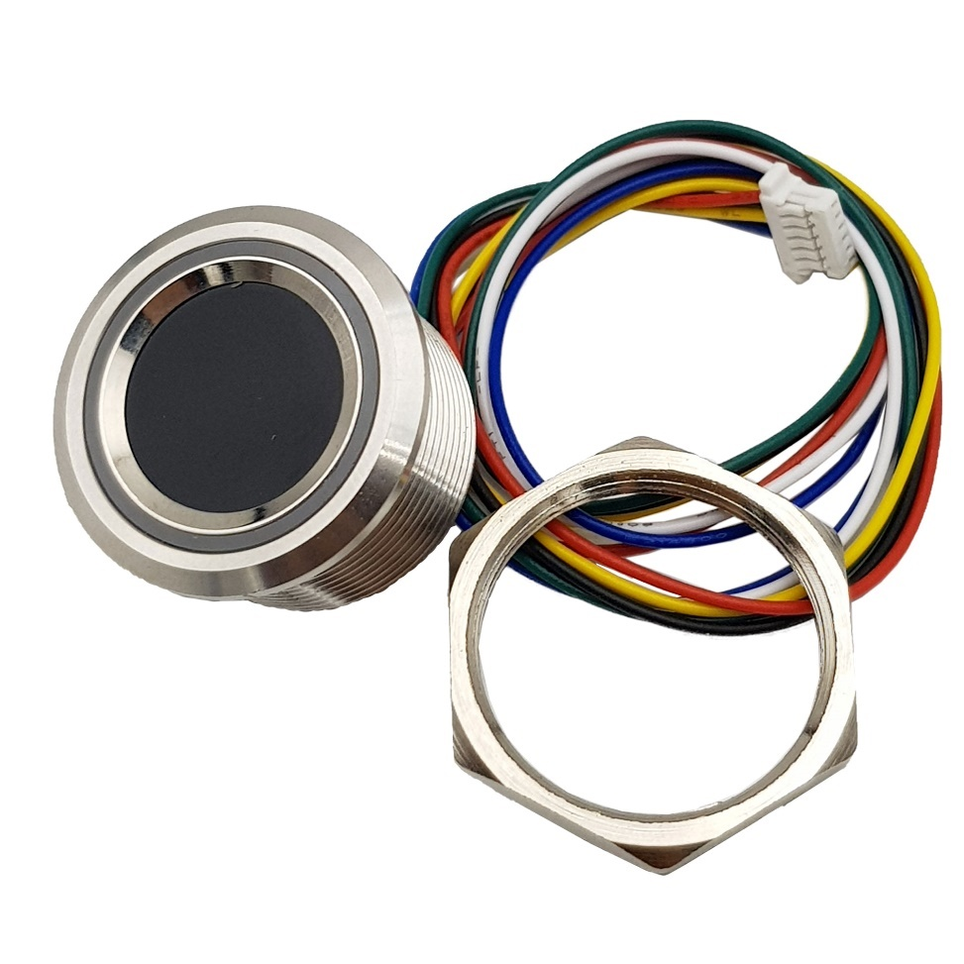

Hình 2.14 Cảm biến vân tay điện dung R503

Cảm biến nhận dạng vân tay điện dung R305 (Hình 2.14) tích hợp chip thuật toán vân tay, được thiết kế nhỏ gọn, tiện ích, tiêu thụ điện năng thấp. Được ứng dụng để mở cửa, mở khóa xe máy, máy chấm công… Thiết bị này có điện áp cung cấp: 3.3VDC, dòng điện hoạt động: 30 mA. Dòng điện cực đại: 40 mA [11].

**Các tính năng chính:**

1. Tích hợp chip thuật toán, chip thu nhận tròn, sử dụng cảm biến pixel 192x192, nó có thể lưu trữ 500 dấu vân tay.

2. Bộ sưu tập hình ảnh tích hợp và chip thuật toán cùng nhau, nó có hiệu suất chuyên nghiệp.

3. Tốc độ nhận dạng cao, linh hoạt khi sử dụng, nó có thể thích ứng với các ngón tay khô, ngón tay ướt, dấu vân tay có kết cấu nhẹ và các ngón tay cũ.

4. Các khu vực ứng dụng rộng rãi, có thể được nhúng trong nhiều sản phẩm cuối cùng, chẳng hạn như: Kiểm soát truy cập, hỗ trợ, hộp an toàn.

5. Cài đặt đơn giản, không cần công cụ phức tạp, thuận tiện cho việc sử dụng.

**Thông số kỹ thuật:**

* Đường kích lỗ lắp đặt: 22 mm
* Chiều cao cảm biến: 15 mm
* Đường kính nhận vân tay: 14.5 mm
* Tiêu chuẩn IP: không có tiêu chuẩn
* Sử dụng trong nhà
* Điện áp cung cấp: 3.3VDC
* Dòng điện hoạt động: 30 mA
* Dòng điện cực đại: 40 mA
* Thời gian xử lý hình ảnh vân tay: < 0.3 giây
* Đường kích cảm biến: 15mm
* Pixel xử lý hình ảnh: 192 x 192 pixel
* Độ phân giải hình ảnh: 508 dpi
* Phương pháp kết hợp:
* Phương pháp so sánh (1:1)
* Phương pháp tìm kiếm (1:N)
* Số lượng vân tay lưu trữ: 200 vân tay
* Tỷ lệ nhận dạng sai (FAR): <0,0001%
* Tỷ lệ từ chối vân tay (FRR): <1,0%
* Thời gian tìm kiếm: <0,3 giây (trung bình 1: 1000)
* Model: RS232 (mức logic TTL, 3,3V)
* Tốc độ truyền thông: (9600 N) bps trong đó N = 1:12 (giá trị mặc định là N = 6, tức là 57600bps)
* Môi trường làm việc:
* Nhiệt độ: -20°C -> +45°C
* Độ ẩm tương đối: 10% Rh đến 85% Rh (không ngưng tụ hơi nước)

**Sơ đồ dây :**

Dây đỏ : 3.3V

Dây đen : GND

Dây vàng : TXD

Dây Xanh lá : RXD

Dây xanh dương : Wake up

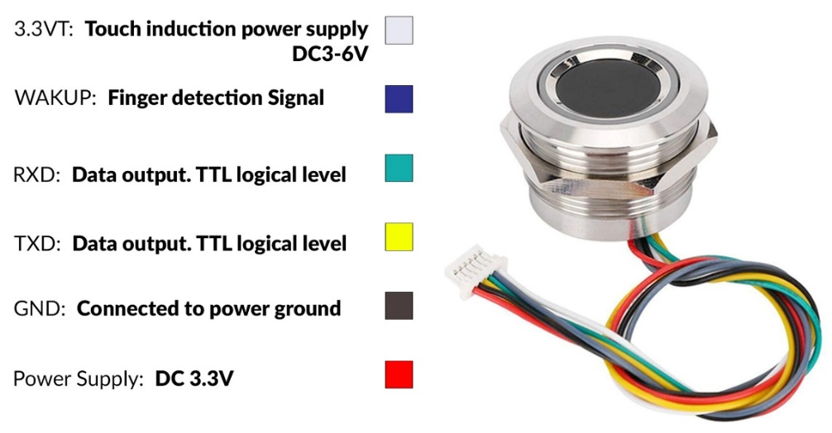

Hình 2.15 Sơ đồ chân cảm biến nhận dạng vân tay điện dung R503

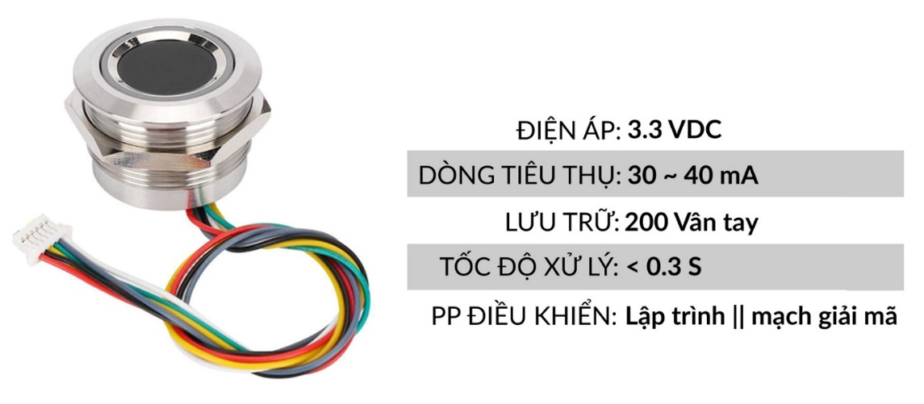

Hình 2.16 Thông số cảm biến nhận dạng vân tay điện dung R503

**Sơ đồ kết nối cảm biến tham khảo:**

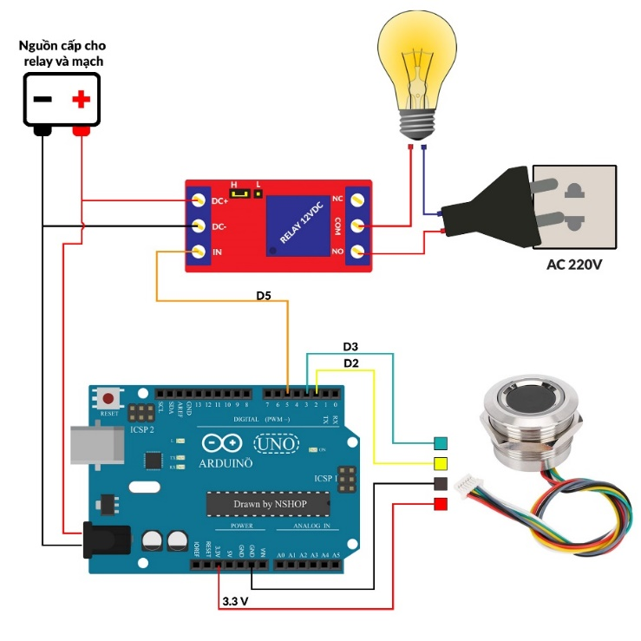

Hình 2.17 Sơ đồ kết nối cảm biến nhận dạng vân tay điện dung R503

### IC sạc và bảo vệ pin Lithium TP4056

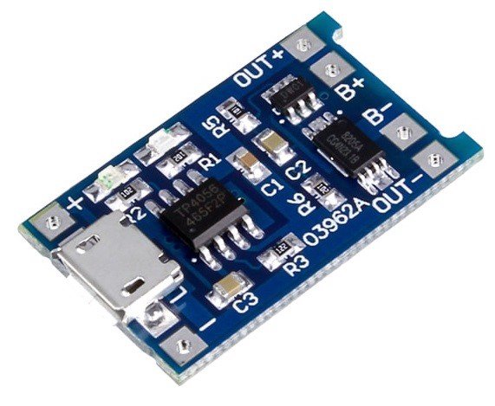

Hình 2.18 Mạch sạc pin TP4056

Mạch sạc pin TP4056 Lithium Battery Charge Controller (Hình 2.18) là phiên bản nâng cấp của [Mạch sạc pin TP4056 Lithium Battery Charge Controller Mini USB](https://hshop.vn/products/mach-sac-pin-lithium1a) thêm chức năng ngắt tải bảo vệ pin khi điện áp xuống quá thấp để tránh làm hư hỏng pin (chai pin), mạch được sử dụng để sạc cho các loại pin Lithium có điện áp 3.7~4.2VDC (Pin Lipo, Pin 18650,...), mạch có kích thước nhỏ gọn với cổng Micro USB kết nối tiện dụng, đèn báo đang sạc và sạc đầy hiển thị trạng thái pin, thích hợp cho các ứng dụng sử dụng pin sạc: Robot, mạch cảm biến không dây,...

**Thông số kỹ thuật:**

* IC chính: TP4056
* Nguồn đầu vào:
  + 4.5~8VDC: Chân nguồn vào + / -
  + 5VDC qua cổng Micro USB.
* Nguồn sạc đầy: 4.2VDC
* Dòng sạc: 1A có thể biến đổi theo trạng thái pin.
* Charging method: Linear charging 1%
* Charging precision: 1.5%
* Chức năng ngắt tải bảo vệ pin khi điện áp xuống quá thấp để tránh làm hư hỏng pin (chai pin).
* Đèn trạng thái sạc:
  + Đèn đỏ: đang sạc, chưa đầy
  + Đèn xanh lá: Đã sạc đầy.
* Kích thước: 17x22x5mm

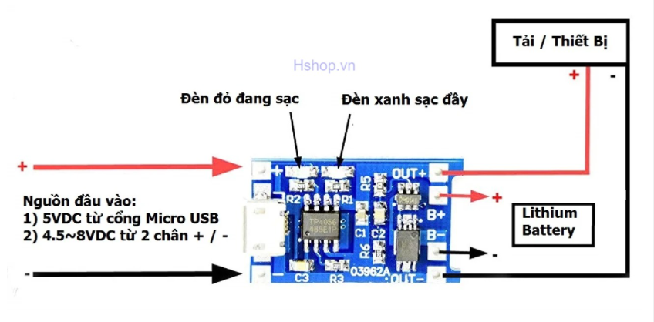

Hình 2.19 Mạch sạc Pin khi sạc

### IC nạp code CH340G

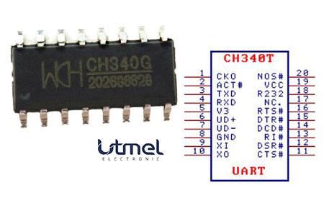

Hình 2.20 IC CH340G

CH340 (Hình 2.20) là một IC phổ biến, IC có chức năng chuyển đổi USB sang Serial hai chiều, được sử dụng để chuyển đổi tín hiệu USB thành UART, có thể được sử dụng để giao tiếp máy tính với vi điều khiển. IC này được tìm thấy trong một số phiên bản của Arduino Nano để thực hiện chuyển đổi Serial sang USB để giao tiếp với bo mạch thông qua đầu nối USB.

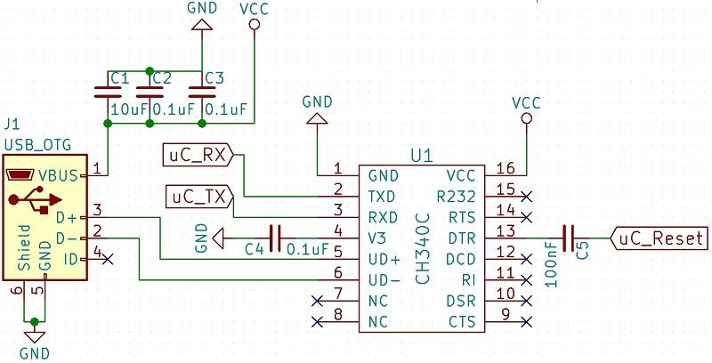

Hình 2.21 Nguyên lý tiêu chuẩn CH340

### IC nguồn

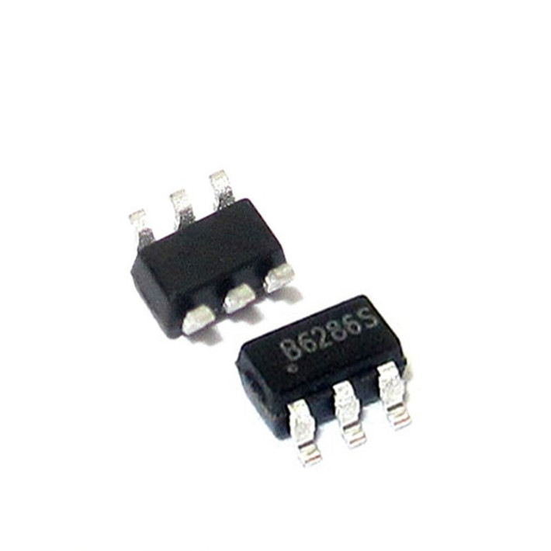

Hình 2.22 IC tăng áp MT3608

Mạch tăng áp sử dụng IC **MT3608** (Hình 2.22) với điện áp đầu vào từ 2VDC đến 24VDC có thể điều chỉnh điện áp đầu ra từ 5VDC đến 28VDC và dòng tải tối đa là 2A. Mạch hoạt động với hiệu suất chuyển đổi lên đến 93% giúp cho điện áp đầu ra được ổn định.

**Thông số kỹ thuật MT3608:**

- Tích hợp MOSFET công suất 80mΩ

- Điện áp hoạt động: 2V ~ 24V

- Tần số chuyển mạch: 1.2MHz

- Giới hạn dòng điện: 4A

- Điều chỉnh điện áp đầu ra

- Điện áp đầu ra lên đến 28V

- Chế độ điều chế tần số xung tự động ở mức tải nhẹ

- Hiệu suất: 93%

- Kiểu chân: SOT23-6

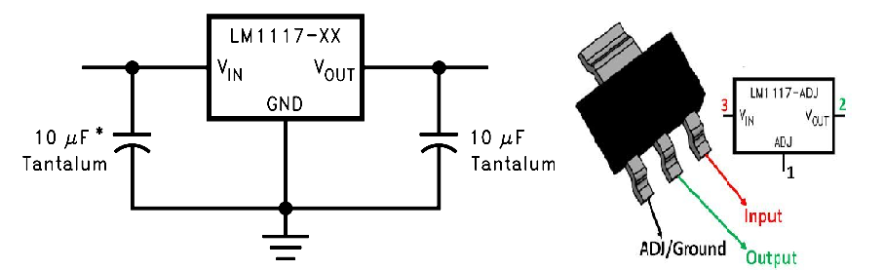

Hình 2.23 IC hạ áp LM1117-3V3

IC **LM1117** (Hình 2.23) là ic ổn áp dùng để ổn định điện áp 3.3v ngõ ra, với ngõ vào cực đại là 9v cực tiểu là 5v. Số lượng chân ít rất thích hợp cho các mạch điện tử có điện áp nhỏ, tích hợp sẵn trong gói TO-200.

Đối với IC LM1117 hiện nay đều có tích hợp bảo vệ quá nhiệt, bảo vệ ngắn mạch và giữ vùng hoạt động an toàn các Transistor công suất trong mạch, để bảo vệ cho nó về cơ bản không thể phá hủy.

**Thông số kỹ thuật LM1117:**

|  |  |
| --- | --- |
| Datasheet | [LM1117 – 3.3v](http://www.ti.com/lit/ds/symlink/lm1117.pdf) |
| Chân | 3 |
| Điện áp ngõ ra | 3.3v |
| Điện áp ngõ vào | 5V – 9V DC |
| Dòng ngõ ra | 0.8A |
| Nhiệt độ hoạt động | 0°C – 125°C |
| Công suất cực đại | 2.64W |

Bảng 2.7 Thông số kỹ thuật IC LM1117

### Một số linh kiện khác

#### Pin Lithium - Polymer

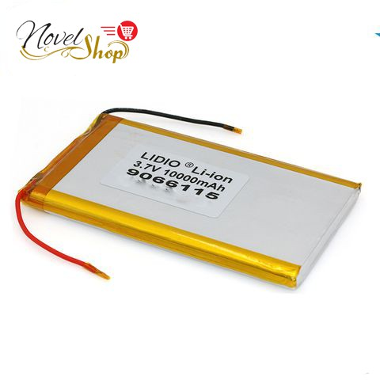

Hình 2.24 Pin Lithium Polymer

Pin Li-po (viết tắt của Lithium Polymer) là loại pin có thể sạc lại dùng công nghệ lithium-ion, sử dụng chất điện phân polymer thay vì chất điện phân lỏng. Pin Li-po được sử dụng rộng rãi trên các sản phẩm di động trên thị trường như smartphone, máy tính bảng, laptop… Pin Li-po có cấu tạo gồm 2 cực âm và dương và xung quanh nó là môi trường chứa các chất dung môi đặc biệt giúp lưu trữ điện năng một cách dễ dàng.

Pin Li-po (hay Pin Lithium Polymer) 3.7V 1770mAH có chu kỳ sạc - xả nhiều lần. Mức năng lượng chứa trong một thỏi pin Li-ion lớn hơn nhiều các loại pin cũ như NiMh và NiCd. loại pin này có thời gian sạc khá nhanh, chu kỳ sạc nhiều nên nó được sử dụng phổ biến trên các thiết bị điện tử cầm tay, điện thoại, cấp nguồn cho các thiết bị, module, Robot, xe mô hình, bộ lưu nguồn...

* Thông số kỹ thuật

- Điện áp: 3.7V

- Dung lượng : 2000mAH

- Điện áp sạc: 4.2V

- Kích thước: 6cm*4cm*0.8 cm

#### Loa

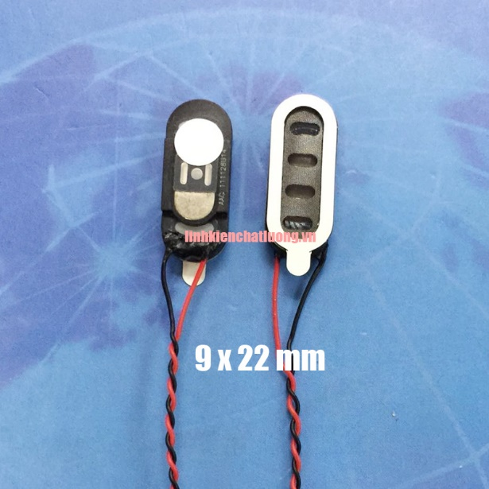

Hình 2.25 Loa

Loa (Hình 2.25) là dụng cụ điện thanh có tác dụng biến đổi năng lượng điện âm tần thành năng lượng âm thanh. Nó đóng một vai trò đặc biệt quan trọng đối với ngành điện thanh. Loa được dùng trong các máy tăng âm, máy thu thanh, máy ghi âm, máy thu hình, trong màng lới truyền thanh có dây và để trang âm trong nhà,ngoài trời.

 -Công suất: 1W

- Trở kháng: 8R

- Kích thước: 9x22mm

* + - 1. Micro

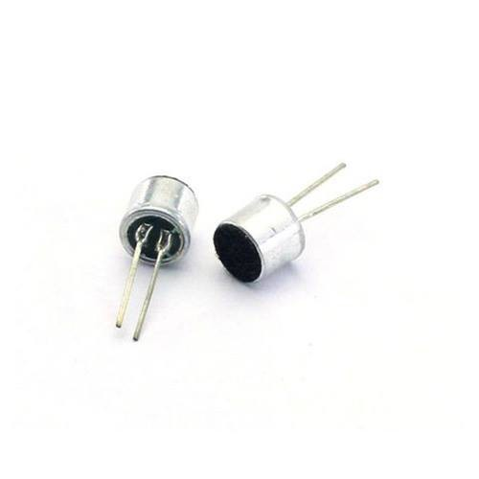

Hình 2.26 Micro

Micro (Hình 2.26) là một thiết bị hoạt động có tính năng hỗ trợ thu âm thanh hay vốn được mọi người gọi là mic. Micro là vị trí chính giữa của nguồn âm và người nghe. Nguồn âm chính là những người cầm micro và nói những điều cần nói và âm thanh phát ra, còn người nghe là những khán giả.

Micro có thể nói là một loại cảm biến để chuyển đổi âm thanh sang chế độ tín hiệu điện để từ đó xử lý âm thanh.

#### Nút nhấn

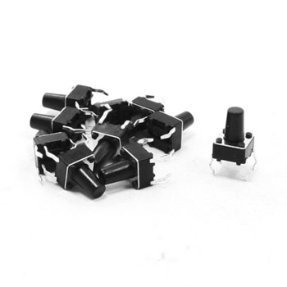

Hình 2.27 Nút nhấn

Nút nhấn (Hình 2.27) là một loại công tắc đơn giản điều khiển hoạt động của máy hoặc một số loại quá trình. Hầu hết, các nút nhấn là nhựa hoặc kim loại. Hình dạng của nút ấn có thể phù hợp với ngón tay hoặc bàn tay để sử dụng dễ dàng. Tất cả phụ thuộc vào thiết kế cá nhân. Nút ấn có 2 loại chính là nút nhấn thường mở hoặc nút nhấn thường đóng.

#### Trở dán, tụ dán

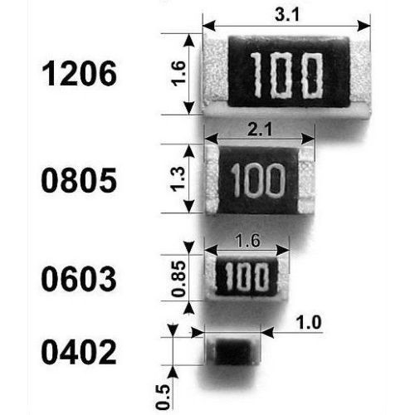

Hình 2.28 Điện trở SMD

Điện trở được xem như linh kiện điện tử thụ động. Điện trở dán bề mặt (Hình 2.28) thường được biết là SMD (surface mount device) hoặc SMT (Surface mount technology). Loại điện trở này giúp tiết kiệm không gian trên mạch điện PCB.

Điện trở dán có kích thước phổ biến theo inch là 0201, 0402, 0603, 0805, 1206, 1210, 2020, 2512

Điện trở dán SMD được sử dụng số lượng lớn trong thiết bị điện tử vì kích thước nhỏ và độ ổn định cao. Điện trở dán SMD được sử dụng trong ngành viễn thông, ô tô và thiết bị y tế, ngoài ra còn có trong thiết bị cá nhân, hiển thị và thiết bị nghiên cứu tiên tiến.

#### Transistor

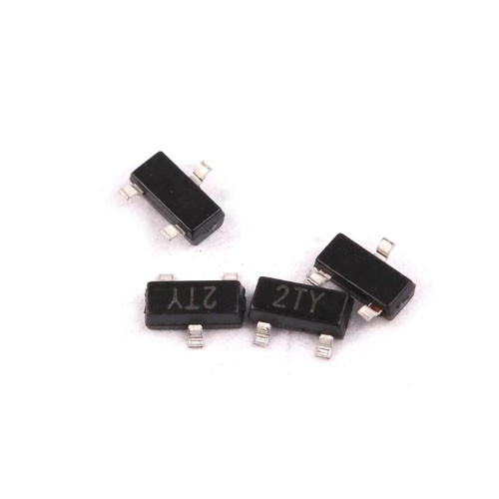

Hình 2.29 Transistor

Transistor (Hình 2.29) hay còn gọi là tranzito là một loại linh kiện bán dẫn chủ động, chúng thường được sử dụng như một phần tử khuếch đại hoặc một khóa điện tử. Transistor nằm trong khối đơn vị cơ bản tạo thành một cấu trúc mạch ở máy tính điện tử và tất cả các thiết bị điện tử hiện đại khác.

Vì đáp ứng nhanh và chính xác nên các transistor được sử dụng trong nhiều ứng dụng tương tự và số, như khuếch đại, đóng cắt, điều chỉnh điện áp, điều khiển tín hiệu, và tạo dao động. Transistor cũng được kết hợp thành mạch tích hợp (IC), có thể tích hợp tới một tỷ transistor trên một diện tích nhỏ.

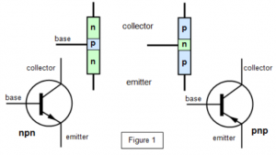

Hình 2.30 Nguyên lí Transistor

#### Led SMD

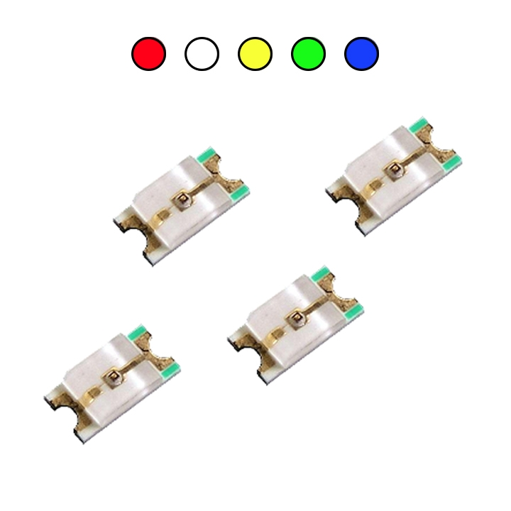

Hình 2.31 Đèn Led SMD với các màu sắc

Led SMD (Hình 2.31) được viết tắt từ cụm từ tiếng anh là Light Emiter Diode Surface Mounted Device mang nghĩa đi ốt phát quang được gắn trên một bề mặt.

Led SMD chính là công nghệ sử dụng mắt chip led gắn trực tiếp lên bảng mạch in của đèn led. Công nghệ này khác với công nghệ DIP có hai chân nhỏ như chip led COB.

## Phần mềm hỗ trợ thiết kế

### Phần mềm thiết kế PCB ALTIUM DESIGNER

Altium Designer trước kia có tên gọi quen thuộc là Protel DXP, là một trong những công cụ vẽ mạch điện tử mạnh nhất hiện nay. Được phát triển bởi hãng Altium Limited. Altium designer là một phần mềm chuyên nghành được sử dụng trong thiết kế mạch điện tử. Nó là một phần mềm mạnh với nhiều tính năng thú vị, tuy nhiên phần mềm này còn được ít người biết đến so với các phần mềm thiết kế mạch khác như orcad hay proteus.

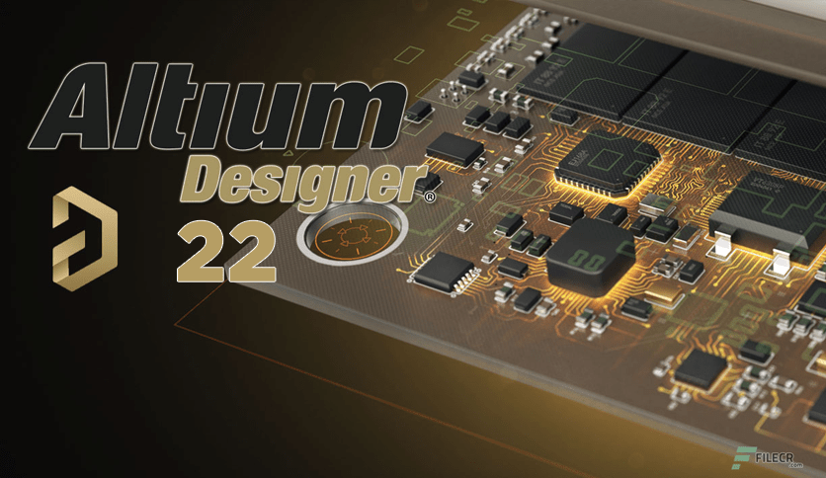

Hình 2.32 Phần mềm Altium

Altium Designer có một số đặc trưng sau:

- Giao diện thiết kế, quản lý và chỉnh sửa thân thiện, dễ dàng biên dịch, quản lý file, quản lý phiên bản cho các tài liệu thiết kế.

- Hỗ trợ mạnh mẽ cho việc thiết kế tự động, đi dây tự động theo thuật toán tối ưu, phân tích lắp ráp linh kiện. Hỗ trợ việc tìm các giải pháp thiết kế hoặc chỉnh sửa mạch, linh kiện, netlist có sẵn từ trước theo các tham số mới.

- Mở, xem và in các file thiết kế mạch dễ dàng với đầy đủ các thông tin linh kiện, netlist, dữ liệu bản vẽ, kích thước, số lượng…

- Hệ thống các thư viện linh kiện phong phú, chi tiết và hoàn chỉnh bao gồm tất cả các linh kiện nhúng, số, tương tự…

 - Đặt và sửa đối tượng trên các lớp cơ khí, định nghĩa các luật thiết kế, tùy chỉnh các lớp mạch in, chuyển từ schematic sang PCB, đặt vị trí linh kiện trên PCB.

- Mô phỏng mạch PCB 3D, đem lại hình ảnh mạch điện trung thực trong không gian 3 chiều, hỗ trợ MCAD-ECAD, liên kết trực tiếp với mô hình STEP, kiểm tra khoảng cách cách điện, cấu hình cho cả 2D và 3D

- Hỗ trợ thiết kế PCB sang FPGA và ngược lại.

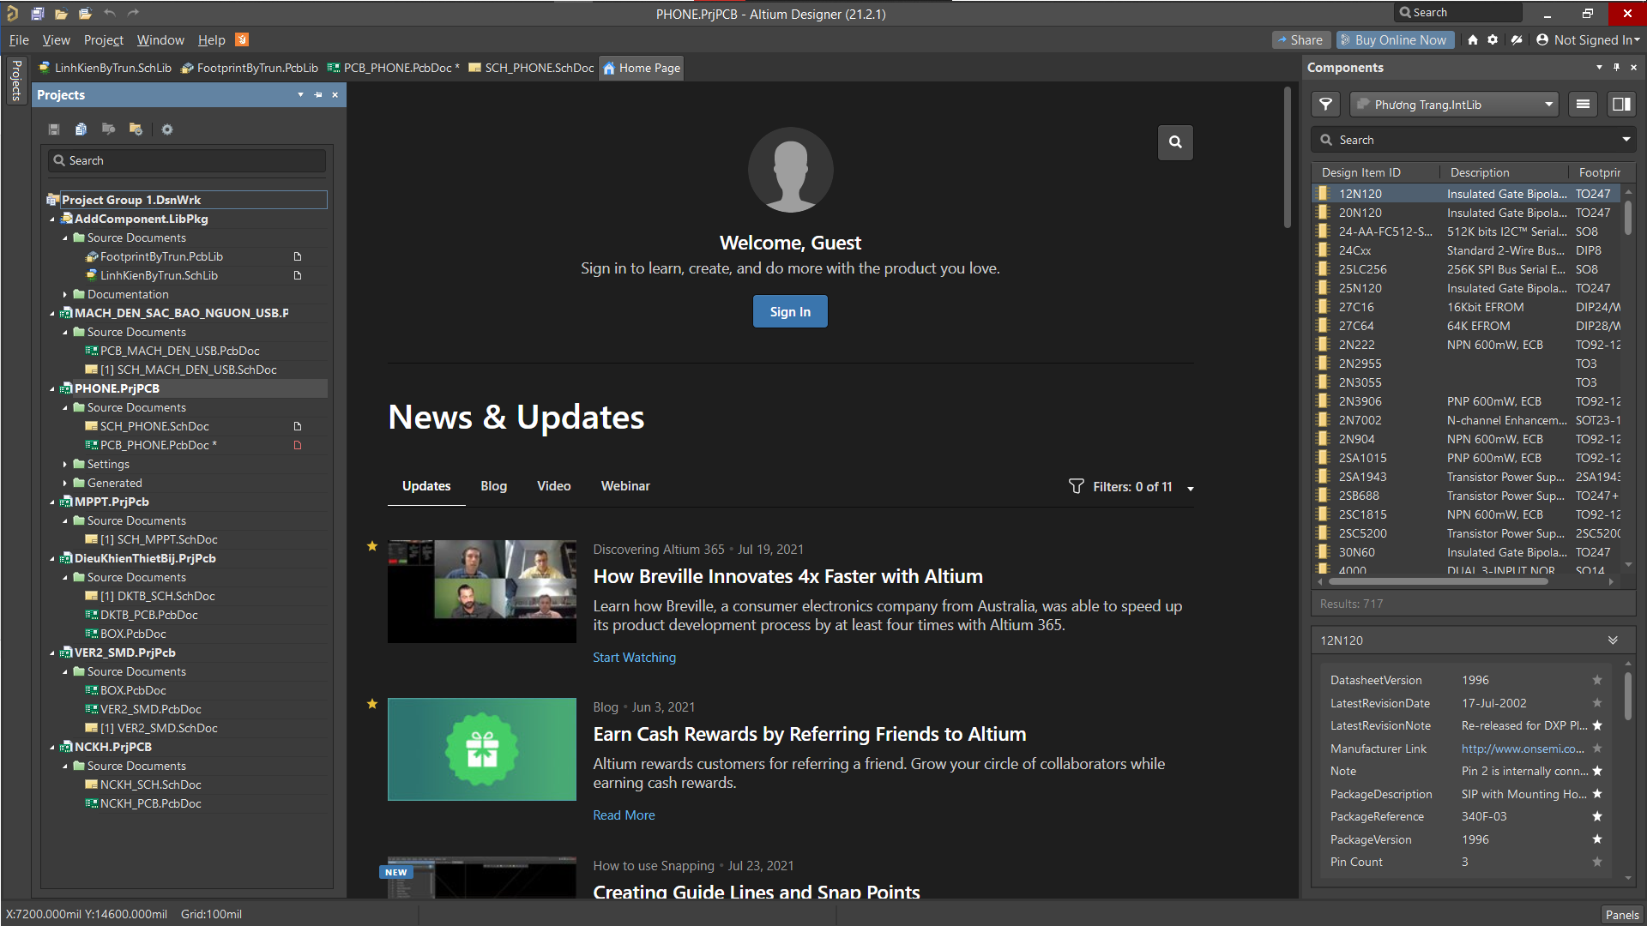

Hình 2.33 Giao diện làm việc của Altium

Việc thiết kế mạch điện tử trên phần mềm altium designer có thể được tóm tắt gồm các bước như sau:

- Đặt ra các yêu cầu bài toán.

- Lựa chọn linh kiện.

- Thiết kế mạch nguyên lý.

- Lựa chọn các chân linh kiện để chuyển sang mạch in Update mạch nguyên lý sang mạch in.

- Lựa chọn kích thước mạch in Sắp sếp các vị trí các loại linh kiện  như điện trở , tụ điện, IC...

- Đặt kích thước các loại dây nối.

- Đi dây trên mạch.

- Kiểm tra toàn mạch.

### Phần mềm lập trình VISUAL STUDIO

#### Giới thiệu Visual Studio



Hình 2.34 Phần mềm Visual Studio

Visual studio là một phần mềm hỗ trợ đắc lực hỗ trợ công việc lập trình website. Công cụ này được tạo lên và thuộc quyền sở hữu của ông lớn công nghệ Microsoft. Năm 1997, phần mềm lập trình nay có tên mã Project Boston. Nhưng sau đó, Microsoft đã kết hợp các công cụ phát triển, đóng gói thành sản phẩm duy nhất.

Visual Studio là hệ thống tập hợp tất cả những gì liên quan tới phát triển ứng dụng, bao gồm  trình chỉnh sửa mã, trình thiết kế, gỡ lỗi. Tức là, bạn có thể viết code, sửa lỗi, chỉnh sửa thiết kế ứng dụng dễ dàng chỉ với 1 phần mềm Visual Studio mà thôi.  Không dừng lại ở đó, người dùng còn có thể thiết kế giao diện, trải nghiệm trong Visual Studio như khi phát triển ứng dụng Xamarin, UWP bằng XAML hay Blend vậy.

Phần mềm Visual studio được chia thành 2 phiên bản Visual Studio Enterprise và Visual Studio Professional, các phiên bản cao cấp có tính phí này được sử dụng nhiều bởi các [công ty chuyên về lập trình](https://mona.software/). Bên cạnh đó, Microsoft cũng cho ra mắt phiên bản Community (phiên bản miễn phí) của gói phần mềm, cung cấp cho người dùng những tính năng cơ bản nhất, phù hợp với các đối tượng lập trình không chuyên, mới tiếp cận tìm hiểu về công nghệ (đối tượng nghiên cứu, nhà phát triển cá nhân, hỗ trợ dự án mỡ, các tổ chức phi doanh nghiệp dưới 5 người dùng).

#### Giới thiệu các tính năng phần mềm Visual Studio

Tính đến nay, Visual Studio vẫn được coi là phần mềm lập trình hệ thống hàng đầu, chưa có phần mềm nào có thể thay thế được nó. Được đánh giá cao như vậy bởi Visual Studio sở hữu nhiều tính năng cực kỳ hấp dẫn. Cụ thể:

* Đa nền tảng:

**Phần mềm lập trình Visual Studio** của Microsoft hỗ trợ sử dụng trên nhiều nền tảng khác nhau. Không giống như các trình viết code khác, Visual Studio sử dụng được trên cả Windows, Linux và Mac Systems. Điều này cực kỳ tiện lợi cho lập trình viên trong quá trình ứng dụng.

* Đa ngôn ngữ lập trình:



Hình 2.35 Phần mềm hỗ trợ Đa ngôn ngữ lập trình

Không chỉ hỗ trợ đa nền tảng, Visual Studio cũng cho phép sử dụng nhiều ngôn ngữ lập trình khác nhau từ C#, F#, C/C++, HTML, CSS, [Visual Basic](https://vi.wikipedia.org/wiki/Visual_Basic#:~:text=Visual%20Basic%20(vi%E1%BA%BFt%20t%E1%BA%AFt%20VB,h%E1%BB%A3p%20(IDE)%20k%E1%BA%BFt%20b%C3%B3.), JavaScript,… Bởi vậy, Visual Studio có thể dễ dàng phát hiện và thông báo cho bạn khi các chương trình có lỗi.

* Hỗ trợ website:

Visual Studio code cũng hỗ trợ website, đặc biệt trong công việc soạn thảo và [thiết kế web](https://mona.solutions/thiet-ke-website).

* Kho tiện ích mở rộng phong phú:

Mặc dù Visual Studio có hệ thống các ngôn ngữ hỗ trợ lập trình khá đa dạng. Nhưng nếu lập trình viên muốn sử dụng một ngôn ngữ khác, bạn có thể dễ dàng tải xuống các tiện ích mở rộng. Tính năng hấp dẫn này được hoạt động như một phần chương trình độc lập nên không lo làm giảm hiệu năng của phần mềm.

* Lưu trữ phân cấp:

Phần lớn các tệp dữ liệu đoạn mã của  Visual Studio đều được đặt trong các thư mục tương tự nhau. Đồng thời, Visual Studio cũng cung cấp một số thư một cho các tệp đặc biệt để bạn lưu trữ an toàn, dễ tìm, dễ sử dụng hơn.

* Kho lưu trữ an toàn:

Với Visual Studio, bạn có thể hoàn toàn yên tâm về tính lưu trữ, bởi phần mềm đã được kết nối GIT và một số kho lưu trữ an toàn được sử dụng phổ biến hiện nay.

* Màn hình đa nhiệm:

Visual Studio sở hữu tính năng màn hình đa nhiệm, cho phép người dùng mở cùng lúc nhiều tập tin, thư mục dù chúng  có thể không liên quan tới nhau.

* Hỗ trợ viết code:

Khi sử dụng code vào trong lập trình, với Visual Studio, công cụ này có thể đề xuất tới các lập trình viên một số tùy chọn thay thế nhằm điều chỉnh đôi chút để đoạn code áp dụng thuận tiện hơn cho người dùng.

* Hỗ trợ thiết bị đầu cuối:

Phần mềm Visual Studio cũng tích hợp các loại thiết bị đầu cuối, giúp người dùng không cần chuyển đổi giữa hai màn hình hay trở về thư mục gốc khi thực hiện một thao tác cần thiết nào đó.

* Hỗ trợ Git:

Do kết nối với GitHub nên Visual Studio cho phép hỗ trợ sao chép, kéo thả trực tiếp. Các mã code này sau đó cũng có thể thay đổi và lưu lại trên phần mềm.

* Intellisense:

Tính năng nhắc Intellisense được sử dụng hầu hết trong các phần mềm lập trình, bao gồm cả Visual Studio. Tuy nhiên, so với các trình viết mã, Visual Studio vẫn được đánh giá cao  về tính chuyên nghiệp. Đặc biệt, tính năng này còn có thể phát hiện tất cả các đoạn mã không đầy đủ, nhắc lập trình viên, gợi ý sửa đổi, khai báo biến tự động trong trường hợp lập trình viên quên, giúp bổ sung cú pháp  còn thiếu,…

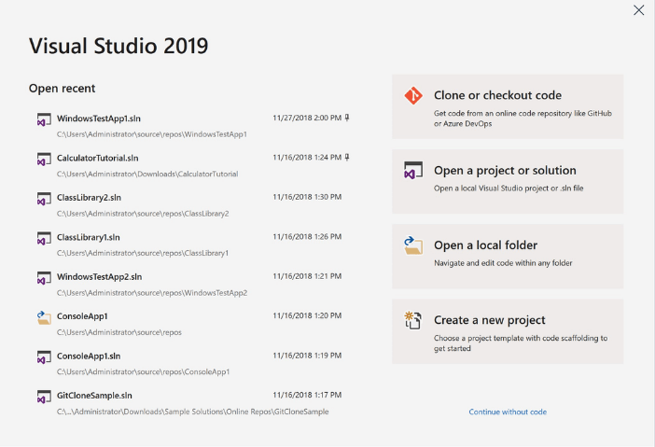

Hình 2.37 Sử dụng Visual studio

Được đánh giá là một trong những công cụ lập trình có 1 – 0 – 2, Visual Studio là một lựa chọn tuyệt vời dành cho các lập trình viên. Đặc biệt là khi công cụ này còn sở hữu những ưu điểm vượt trội hơn hẳn bất kỳ IDE nào khác như:

* Ít dung lượng
* Tính năng phong phú, đa dạng và mạnh mẽ
* Hỗ trợ nhiều nền tảng khác nhau (Linux, Windows, Mac)
* Hỗ trợ đa ngôn ngữ (HTML, CSS, C#, F#, C/C++, JSON, JavaScript,…)
* Tính năng Intellisense chuyên nghiệp
* Giao diện thân thiện dễ sử dụng
* Cập nhật đa dạng phiên bản cho nhiều đối tượng sử dụng khác nhau,…

Cho đến nay, nhà phát triển Microsoft vẫn đang không ngừng cải tiến và ứng dụng các công nghệ mới cho Visual Studio. Bởi vậy, đây là “cánh tay đắc lực” hỗ trợ cho các developers, data administrators, testers và bất kỳ ai có nhu cầu tiếp cận, tìm hiểu về lập trình đều có thể sử dụng Visual Studio.

### Phần mềm lập trình giao diện Nextion Editor

Nextion Editor (Hình 2.38) là một phần mềm phát triển được sử dụng để xây dựng trực quan giao diện người dùng đồ họa cho các thiết bị chuyên sâu guide nhúng với các loại màn hình TFT khác nhau và Touch Panels. Bằng cách sử dụng công cụ này, người dùng có thể bắt đầu tạo các thiết bị dựa trên TFT nhanh hơn và dễ dàng hơn nhiều.

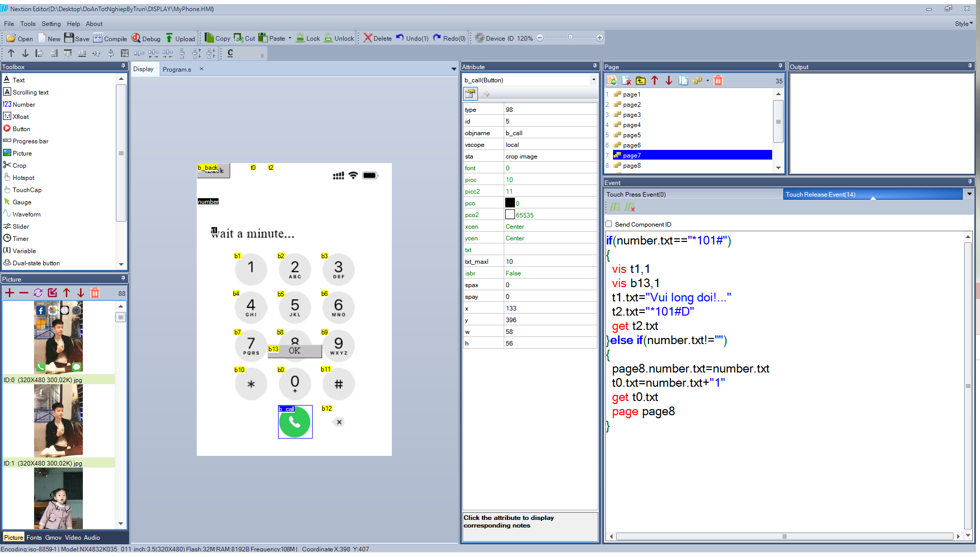

Hình 2.38 Phần mềm Nextion Editor lập trình giao diện

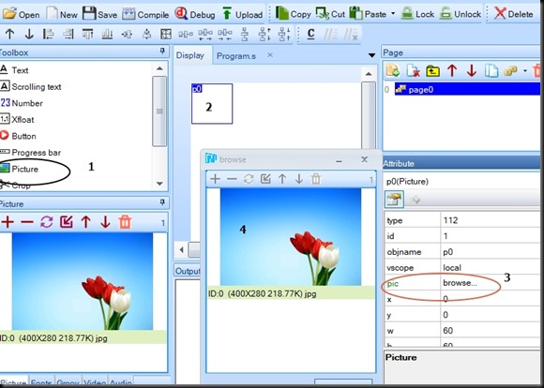

Hình 2.39 Khu vực lập trình và điều khiển giao diện

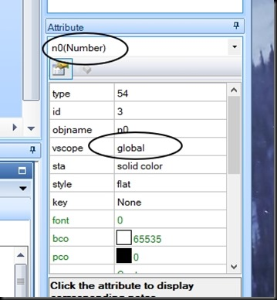

Hình 2.40 Chỉnh sửa các thuộc tính

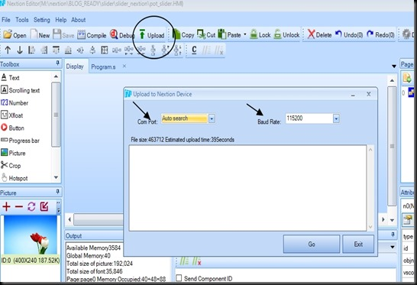

Hình 2.41 Tiến hành xuất file và cập nhật lên màn hình

## Kết luận chương 2

Xây dựng giải pháp thiết kế từ sơ đồ khối tổng quan. Tìm hiểu vi xử lý Atmega2560, Module SIM, Module cảm biến vân tay, Module màn hình LCD Nextion 3.5inch. Xây dựng sơ đồ nguyên lý và nghiên cứu các linh kiện. Tính toán các thông số phù hợp với thiết bị.

Tìm hiểu và học cách sử dụng các phần mềm hỗ trợ cho việc xây dựng, thiết kế mạch PCB như Altium Designer, và phần mềm lập trình cho Atmega2560 là Visual Studio. Cũng như phần mềm Nextion Editor giúp cho việc lập trình giao diện màn hình dễ dàng. Việc sử dụng thành thạo các phần giúp chúng ta dễ dàng hoàn thiện đồ án.

# XÂY DỰNG MẠCH ĐIỀU KHIỂN CHO ĐIỆN THOẠI DI ĐỘNG CÓ BẢO MẬT VÂN TAY

## Thiết kế, thi công phần cứng

Để xây dựng được một hệ thống như vậy thì trong mô hình này em đã sử dụng các linh kiện lần lượt là Atmega2560, Module SIM, Module cảm biến vân tay, Module màn hình LCD Nextion 3.5inch. Để giải quyết được việc xây dựng module này thì em tiến hành thực hiện các bước:

* Bước 1: Đầu tiên, ta thực hiện thí nghiệm giao tiếp giữa các module thông qua boardtest và code thử nghiệm.
* Bước 2: Sau khi đã thử nghiệm thành công, ta tiến hành xây dựng sơ đồ nguyên lý giữa các thành phần.
* Bước 3: Tiến hành mua linh kiện và xây dựng mạch hoàn thiện.

### Thiết kế mạch nguyên lý

#### Khối xử lí

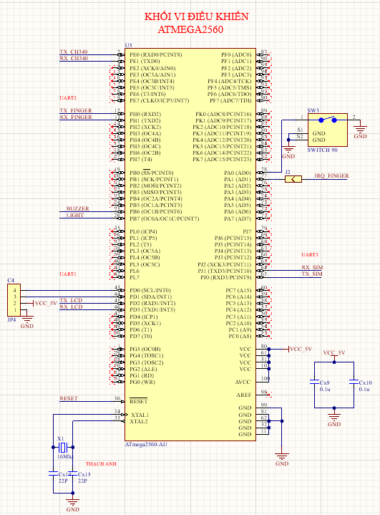

Hình 2.2 Sơ đồ nguyên lý khối vi xử lý

Khối xử lý trung tâm là Chip ATmega2560 8-bit Microcontrollers - MCU có chức năng xử lý dữ liệu và lập trình.

Kết nối chân từ vi xử lý đến các thiết bị ngoại vi được kết nối như sau:

* Chân PA0: được kết nối với button, nút nguồn của điện thoại.
* Chân PB6 và PB7: kết nối để điều khiển đèn flash và còi chíp.
* Chân PE0/RX0 và PE1/TX0: kết nối với khối nạp code để nạp chương trình vào vi xử lý.
* Chân PD2/RX1 và PD3/RX1: kết nối với màn hình LCD để điều khiển việc hiển thị qua cồng Serial1.
* Chân PH0/RX2và PH1/RX2: kết nối với cảm biến vân tay qua cồng Serial2.
* Chân PJ0/RX3 và PJ1/RX3: kết nối với module sim để thực hiện chức năng nghe, gọi, nhắn tin qua cồng Serial3.

#### Khối sim

Sử dụng module SIM800C để dễ dàng giao tiếp với vi xử lí, thực hiện cuộc gọi, xử lí tin nhắn, GPRS.

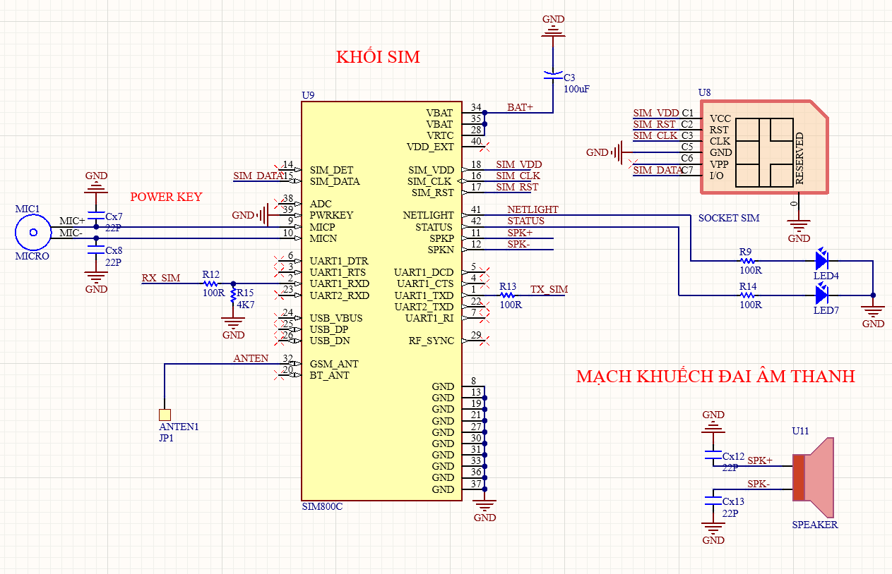

Hình 2.3 Sơ đồ nguyên lý khối sim

Khối module SIM800C hoạt động trong ngưỡng điện áp đúng bằng điện áp của pin lithium 3,7V, nên được cấp nguồn trực tiếp từ pin. Có thêm tụ nhôm C3 có thông số 16V – 100uF để chống sụt áp.

* Chân UART1_RXD và UART_TXD được kết nối với khối xử lí thông qua các điện trở 100R là R12, R13.
* Chân NETLIGHT và STATUS được kết nối với đèn LED SMD để báo tín hiệu và trạng thái module.

Còn có kết nối đến khay thẻ sim vừa với chuẩn định dạng Micro Sim.

Ngoài ra, module cũng kết nối với micro và loa để thu và phát âm thanh khi gọi điện. Trên đó có các tụ lọc 22p nối với GND để lọc nhiễu giúp tín hiệu chính xác hơn.

#### Khối hiển thị

Sử dụng màn hình cảm ứng LCD TFT 3.5inch để hiển thị và phản hồi sự kiện chạm màn hình và gửi đến khối xử lý.

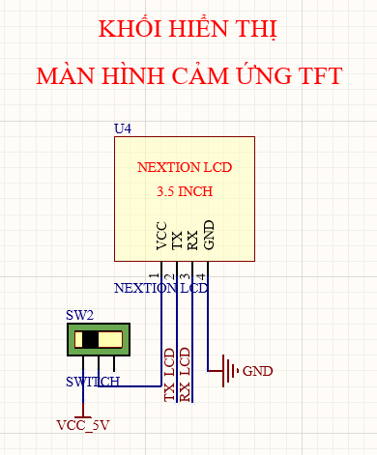

Hình 2.4 Sơ đồ nguyên lý khối hiển thị

Màn hình Nextion LCD 3.5inch có giao diện kết nối khá đơn giản, thông qua chuẩn giao tiếp UART để giao tiếp với vi xử lý. Khi có sự kiện nhấn nút hoặc chạm trên màn hình cảm ứng, sẽ gửi một chuỗi tín hiệu qua Serial cho khối xử lý.

Màn hình sử dụng điện áp 5V, thiết kế thêm công tắc để tắt mở màn hình khi cần thiết.

#### Khối cảm biến vân tay

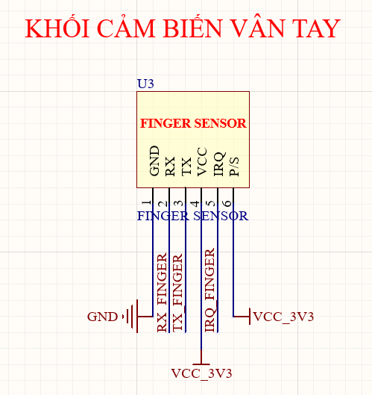

Hình 2.5 Sơ đồ nguyên lý khối cảm biến vân tay

Cảm biến vân tay điện dung R503 sử dụng điện áp 3V3 để hoạt động.

* Chân RX_FINGER và TX_FINGER: kết nối đến vi xử lý.
* Chân VCC và P/S: cấp nguồn 3V3 cho module.
* Chân IRQ: chân phản hồi khi chạm.

#### Khối nạp code

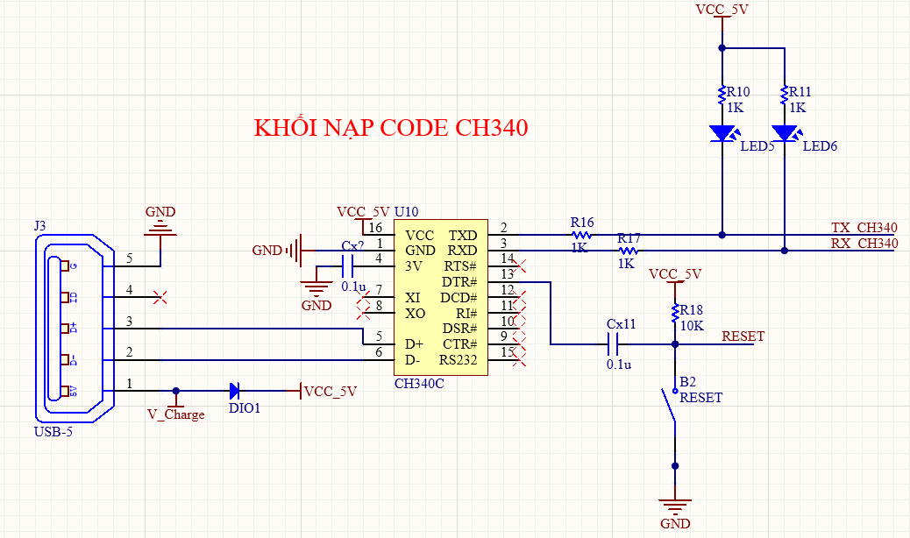

Hình 2.6 Sơ đồ nguyên lý khối nạp code

Chân TXD_CH340 và RXD_CH340: kết nối với UART của vi xử lý để nạp chương trình từ máy tính.

Chân DTR: nối với nút nhấn reset và điện trở 10k kéo lên VCC.

Sử dụng cổng MicroUSB để giao tiếp với máy tính thông qua dây cáp.

#### Khối sạc pin

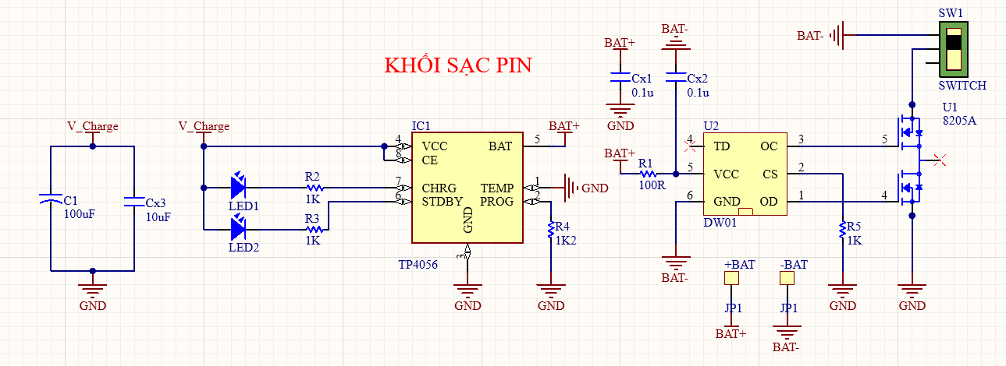

Hình 2.7 Sơ đồ nguyên lý khối sạc pin

Sử dụng nguồn 5V từ dây cáp MicroUSB cung cấp cho khối sạc, IC điều khiển dòng sạc TP4056 điều khiển điện áp vào pin Lithium. Có các đèn led để báo trạng thái sạc: khi đang sạc pin đèn Led2 sẽ sáng, khi pin đầy đèn Led1 sẽ sáng. Đồng thời khi chạm ngưỡng điện áp 4,2V sẽ tự động ngắt.

Ngoài ra còn có IC DW01 bảo vệ pin khỏi bị hỏng hoặc giảm tuổi thọ khi sạc quá mức, hay dòng xả quá lớn. Điện áp phát hiện quá mức ±50mV đảm bảo sạc pin được an toàn. Dòng chờ rất thấp nên ít tiêu hao khi lưu trữ pin.

#### Khối nguồn

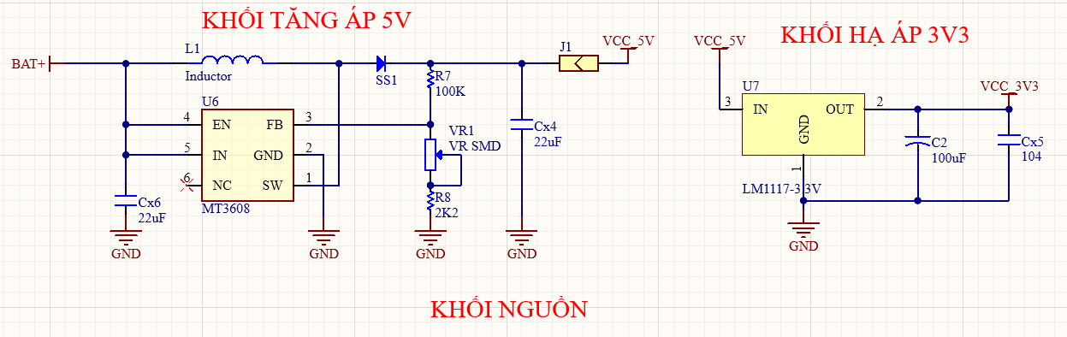

Hình 2.8 Sơ đồ nguyên lý khối nguồn

Khối tăng áp: Sử dụng IC MT3608 để tăng điện áp từ pin lên mức 5V(boost) cung cấp cho hệ thống. Với kích thước nhỏ gọn nhưng cho dòng tải lên đến 2A, rất thích hợp cho thiết bị. Với điện áp vào từ 2-24V có thể tăng áp lên điện áp ra là 2-28V. Hiệu suất chuyển đổi đến 93%, cho điện áp ra ổn định.

Khối hạ áp: Sử dụng IC LM1117 để hạ áp từ 5V xuống 3V3, cung cấp nguồn cho cảm biến vân tay hoạt động ổn định. Các tụ C2, Cx5 để ổn định điện áp ra và chống nhiễu.

Dòng điện và điện áp các linh kiện được mô tả trong Bảng 2.1:

|  |  |  |
| --- | --- | --- |
| **Tên linh kiện** | **Điện áp làm việc** | **Dòng điện làm việc** |
| Atmega2560 | 5V | 13.5mA |
| Module SIM800C | 3.7V – 4.2V | Min: 10mA – Max: 1A |
| Module cảm biến vân tay | 3V3 | 20mA |
| Màn hình LCD 3.5inch | 5V | 65mA |

Bảng 2.1 Điện áp làm việc của các linh kiện

Tổng giá trị dòng điện cho toàn hệ thống ở trạng thái chờ là: 108.5mA

Ở trạng thái chờ với viên pin dung lượng 1770mAh, ta có thời gian chờ của thiết bị là: 1770mAh/108.5mA = **16.3**(giờ)

### Thiết kế mạch trên phần mềm Altium Designer

#### Xây dựng sơ đồ nguyên lý Schematic

Lấy các linh kiện từ thư viện trong mục Component, sắp xếp và đi dây theo nguyên lí:

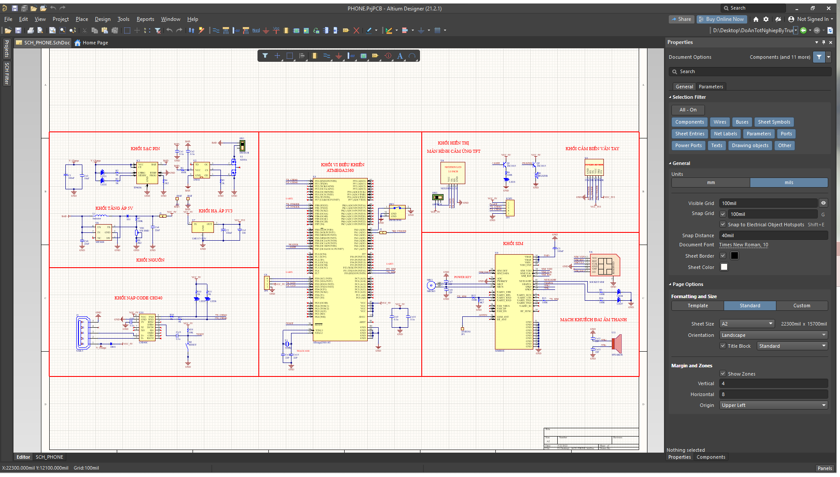

Hình 3.1 Thiết kế mạch nguyên lí

Sau khi hoàn thiện mạch nguyên lý, ta bắt đầu bước xây dựng mạch in trên phần mềm Altium Designer. Nhấn D-U, để cập nhật các linh kiện sang mạch PCB(Hình 3.2):

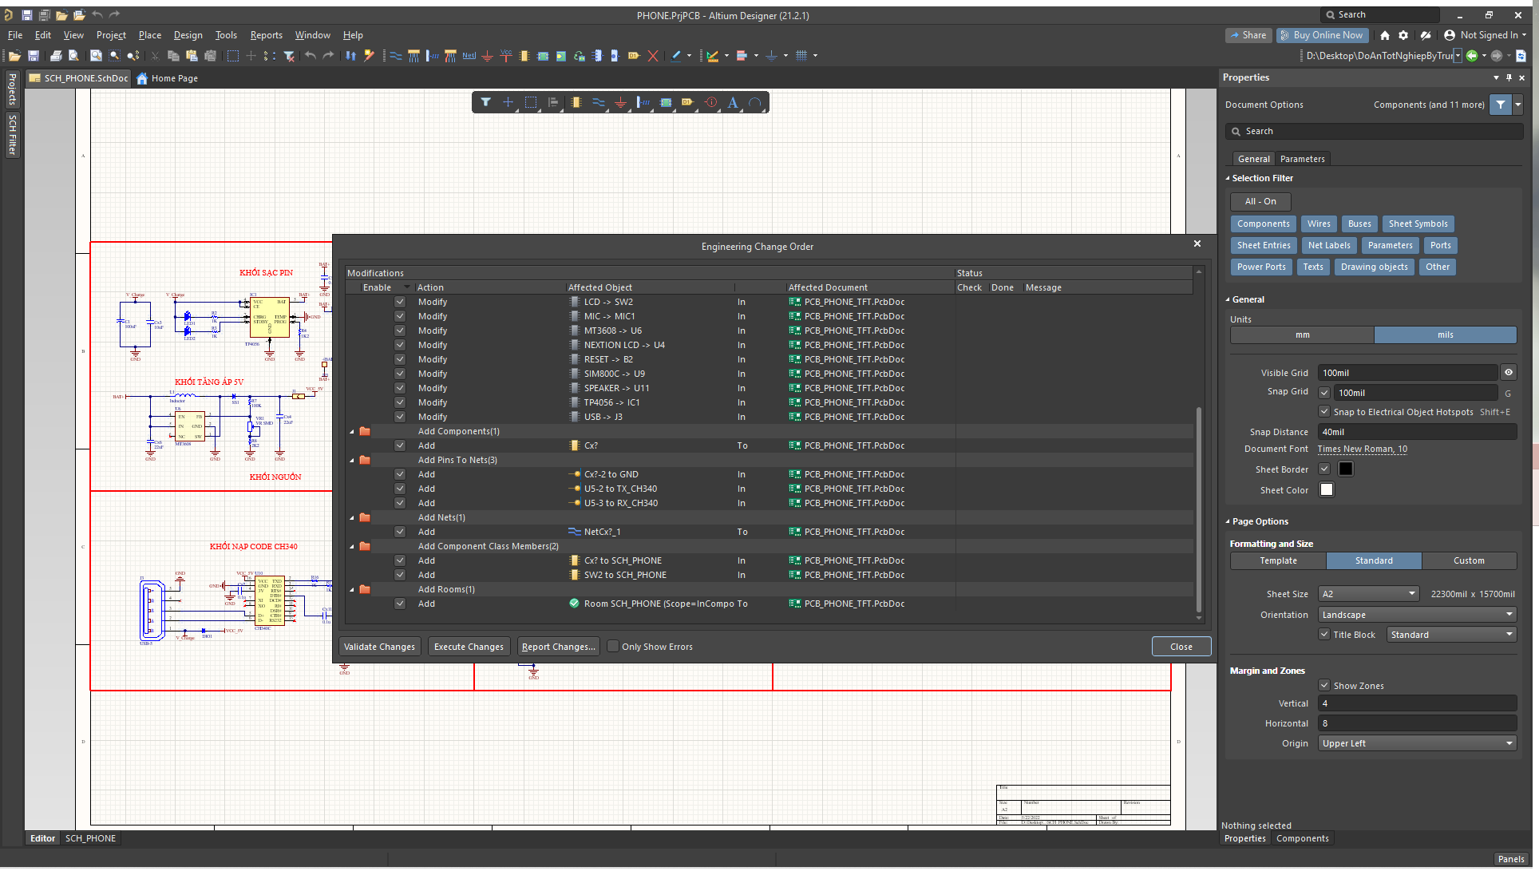

Hình 3.2 Update linh kiện

Tiến hành sắp xếp các linh kiện và đi dây:

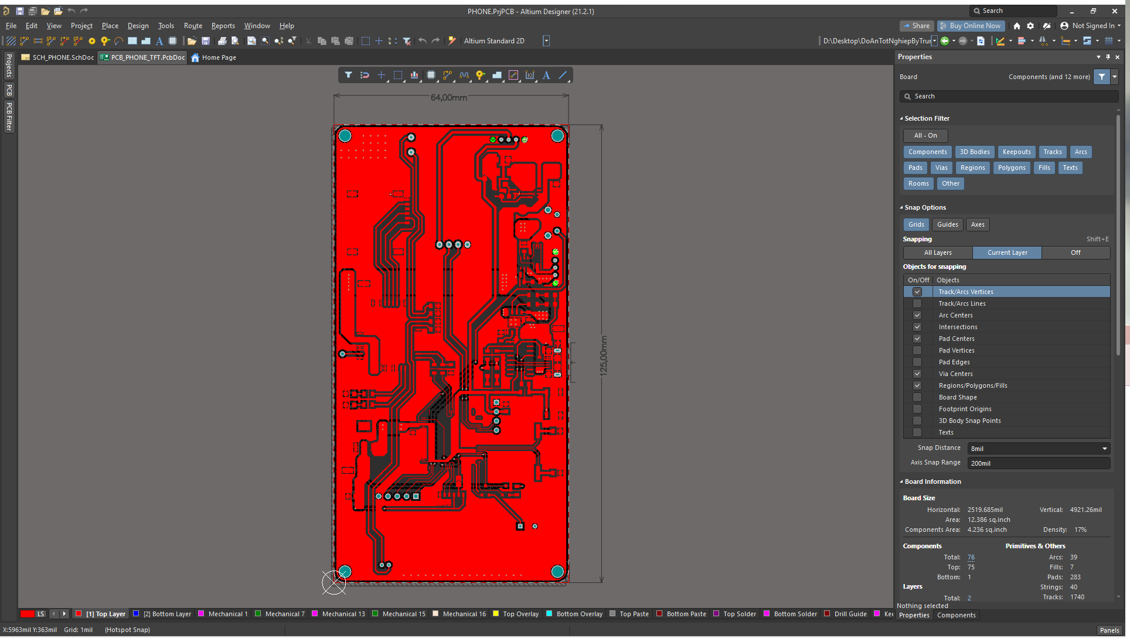

Hình 3.3 Đi dây mặt trên Top Layer

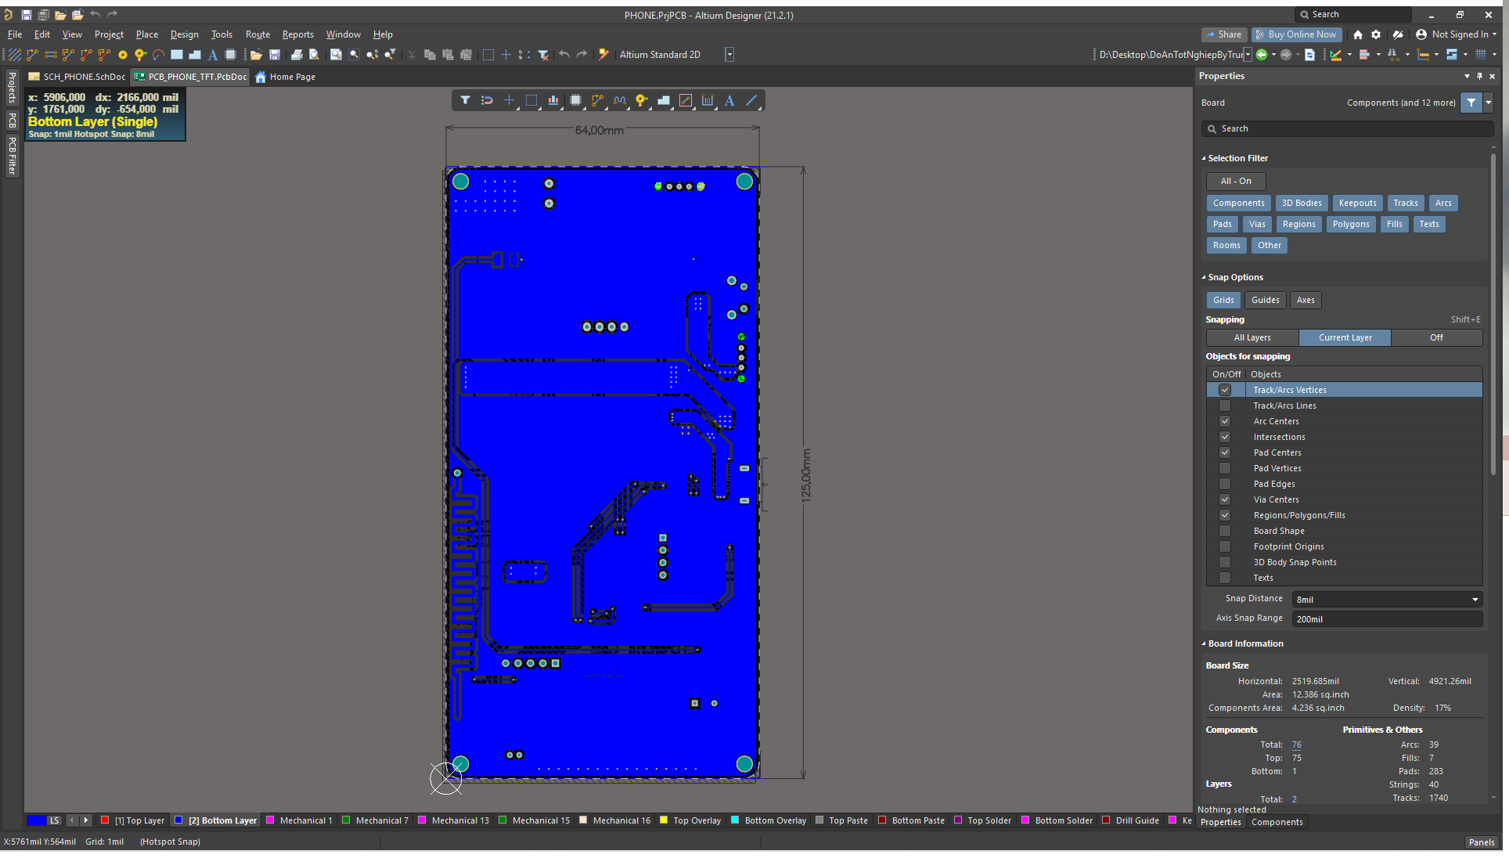

Hình 3.4 Đi dây mặt dưới Bottom Layer

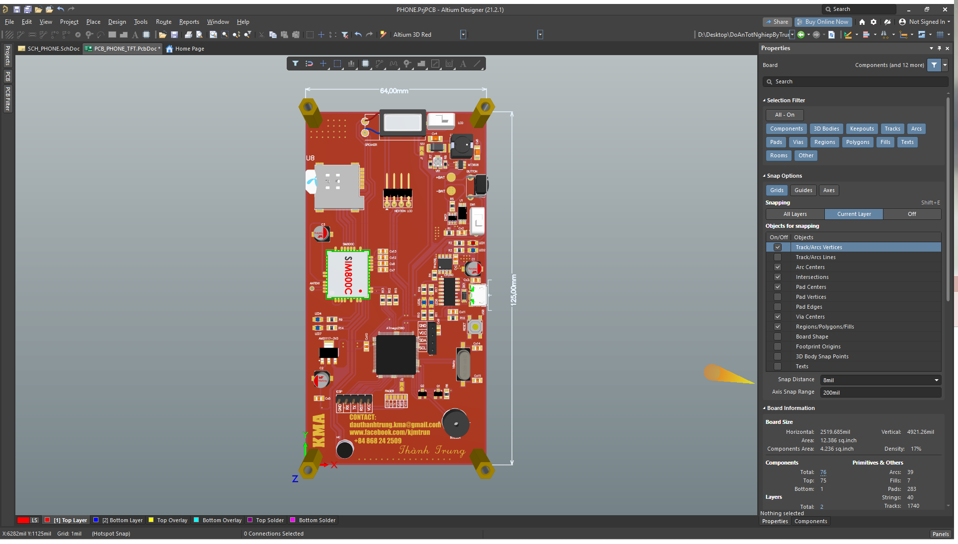

Hình 3.5 Mạch mô phỏng 3D

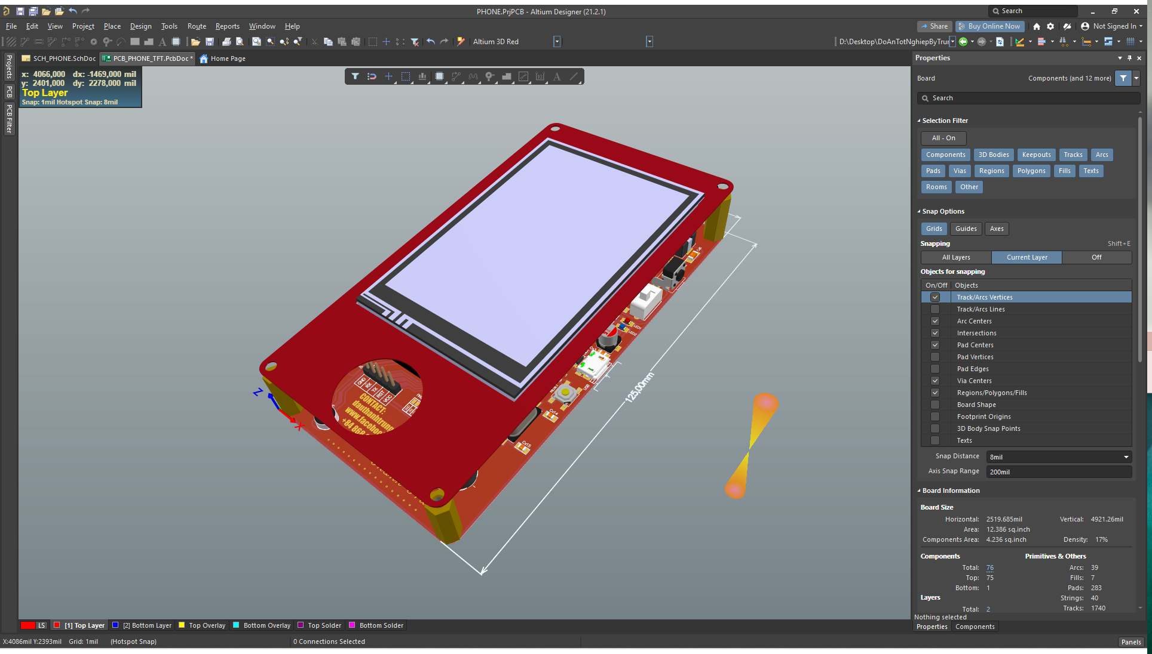

Hình 3.6 Điện thoại di động 3D

#### Xuất file Gerber

File Gerber là file định dạng vectơ ASCII mở có chứa thông tin về mỗi lớp bo vật lý trong thiết kế PCB. Các đối tượng bo mạch, như đường mạch (trace), via, miếng đệm (pad), mặt nạ hàn và màn lụa, tất cả đều được biểu thị bằng mã flash hoặc mã vẽ và được xác định bằng một chuỗi tọa độ vectơ. Các tệp này được các nhà sản xuất PCB sử dụng để dịch các chi tiết thiết kế thành các đặc tính vật lý của PCB.

Các file Gerber thường được tạo bởi phần mềm thiết kế PCB mà bạn đang sử dụng, quy trình này sẽ khác nhau theo từng công cụ CAD. Hầu hết các file Gerber ngày nay được tạo theo định dạng Gerber RS-274X, thay thế các định dạng lỗi thời như tiêu chuẩn RS-274-D Gerber. Vì là một tệp văn bản nên dữ liệu Gerber không nhất thiết phải có tên tệp nhận dạng cụ thể mà thường có phần mở rộng chung như .gb hoặc .gbr.

Đặt tọa độ 0 cho mạch:

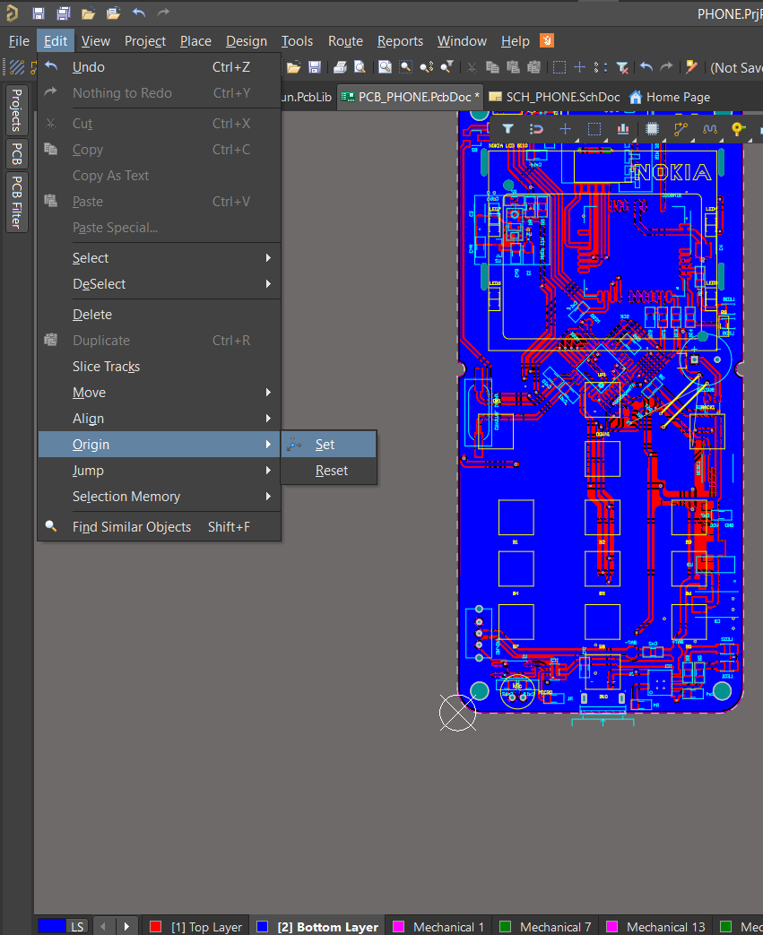

Hình 3.7 Đặt tọa độ 0 cho mạch

Xuất Gerber: File -> Fabrication Outputs -> Gerber Files

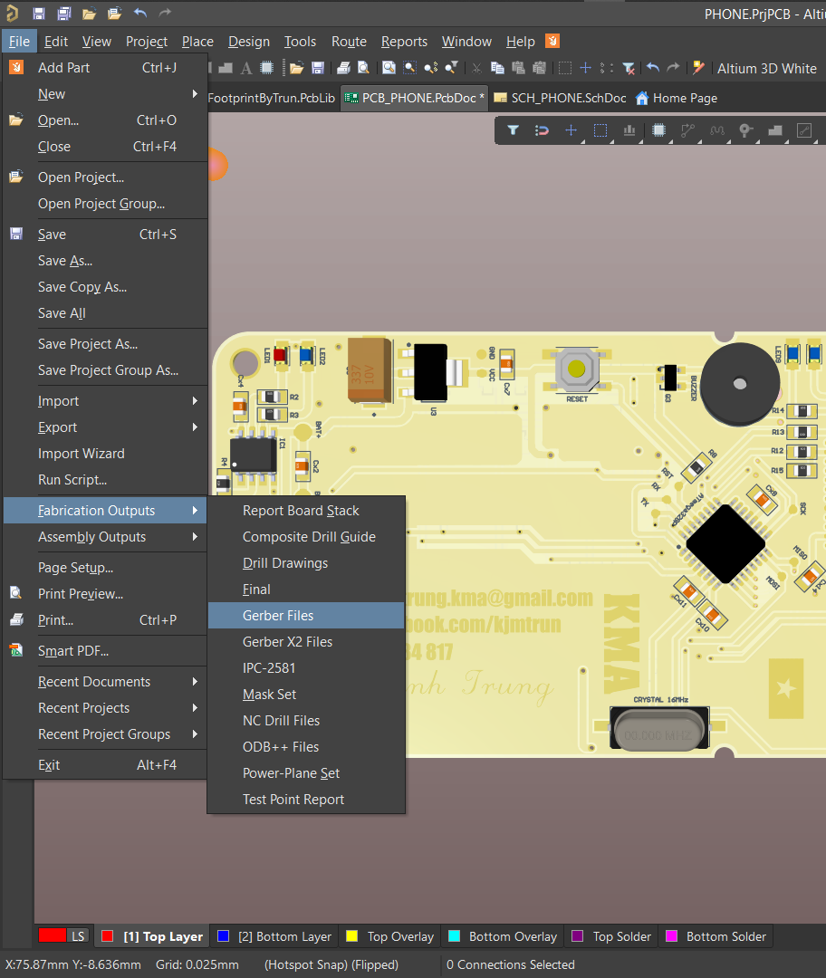

Hình 3.8 Xuất file Gerber

Sau khi xuất file thành công, chúng ta có thể gửi file đến cho đơn vị gia công mạch in để tiến hành sản xuất.

#### Đặt mạch in

Từ sự tham khảo trên các trang web, đề tài chọn đơn vị gia công mạch in CXT.vn để tiến hành đặt mạch. Với ưu điểm mạch đẹp, chất lượng, giá thành rẻ, tuy nhiên thời gian gia công hơi lâu.

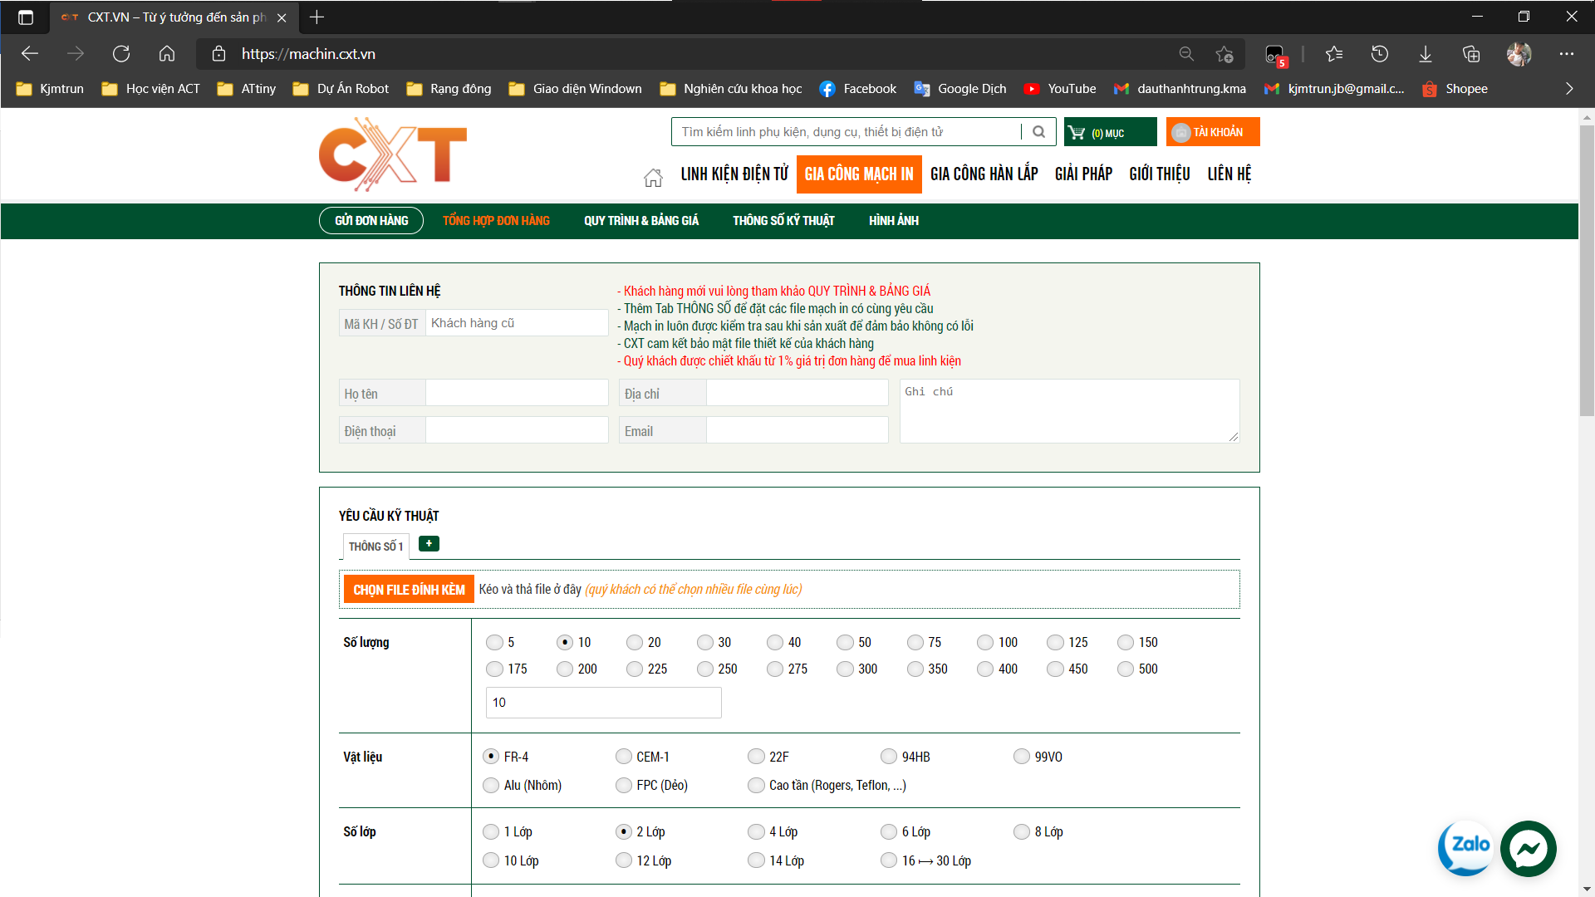

Hình 3.9 Chọn thông số và tiến hành đặt mạch in

Chọn thông số và tiến hành đặt mạch in tại trang web(Hình 3.10):

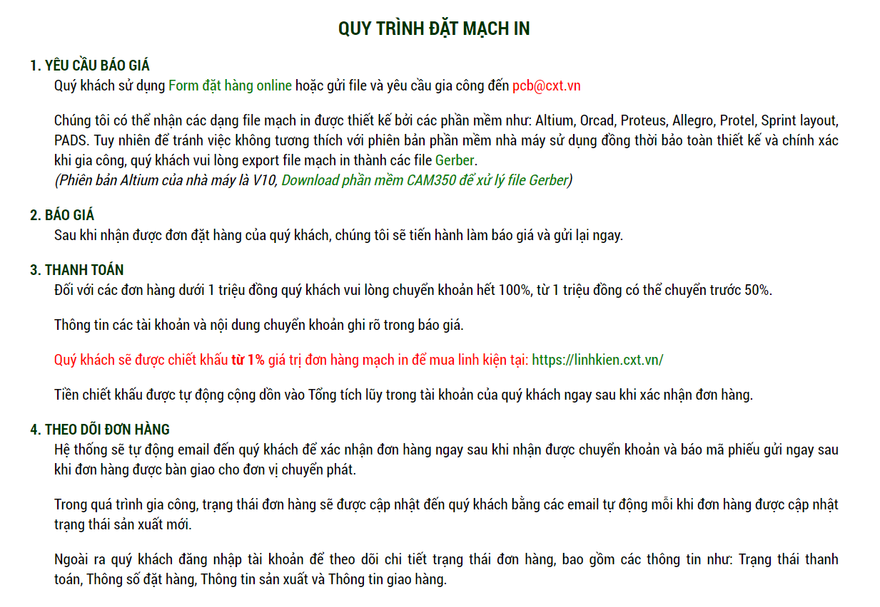

Hình 3.10 Quy trình đặt mạch in

Do quá trình tắc biên tại cửa khẩu Trung Quốc kéo dài, nên dịch vụ giao hàng bị gián đoạn. Dẫn đến việc gần 2 tháng thì mạch in mới về Việt Nam.

Tuy nhiên theo đánh giá tổng quan thì mạch in có chất lượng gia công tốt, màu sắc đều, đẹp, đường mạch rõ ràng không bị đứt đoạn. Đây là hình ảnh trên tay mạch PCB đã hoàn thiện (Hình 3.11).

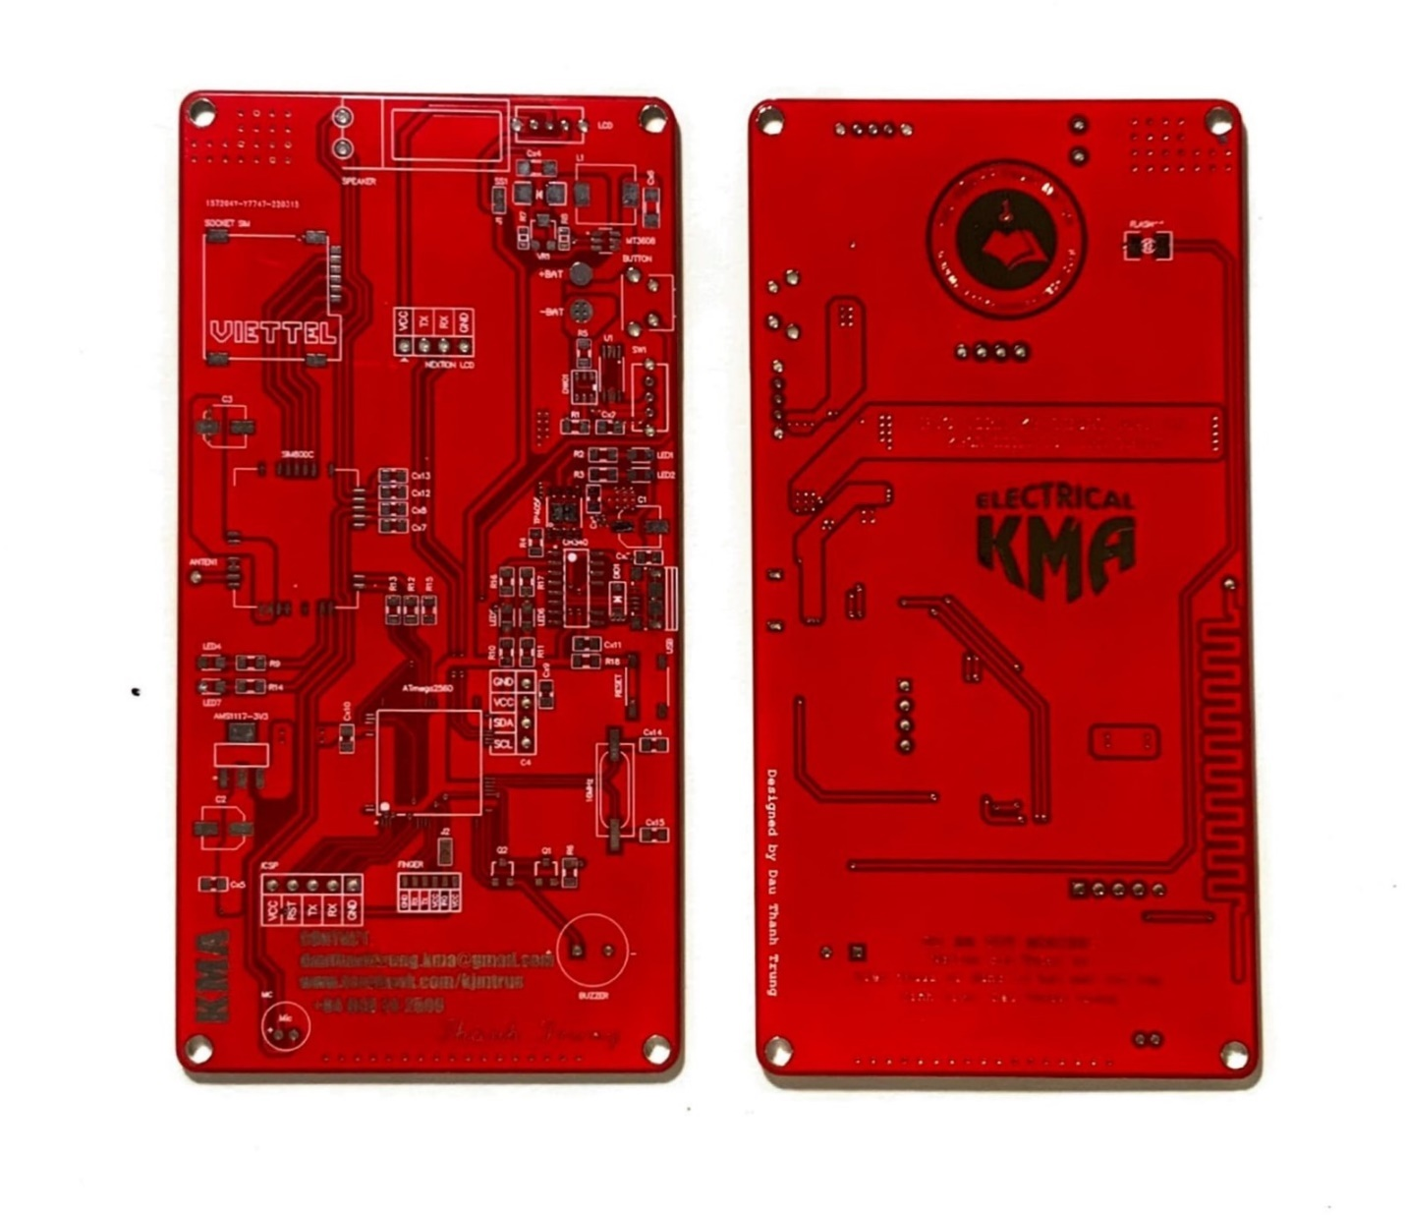

Hình 3.11 Mạch PCB thực tế

### Lắp ráp, hiệu chỉnh phần cứng

Chúng ta chuẩn bị các linh kiện theo Bomlist trong Altium. Sau đó tiến hành hàn các linh kiện và các module trong Bảng 3.1 vào mạch PCB.

|  |  |  |  |  |  |
| --- | --- | --- | --- | --- | --- |
| **STT** | **Linh kiện** | **Mô tả** | **Tên** | **Dạng chân** | **Số lượng** |
| 1 | JP1 | Jump cắm | +BAT, ANTEN1, -BAT | JP1-SMD | 3 |
| 2 | BUZZER | Còi chíp | B1 | BUZZER | 1 |
| 3 | RESET | Nút bấm | B2 | BUTTON-SMD | 1 |
| 4 | 100uF | Tụ nhôm | C1, C2, C3 | CAP-ALU-SMD-5x5.5x1.4 | 3 |
| 5 | JP4 | Jump cắm | C4 | JP4-C1T | 1 |
| 6 | 0.1u | Tụ SMD | Cx1, Cx2, Cx9, Cx10, Cx11, Cx? | CN-SMD-0805 | 6 |
| 7 | 10uF | Tụ SMD | Cx3 | CN-SMD-0805 | 1 |
| 8 | 22uF | Tụ SMD | Cx4, Cx6 | CN-SMD-1206 | 2 |
| 9 | 104 | Tụ SMD | Cx5 | CN-SMD-0805 | 1 |
| 10 | 22P | Tụ SMD | Cx7, Cx8, Cx12, Cx13, Cx14, Cx15 | CN-SMD-0805 | 6 |
| 11 | Diode SMD | Diode SMD | DIO1 | DIO-SMD-123 | 1 |
| 12 | TP4056 | IC nguồn | IC1 | SOP8-TP4056 | 1 |
| 13 | JP5 | Jump cắm | ICSP1 | JP5-D1T | 1 |
| 14 | CONECT_PAD |  | J1, J2 | CONECT_PAD | 2 |
| 15 | USB-5 | USB | J3 | USB-M4 | 1 |
| 16 | Inductor | Cuộn cảm | L1 | INDUCTOR | 1 |
| 17 | LED | Đèn báo | LED1 | LED-0805-Red | 1 |
| 18 | LED | Đèn báo | LED2, LED4, LED5, LED6, LED7 | LED-0805-Blue | 5 |
| 19 | LED | Đèn báo | LED3 | LED 3512 | 1 |
| 20 | MICRO | Micro | MIC1 | MICRO 6mm | 1 |
| 21 | 2SC1815 | Transitor NPN | Q1, Q2 | SOT23-321 | 2 |
| 22 | 100R | Điện trở | R1, R6, R9, R12, R13, R14 | RES-SMD-0805 | 6 |
| 23 | 1K | Điện trở | R2, R3, R5, R10, R11, R16, R17 | RES-SMD-0805 | 7 |
| 24 | 1K2 | Điện trở | R4 | RES-SMD-0805 | 1 |
| 25 | 100K | Điện trở | R7 | RES-SMD-0603 | 1 |
| 26 | 2K2 | Điện trở | R8 | RES-SMD-0603 | 1 |
| 27 | 4K7 | Điện trở | R15 | RES-SMD-0805 | 1 |
| 28 | 10K | Điện trở | R18 | RES-SMD-0805 | 1 |
| 29 | Diode SMD | Diode | SS1 | DIO-SMD-106 | 1 |
| 30 | SWITCH | Công tắc | SW1, SW2 | SWITCH | 2 |
| 31 | SWITCH 90 | Công tắc | SW3 | SWITCH 90 | 1 |
| 32 | 8205A | Mosfet | U1 | 8205A | 1 |
| 33 | DW01 | Lithium Protection DW01 | U2 | SOT23-6 | 1 |
| 34 | FINGER SENSOR | Cảm biến vân tay | U3 | FINGER SENSOR | 1 |
| 35 | NEXTION LCD | Màn hình | U4 | JP4H | 1 |
| 36 | ATmega2560-AU | Vi xử lý | U5 | TQFP100L | 1 |
| 37 | MT3608 | IC nguồn | U6 | MT3608 | 1 |
| 38 | LM1117-3.3V | IC nguồn | U7 | SOT223 | 1 |
| 39 | SOCKET SIM | Thẻ sim | U8 | SOCKET SIM 6P Pro | 1 |
| 40 | SIM800C | SIM800C | U9 | SIM800C | 1 |
| 41 | CH340C | IC nạp code | U10 | SO16 | 1 |
| 42 | SPEAKER | Loa | U11 | SPEAKER SMD | 1 |
| 43 | VR SMD | Biến trở | VR1 | VR SMD | 1 |
| 44 | 16Mhz | Thạch anh 16Mhz | X1 | XTAL-RU49/4 | 1 |

Bảng 3.1 Linh kiện sử dụng

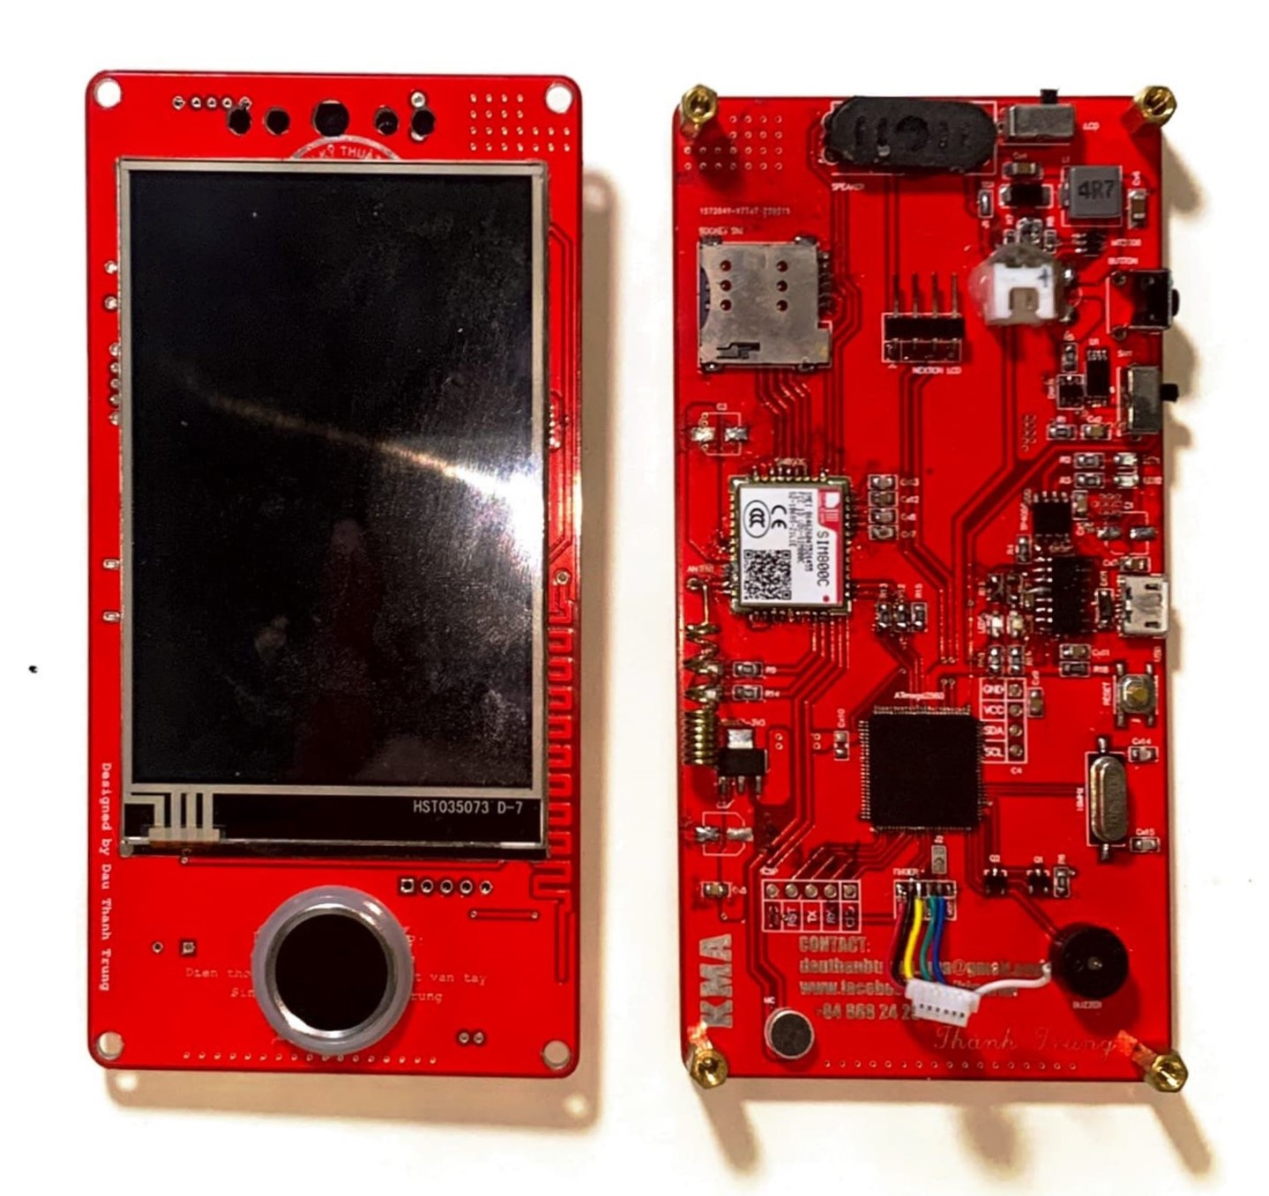

Hình 3.12 Mạch PCB hoàn chỉnh

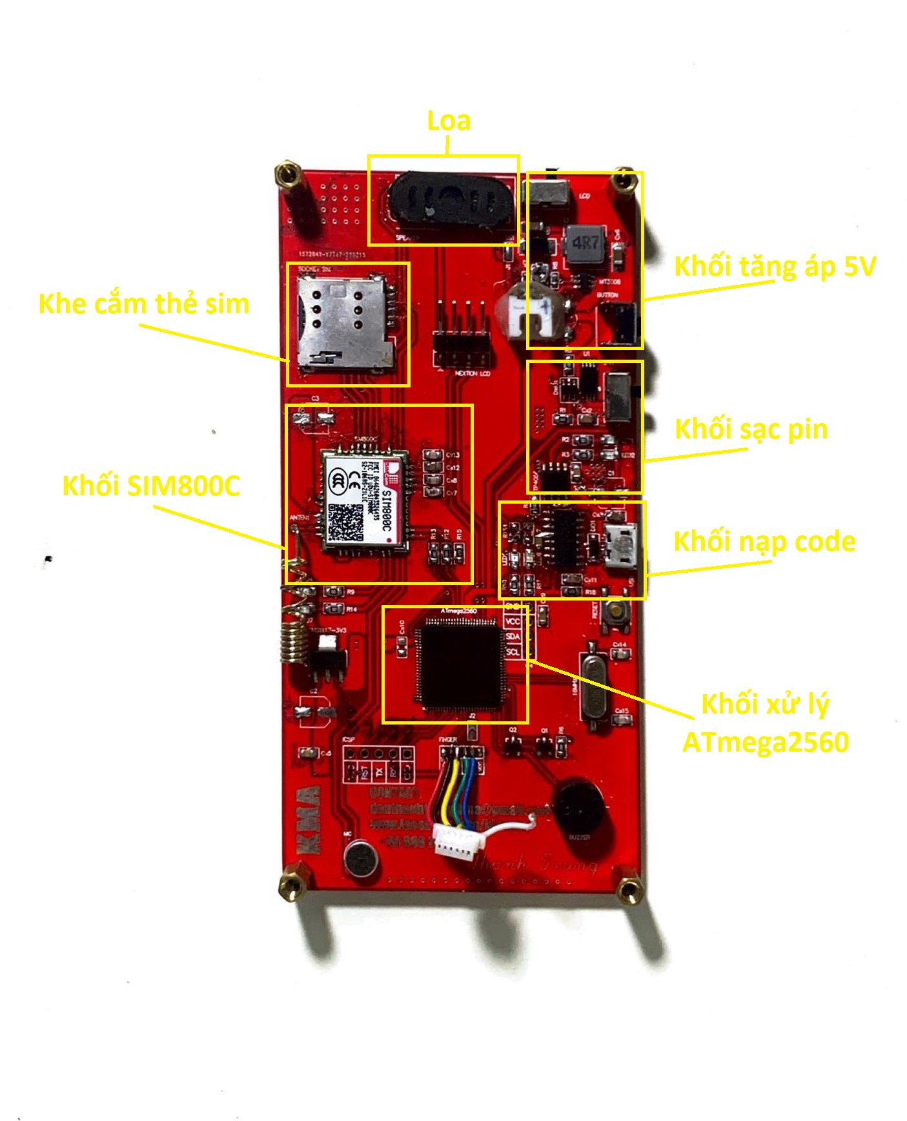

Hình 3.13 Các khối trên mạch PCB

## Thiết kế, lập trình phần mềm

### Lưu đồ thuật toán

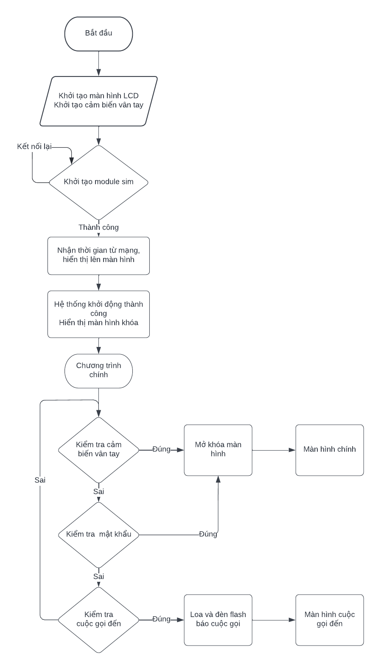

Hình 3.14 Lưu đồ thuật toán chương trình chính

Đầu tiên ta khởi tạo màn hình LCD, khởi tạo các hàm trong thư viện để kết nối với cảm biến vân tay R503 qua giao thức UART với vi điều khiển Atmega2560. Khởi tạo Module SIM, nếu không thành công thì yêu cầu kết nối lại cho đến khi khởi tạo module sim thành công.

Gửi lệnh nhận giá trị thời gian qua mạng từ module sim, đồng thời hiển thị chúng lên màn hình LCD, màn hình đang trong trạng thái khóa (Hình 3.15).

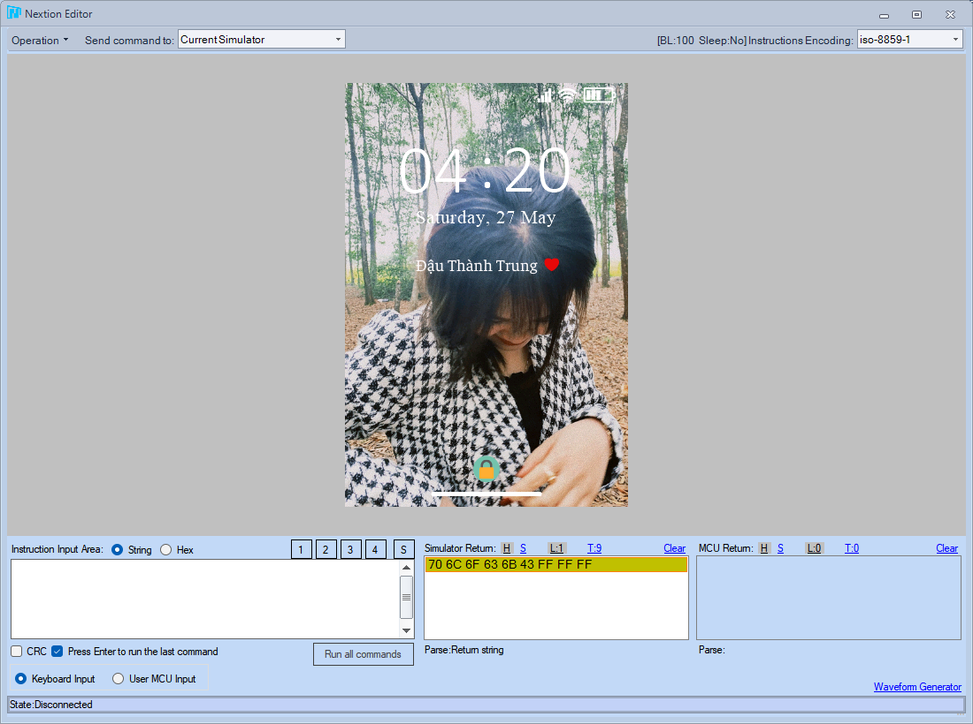

Hình 3.15 Màn hình khóa của thiết bị

Khởi tạo hoàn thành, hệ thống khởi động thành công. Bắt đầu chương trình chính.

Kiểm tra xem vân tay có trùng khớp không, nếu không thì kiểm tra mật khẩu được nhập vào xem đúng hay sai.

Trường hợp vân tay trùng khớp hoặc mật khẩu chính xác thì thiết bị sẽ mở khóa màn hình và hiển thị màn hình chính. Tại đây có thể sử dụng các chức năng trong điện thoại: xem ảnh, thời gian, danh bạ, thực hiện cuộc gọi, nhắn tin,…

Và module sim sẽ kiểm tra xem có cuộc gọi đến hay không, lúc có cuộc gọi thì thiết bị sẽ có loa thông báo và nháy đèn flash để báo hiệu. Nếu bấm nút xác nhận màu xanh thì sẽ nghe máy, hay nút đỏ thì sẽ hủy cuộc gọi, sau đó trở về màn hình khóa.

### Xây dựng các ứng dụng và chức năng trong điện thoại

Trên phần mềm Nextion Editor, bằng các thêm các hình ảnh và các đối tượng trong Toolbox như Button, Text,.. ta xây dựng được màn hình chính của thiết bị (Hình3.16).

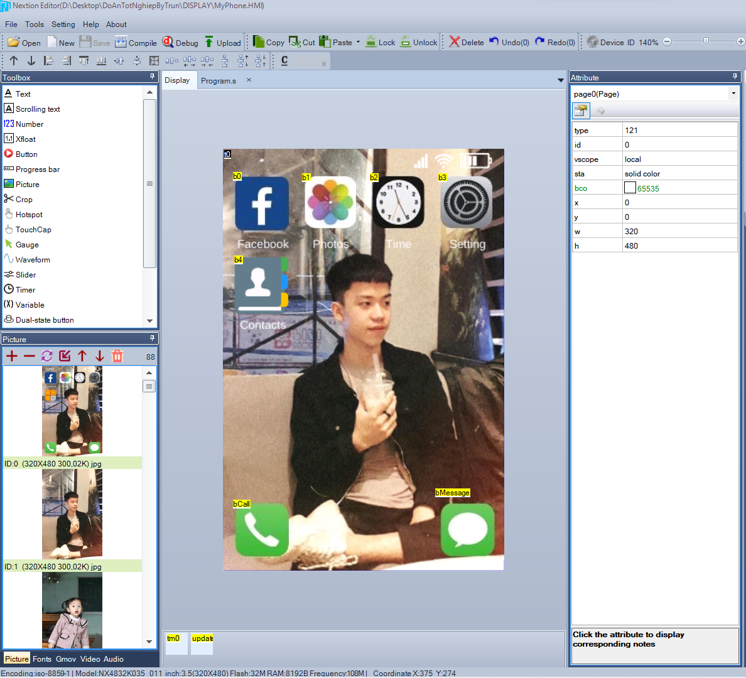

Hình 3.16 Màn hình chính điện thoại

Trong đó có các ứng dụng (app) như: Facebook, Photos, Time, Setting, Contacts, Phone, Message. Hình ảnh trong các icon này được lấy từ nguồn miễn phí trên Google.

Tiếp đó ta xây dựng page tương ứng với App. Ví dụ khi nhấn vào App Phone (gọi điện), sự kiện này sẽ được nhảy đến page nhập số điện thoại.

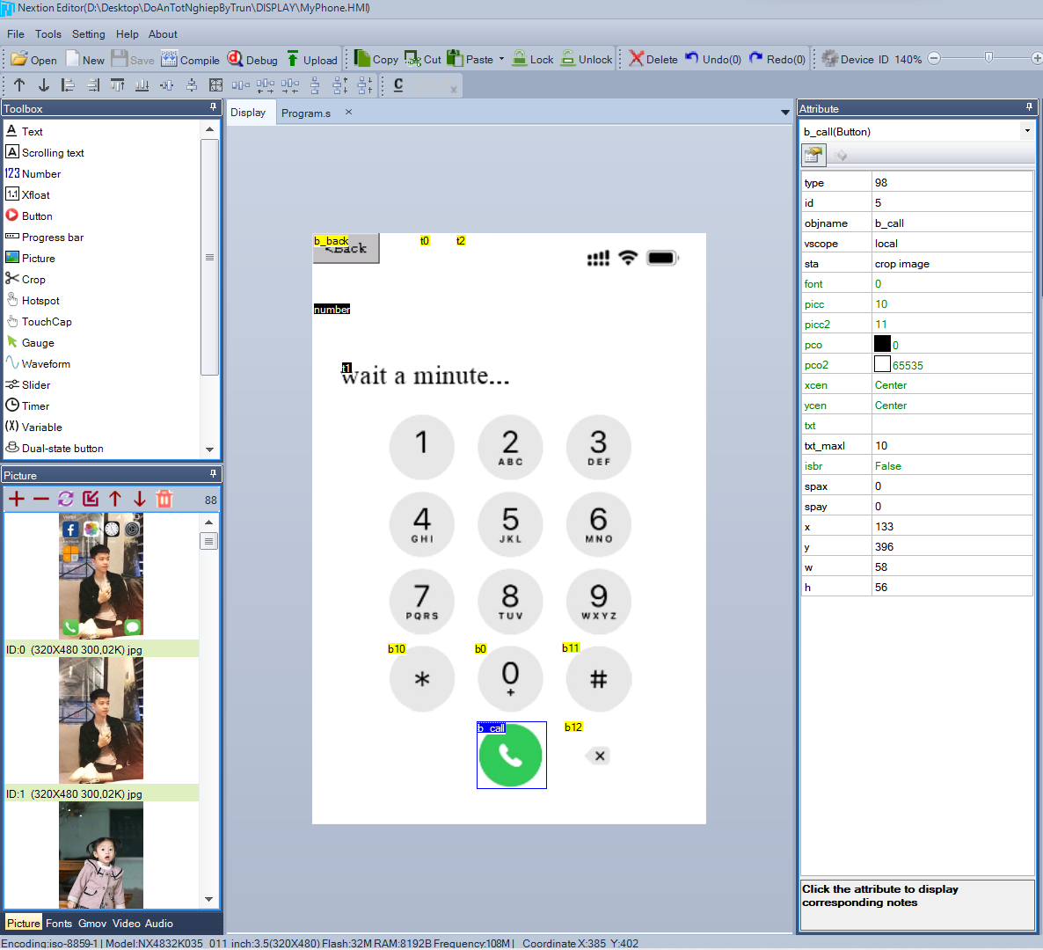

Hình 3.17 Page nhập số điện thoại

Và ta cần lập trình cho các sự kiện mỗi khi nhấn vào màn hình cảm ứng với chức năng tương ứng của nó. Khi nhấn vào nút gọi điện:

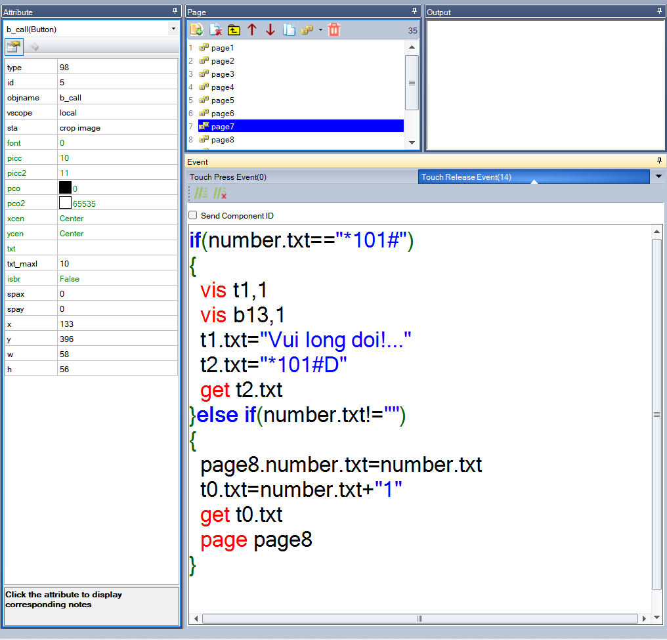

Hình 3.18 Mã source code khi nhấn nút gọi điện

Sau khi nhấn nút thì ngay lập tức tín hiệu được truyền đến cho khối xử lý thông qua giao tiếp UART. Vi xử lý Atmega2560 lúc này sẽ nhận được chuỗi nhận được từ màn hình. Xử lý và tách chuỗi ta nhận được lệnh gọi điện và số điện thoại được nhập từ màn hình. Tiếp sau sẽ gửi lệnh đến cho module sim và thực hiện cuộc gọi đến số điện thoại này. Tương tự chức năng gửi nhận tin nhắn và các ứng dụng khác.

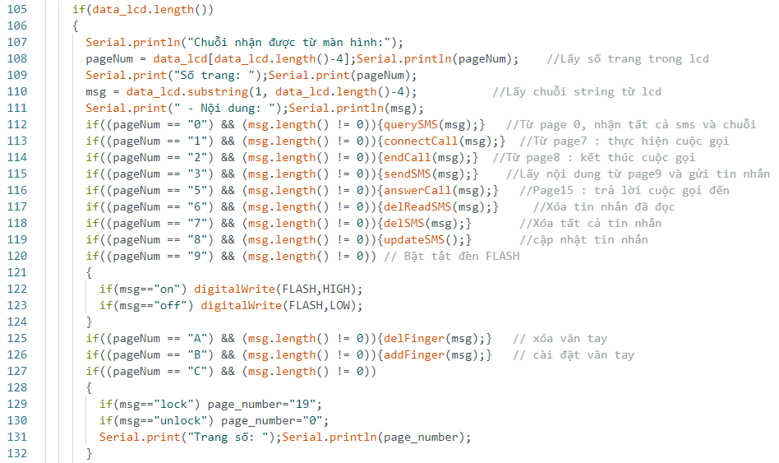

Hình 3.19 Xử lý chuỗi nhận được từ màn hình LCD

### Lập trình phần mềm

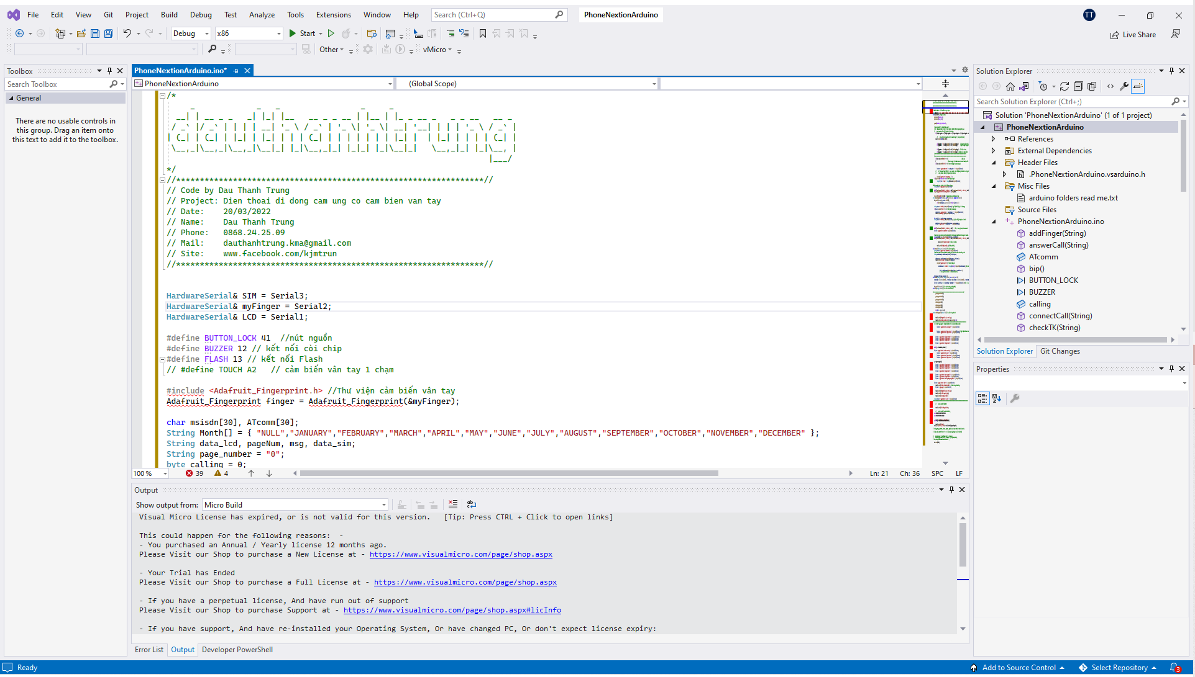

Hình 3.20 Lập trình trên phần mềm Visual Studio

Ta cần cài extension Arduino IDE for Visual Studio được phát triển bởi Visual Micro.

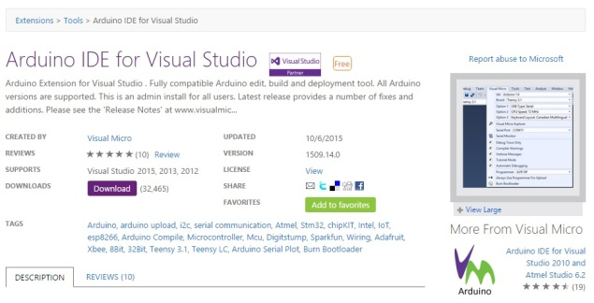

Hình 3.21 Extension Arduino IDE for Visual Studio

Xây dựng các chương trình con, hàm điều khiển để thực hiện các chức năng

Chương trình gửi tin nhắn qua module SIM, sử dụng tập lệnh AT để điều khiển:

- Lệnh: AT+CMGF=1<CR><LF> - Lệnh đưa SMS về chế độ Text , phải có lệnh này mới gửi nhận tin nhắn dạng Text.

- Lệnh: AT+CMGS=”Số_điện _thoại”<CR><LF>

Đợi đến khi có ký tự ‘>’ được gửi về thì đánh nối dung tin nhắn. Gửi mã Ctrl+Z hay 0x1A hoặc giá trị 26 để kết thúc nội dung và gửi tin nhắn(Hình 3.22).

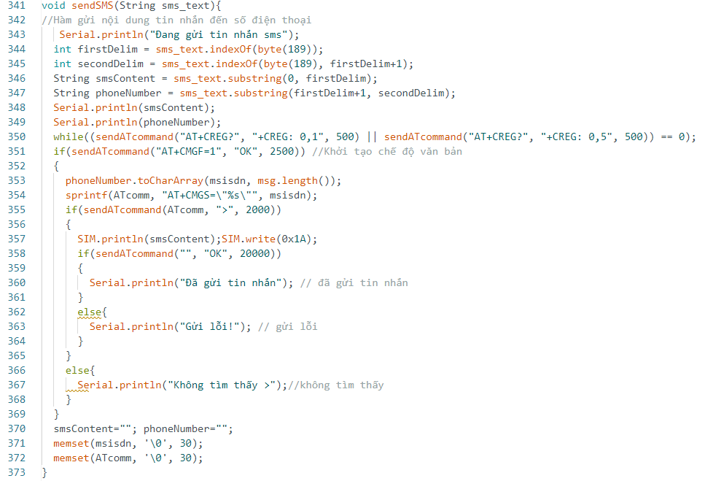

Hình 3.22 Hàm gửi nội dung tin nhắn

Chương trình thêm dấu vân tay mới vào thiết bị (Hình 3.23):

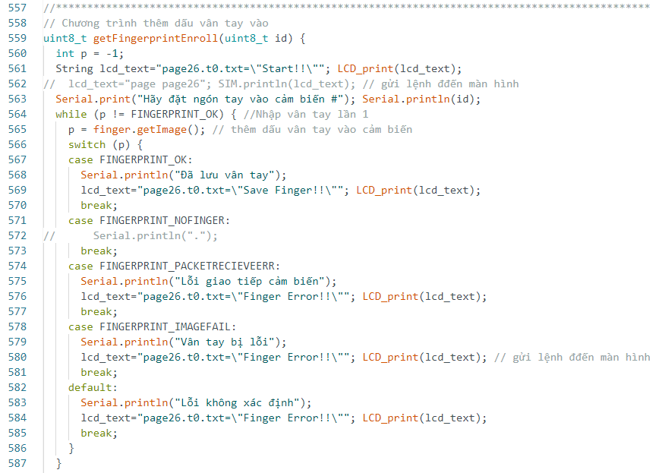

Hình 3.23 Hàm thêm dấu vân tay mới

## Kết luận chương 3

Xây dựng thành công mạch điều khiển cho hệ thống, các module hoạt động ổn định. Đánh giá mạch thực tế đẹp, chắc chắn, giống với thiết kế.

Xây dựng lưu đồ thuật toán và lập trình phần mềm theo các chức năng mong muốn, tối ưu hóa phần code để chương trình hoạt động trơn tru và không bị lỗi.

KẾT LUẬN

1. Kết quả đạt được

Dựa vào mục tiêu mà em đã đặt ra ở ban đầu là nghiên cứu và thiết kế một thiết bị điện thoại di động cảm ứng có bảo mật vân tay. Có các chức năng cơ bản như: nghe gọi, gửi nhận tin nhắn. Ngoài ra còn có chức năng bảo mật vân tay, xem album ảnh, thời gian,.. tương tự như những chiếc smartphone trên thị trường. Cuối cùng, em đã thiết kế và thi công thành công sản phẩm.

* Đã thực hiện được các mục tiêu ban đầu đề ra.
* Phần cứng hoạt động rất ổn định.
* Áp dụng nhiều kiến thức đã học vào đề tài.
* Ứng dụng thực tiễn cao.

**Hạn chế:**

* Chi phí xây dựng phần cứng khá cao.
* Cần tối ưu và mở rộng chức năng hơn nữa.
* Do kích thước của bộ nhớ Flash có giới hạn nên chưa thêm được một số tính năng.

1. Định hướng phát triển

* Tối ưu hệ thống.
* Hạ giá thành sản phẩm bằng cách sử dụng các module chức năng tương đương nhưng giá thành rẻ.
* Nâng cao tính ổn định và độ chính xác.
* Sử dụng 1 loại vi điều khiển có bộ nhớ lớn hơn, tốc độ xử lý lớn. Có khả năng kết nối internet như ESP32.
* Có thể thêm các module camera để thực hiện chụp ảnh và quay video.
* Có thể phát triển thành một KIT phát triển cho Học sinh – Sinh viên nghiên cứu để hiểu sâu hơn về chuyên ngành Điện tử Viễn thông.

TÀI LIỆU THAM KHẢO

1. PGS.TS. Phạm Mạnh Thắng, *“Giáo trình Vi xử lí và Vi điều khiển – Nguyên lý và ứng dụng”,* NXB Đại học Quốc Gia Hà Nội, năm 2016.
2. TS. Lê Ngọc Bích, KS.Phạm Quang Huy, *“Vi xử lý và vi điều khiển”,* NXB Thanh Niên, năm 2018.
3. Lịch sử ra đời Điện thoại di động,

http://vi.wikipedia.org/wiki/Dien-thoai-di-dong, truy cập ngày 10/02/2022.

1. SIM800 Hardware Design,

https://simcom.ee/documents/SIM800/SIM800 HardwardDesign, truy cập ngày 08/01/2022.

1. Bảng dữ liệu IC Atmega2560,

https://www.alldatasheet.com/datasheet-pdf/pdf/107092/ATMEL/ATMEGA -2560.html, truy cập ngày 28/01/2022.

1. Tìm hiểu Moudle SIM800C,

https://dientunhattung.com/product/module-sim800c-gsm-gprs-module-sim/, truy cập ngày 14/02/2022.

1. Công nghệ mạng di động,

https://blogchiasekienthuc.com/kien-thuc/tim-hieu-cong-nghe-mang-di-dong.html, truy cập ngày 28/02/2022.

1. Công nghệ cảm biến vân tay trên Smartphone, https://www.thegioididong.com/hoi-dap/cam-bien-van-tay-tren-smartphone-la-gi-908163, truy cập ngày 24/03/2022.
2. Màn hình cảm ứng Nextion LCD 3.5inch,

https://www.proe.vn/man-hinh-hmi-uart-cam-ung-dien-tro-nextion-3-5-inch, truy cập ngày 25/03/2022.

1. Vi điều khiển Atmega2560, https://www.mouser.vn/ProductDetail/Microchip-Technology-Atmel/ATMEGA2560-16AU?qs=aqrrBurbvGciYmlAokFS0w%3D%3D, truy cập ngày 16/05/2022.
2. Cảm biến vân tay điện dung,

https://nshopvn.com/product/cam-bien-nhan-dang-van-tay-dien-dung-r503/, truy cập ngày 20/05/2022.

PHỤ LỤC

* Mã nguồn hàm setup(): thực hiện chức năng khởi tạo hệ thống khi khởi động.

void setup(){

  Serial.begin(9600); //Khởi tạo Serial

  SIM.begin(9600);    //Khởi tạo module sim

  LCD.begin(9600);     //Khởi tạo màn hình LCD

  finger.begin(57600);  //Khởi tạo cảm biến vân tay

  pinMode(BUZZER,OUTPUT); //Thiết đặt các chân I/O

  pinMode(FLASH,OUTPUT);

  pinMode(BUTTON_LOCK,INPUT_PULLUP);

  pinMode(A0,INPUT);

  digitalWrite(FLASH,LOW);

  digitalWrite(BUZZER,LOW);

  while(!SIM){;}

  bip();flash();flash();

  Khoi_dong(); //Khởi động thiết bị

  bip();bip();

  Serial.println("OK, đã khởi động xong!");

}

* Mã nguồn hàm loop(): chương trình chính của hệ thống: kiểm tra dấu vân tay được nhập, kiểm tra thông tin cuộc gọi đến, tin nhắn mới, xử lý và thực hiện các chức năng từ màn hình.

void loop(){

  if(page_number=="19"){

    getFingerprintID();

    if(finger.fingerID==1||finger.fingerID==2||finger.fingerID==3||finger.fingerID==4||finger.fingerID==5||finger.fingerID==15||finger.fingerID==11){

      Serial.println("Mở khóa thiết bị");

      bip();

      String lcd_text="page page0"; LCD_print(lcd_text);

      page_number="0";

      finger.fingerID=0;

    }

    else{

    }

  }

  while(LCD.available())

  {

    data_lcd.concat(char(LCD.read()));

  }

    delay(5);

  if(!LCD.available())

  {

    if(data_lcd.length())

    {

      Serial.println("Chuỗi nhận được từ màn hình:");

      pageNum = data_lcd[data_lcd.length()-4];Serial.println(pageNum);    //Lấy số trang trong lcd

      Serial.print("Số trang: ");Serial.print(pageNum);

      msg = data_lcd.substring(1, data_lcd.length()-4);           //Lấy chuỗi string từ lcd

      Serial.print(" - Nội dung: ");Serial.println(msg);

      if((pageNum == "0") && (msg.length() != 0)){querySMS(msg);}

//Từ page 0, nhận tất cả sms và chuỗi

      if((pageNum == "1") && (msg.length() != 0)){connectCall(msg);}

//Từ page7 : thực hiện cuộc gọi

      if((pageNum == "2") && (msg.length() != 0)){endCall(msg);}

//Từ page8 : kết thúc cuộc gọi

      if((pageNum == "3") && (msg.length() != 0)){sendSMS(msg);}

//Lấy nội dung từ page9 và gửi tin nhắn

      if((pageNum == "5") && (msg.length() != 0)){answerCall(msg);}

//Page15 : trả lời cuộc gọi đến

      if((pageNum == "6") && (msg.length() != 0)){delReadSMS(msg);}

//Xóa tin nhắn đã đọc

      if((pageNum == "7") && (msg.length() != 0)){delSMS(msg);}

//Xóa tất cả tin nhắn

      if((pageNum == "8") && (msg.length() != 0)){updateSMS();}

//cập nhật tin nhắn

      if((pageNum == "9") && (msg.length() != 0)) // Bật tắt đèn FLASH

      {

        if(msg=="on") digitalWrite(FLASH,HIGH);

        if(msg=="off") digitalWrite(FLASH,LOW);

      }

      if((pageNum == "A") && (msg.length() != 0)){delFinger(msg);}   // xóa vân tay

      if((pageNum == "B") && (msg.length() != 0)){addFinger(msg);}

// cài đặt vân tay

      if((pageNum == "C") && (msg.length() != 0))

      {

        if(msg=="lock") page_number="19";

        if(msg=="unlock") page_number="0";

        Serial.print("Trang số: ");Serial.println(page_number);

      }

      if((pageNum == "D") && (msg.length() != 0)){checkTK(msg);}

 //kiểm tra tài khoản *101#

      data_lcd="";pageNum="";msg="";

    }

  }

  //***********************************************************

  while(SIM.available())// nhận chuỗi từ module sim

  {

    data_sim=SIM.readString();

    Serial.println(data_sim);

  }

  //***********************************************************

  if(!SIM.available() && data_sim.length()){

    if(data_sim.indexOf("NO CARRIER") != -1){               //Goto to page0, if B-party Hang up.

      String lcd_text = "page page19";LCD_print(lcd_text);

      sendATcommand("AT", "OK", 2000);

      calling=0;

    }

  if(data_sim.indexOf("BUSY") != -1){                   //máy bận

      String lcd_text = "page page19";LCD_print(lcd_text);

      sendATcommand("AT", "OK", 2000);

      calling=0;

  }

  if(data_sim.indexOf("NO ANSWER") != -1) // không trả lời

  {

      String lcd_text = "page page19";LCD_print(lcd_text);

      sendATcommand("AT", "OK", 2000);

      calling=0;

  }

    //********************************************

  if(data_sim.indexOf("+CLIP") != -1)// Khi có cuộc gọi đến, nhận cuộc gọi

  {

    calling++;

  }

  if(calling==1)

  {

      LCD_print("sleep=0");

      int chuoi1 = data_sim.indexOf("\"");

      int chuoi2 = data_sim.indexOf("\"", chuoi1+1);

      String number_phone = data_sim.substring(chuoi1+1, chuoi2);

      Serial.print("Cuộc gọi đến");Serial.println(number_phone);

      String lcd_text = "page page15";LCD_print(lcd_text);

      lcd_text = "page15.number.txt=\""+number_phone+"\"";LCD_print(lcd_text);

      lcd_text = "page15.t0.txt=\"Calling...\"";LCD_print(lcd_text);

      sendATcommand("AT", "OK", 2000);

       calling++;

   }

  if(data_sim.indexOf("+CMTI") != -1)

  {       //Khi có tin nhắn đến

    Serial.println("Tin nhắn đến");

    smsComputation();

    LCD_print("sleep=0");//đánh thức máy

    LCD_print("page0.bMessage.picc=41");

    // LCD_print("page16.ting_ting.txt=\"1\"");

    LCD_print("page19.t1.txt=\"new message..\"");

  }

  data_sim="";

  }

  if(digitalRead(BUTTON_LOCK)==LOW) // chức năng nút nguồn

  {

    delay(200);

    if(digitalRead(BUTTON_LOCK)!=LOW);

    {

      bip();

      lock_state=!lock_state;

      String lcd_text="sleep="+String(lock_state);LCD_print(lcd_text);

      LCD_print("page page19");

      Serial.println("Khóa màn hình!!");

      delay(20);

    }

  }

}